
Мемлекеттік көрсетілетін қызметтер регламенттерін бекіту туралы
Күшін жойған
Қызылорда облысы әкімдігінің 2018 жылғы 14 мамырдағы № 1114 қаулысы. Қызылорда облысының Әділет департаментінде 2018 жылғы 29 мамырда № 6299 болып тіркелді. Күші жойылды - Қызылорда облысы әкімдігінің 2020 жылғы 6 ақпандағы № 163 қаулысымен
Ескерту. Күші жойылды - Қызылорда облысы әкімдігінің 06.02.2020 № 163 қаулысымен (алғашқы ресми жарияланған күнінен кейін күнтізбелік он күн өткен соң қолданысқа енгізіледі).
"Қазақстан Республикасындағы жергілікті мемлекеттік басқару және өзін-өзі басқару туралы" Қазақстан Республикасының 2001 жылғы 23 қаңтардағы Заңына және "Мемлекеттік көрсетілетін қызметтер туралы" Қазақстан Республикасының 2013 жылғы 15 сәуірдегі Заңына сәйкес Қызылорда облысының әкімдігі ҚАУЛЫ ЕТЕДІ:
1. Осы қаулының қосымшасына сәйкес Қызылорда облысы әкімдігінің кейбір қаулыларының күші жойылды деп танылсын.
2. Қоса беріліп отырған:
1) "Қорғаншылық және қамқоршылық жөнінде анықтамалар беру" мемлекеттік көрсетілетін қызмет регламенті;
2) "Жетім балаға (жетім балаларға) және ата-анасының қамқорлығынсыз қалған балаға (балаларға) қамқоршылық немесе қорғаншылық белгілеу" мемлекеттік көрсетілетін қызмет регламенті;
3) "Кәмелетке толмаған балалардың мүлкіне иелік ету және кәмелетке толмаған балаларға мұра ресімдеу үшін анықтамалар беру" мемлекеттік көрсетілетін қызмет регламенті;
4) "Кәмелетке толмаған балаларға меншік құқығында тиесілі мүлікпен жасалатын мәмілелерді ресімдеу үшін қорғаншылық немесе қамқоршылық бойынша функцияларды жүзеге асыратын органдардың анықтамаларын беру" мемлекеттік көрсетілетін қызмет регламенті;
5) "Қамқоршыларға немесе қорғаншыларға жетім баланы (жетім балаларды) және ата-анасының қамқорлығынсыз қалған баланы (балаларды) асырап-бағуға жәрдемақы тағайындау" мемлекеттік көрсетілетін қызмет регламенті;
6) "Баланы (балаларды) патронаттық тәрбиелеуге беру" мемлекеттік көрсетілетін қызмет регламенті;
7) "Патронат тәрбиешiлерге берiлген баланы (балаларды) асырап-бағуға ақшалай қаражат төлеуді тағайындау" мемлекеттік көрсетілетін қызмет регламенті;
8) "Бала асырап алуға тілек білдірген адамдарды есепке қою" мемлекеттік көрсетілетін қызмет регламенті;
9) "Жетім баланы және (немесе) ата-анасының қамқорлығынсыз қалған баланы асырап алуға байланысты біржолғы ақшалай төлемді тағайындау" мемлекеттік көрсетілетін қызмет регламенті;
10) "Балаға кері әсер етпейтін ата-ана құқықтарынан айырылған ата-аналарға баламен кездесуіне рұқсат беру" мемлекеттік көрсетілетін қызмет регламенті;
11) "Баланы (балаларды) қабылдаушы отбасына тәрбиелеуге беру және оларды асырауға ақшалай қаражат төлеуді тағайындау" мемлекеттік көрсетілетін қызмет регламенті;
12) "Шалғайдағы ауылдық елді мекендерде тұратын балаларды жалпы білім беру ұйымдарына және кейін үйлеріне тегін тасымалдауды ұсыну" мемлекеттік көрсетілетін қызмет регламенті;
13) "Жалпы білім беретін мектептердегі білім алушылар мен тәрбиеленушілердің жекелеген санаттарын тегін және жеңілдікпен тамақтандыруды ұсыну" мемлекеттік көрсетілетін қызмет регламенті;
14) "Мемлекеттік білім беру мекемелеріндегі білім алушылар мен тәрбиеленушілердің жекелеген санаттарына қала сыртындағы және мектеп жанындағы лагерьлерде демалуы үшін құжаттар қабылдау және жолдама беру" мемлекеттік көрсетілетін қызмет регламенті;
15) "Міндетті әлеуметтік медициналық сақтандыруға жарналарын мемлекет төлейтін жеке тұлғалар туралы деректерді өзектендіру" мемлекеттік көрсетілетін қызмет регламенті бекітілсін.
3. Осы қаулының орындалуын бақылау Қызылорда облысы әкімінің орынбасары Р.Р. Рүстемовке жүктелсін.
4. Осы қаулы алғашқы ресми жарияланған күнінен кейін күнтізбелік он күн өткен соң қолданысқа енгізіледі.
Қызылорда облысының әкімі | Қ. Көшербаев
Қызылорда облысы әкімдігінің 2018 жылғы "14" мамырдағы № 1114 қаулысына қосымша
Қызылорда облысы әкімдігінің күші жойылған кейбір қаулыларының тізбесі
1. "Мемлекеттік көрсетілетін қызметтердің регламенттерін бекіту туралы" Қызылорда облысы әкімдігінің 2015 жылғы 20 тамыздағы № 127 қаулысы (нормативтік құқықтық актілерді мемлекеттік тіркеу Тізілімінде 5142 нөмірімен тіркелген, "Кызылординские вести", "Сыр бойы" газеттерінде 2015 жылғы 1 қазанда және Қазақстан Республикасы нормативтік құқықтық актілерінің "Әділет" ақпараттық-құқықтық жүйесінде 2015 жылғы 27 қазанда жарияланған).
2. "Отбасы және балалар саласында мемлекеттік көрсетілетін қызметтердің регламенттерін бекіту туралы" Қызылорда облысы әкімдігінің 2015 жылғы 2 қазандағы № 179 қаулысы (нормативтік құқықтық актілерді мемлекеттік тіркеу Тізілімінде 5201 нөмірімен тіркелген, "Кызылординские вести", "Сыр бойы" газеттерінде 2015 жылғы 5 қарашада және Қазақстан Республикасы нормативтік құқықтық актілерінің "Әділет" ақпараттық-құқықтық жүйесінде 2015 жылғы 19 қарашада жарияланған).
3. "Отбасы және балалар саласында мемлекеттік көрсетілетін қызметтердің регламенттерін бекіту туралы" Қызылорда облысы әкімдігінің 2015 жылғы 2 қазандағы № 179 қаулысына өзгерістер енгізу туралы" Қызылорда облысы әкімдігінің 2016 жылғы 29 ақпандағы № 372 қаулысы (нормативтік құқықтық актілерді мемлекеттік тіркеу Тізілімінде 5432 нөмірімен тіркелген, "Кызылординские вести" газетінде 2016 жылғы 21 сәуірде, "Сыр бойы" газетінде 2016 жылғы 21, 23 сәуірде және Қазақстан Республикасы нормативтік құқықтық актілерінің "Әділет" ақпараттық-құқықтық жүйесінде 2016 жылғы 24 мамырда жарияланған).
4. "Отбасы және балалар саласында мемлекеттік көрсетілетін қызметтердің регламенттерін бекіту туралы" Қызылорда облысы әкімдігінің 2015 жылғы 2 қазандағы № 179 қаулысына өзгерістер енгізу туралы" 2016 жылғы 16 мамырдағы № 457 қаулысы (нормативтік құқықтық актілерді мемлекеттік тіркеу Тізілімінде 5534 нөмірімен тіркелген, "Кызылординские вести", "Сыр бойы" газеттерінде 2016 жылғы 25 маусымда және Қазақстан Республикасы нормативтік құқықтық актілерінің "Әділет" ақпараттық-құқықтық жүйесінде 2016 жылғы 22 маусымда жарияланған).
5. "Отбасы және балалар саласында мемлекеттік көрсетілетін қызметтердің регламенттерін бекіту туралы" Қызылорда облысы әкімдігінің 2015 жылғы 2 қазандағы № 179 қаулысына өзгерістер енгізу туралы" 2017 жылғы 31 мамырдағы № 798 қаулысы (нормативтік құқықтық актілерді мемлекеттік тіркеу Тізілімінде 5887 нөмірімен тіркелген, "Кызылординские вести", "Сыр бойы" газеттерінде 2017 жылғы 4 шілдеде және Қазақстан Республикасы нормативтік құқықтық актілерінің электрондық түрдегі эталондық бақылау банкінде 2017 жылғы 6 шілдеде жарияланған).
6. "Балаға кері әсер етпейтін ата-ана құқықтарынан айырылған ата-аналарға баламен кездесуіне рұқсат беру" мемлекеттік көрсетілетін қызмет регламентін бекіту туралы" Қызылорда облысы әкімдігінің 2017 жылғы 11 қазандағы № 904 қаулысы (нормативтік құқықтық актілерді мемлекеттік тіркеу Тізілімінде 6004 нөмірімен тіркелген, "Кызылординские вести", "Сыр бойы" газеттерінде 2017 жылғы 4 қарашада және Қазақстан Республикасы нормативтік құқықтық актілерінің электрондық түрдегі эталондық бақылау банкінде 2017 жылғы 8 қарашада жарияланған).
Қызылорда облысы әкімдігінің 2018 жылғы "14" мамырдағы № 1114 қаулысымен бекітілген
"Қорғаншылық және қамқоршылық жөнінде анықтамалар беру" мемлекеттік көрсетілетін қызмет регламенті
1. Жалпы ережелер
1. Көрсетілетін қызметті берушінің атауы: аудандардың және облыстық маңызы бар қаланың білім бөлімдері (бұдан әрі – көрсетілетін қызметті беруші).
Өтініштерді қабылдау және мемлекеттік көрсетілетін қызмет нәтижелерін беру:
1) "Азаматтарға арналған үкімет" Мемлекеттік корпорация" коммерциялық емес акционерлік қоғамы (бұдан әрі – Мемлекеттік корпорация);
2) www.egov.kz "электрондық үкімет" веб-порталы (бұдан әрі – портал) арқылы жүзеге асырылады.
2. Мемлекеттік көрсетілетін қызмет нысаны – электрондық (толық автоматтандырылған) және (немесе) қағаз түрінде.
3. Мемлекеттік көрсетілетін қызмет нәтижесі – "Отбасы және балалар саласында көрсетілетін мемлекеттік қызметтер стандарттарын бекіту туралы" Қазақстан Республикасы Білім және ғылым министрінің 2015 жылғы 13 сәуірдегі № 198 бұйрығымен (нормативтік құқықтық актілерді мемлекеттік тіркеу Тізілімінде № 11184 болып тіркелген) бекітілген "Қорғаншылық және қамқоршылық жөнінде анықтамалар беру" мемлекеттік көрсетілетін қызмет стандартының (бұдан әрі - стандарт) 1-қосымшасына сәйкес нысан бойынша қамқоршылық және қорғаншылық белгілеу туралы анықтама (бұдан әрі – анықтама) немесе стандарттың 11-тармағында көрсетілген жағдайлар және негіздер бойынша мемлекеттік қызмет көрсетуден бас тарту туралы дәлелді жауап (бұдан әрі – дәлелді бас тарту).
Көрсетілетін қызметті алушы мемлекеттік көрсетілетін қызмет нәтижесін қағаз жеткізгіште алу үшін жүгінген жағдайда мемлекеттік қызмет көрсету нәтижесі электрондық форматта ресімделеді, қағазға басып шығарылады, көрсетілетін қызметті берушінің уәкілетті адамының қолымен және мөрімен расталады.
Порталда мемлекеттік қызмет көрсетудің нәтижесі көрсетілетін қызметті алушының "жеке кабинетіне" көрсетілетін қызметті берушінің уәкілетті адамының электрондық цифрлық қолтаңбасымен (бұдан әрі – ЭЦҚ) қол қойылған электрондық құжат нысанында жіберіледі.
4. Мемлекеттік көрсетілетін қызмет нәтижесін ұсыну нысаны - электрондық және (немесе) қағаз түрінде.
2. Мемлекеттік қызмет көрсету процесінде Мемлекеттік корпорациямен өзара іс-қимыл сипаттамасы
5. Мемлекеттік қызмет көрсету бойынша рәсімді (іс-қимылды) бастауға негіздеме: көрсетілетін қызметті алушының Мемлекеттік корпорацияға стандарттың 9-тармағына сәйкес құжаттар топтамасымен жүгінуі немесе портал арқылы электрондық құжат нысанында сұраныс жолдауы.
6. Мемлекеттік қызмет көрсету процесінің құрамына кіретін әрбір рәсімнің (іс-қимылдың) мазмұны, орындаудың ұзақтығы:
1) көрсетілетін қызметті алушы Мемлекеттік корпорацияға стандарттың 9-тармағына сәйкес құжаттарды ұсынады. Рәсімнің (іс-қимылдың) нәтижесі: құжаттар топтамасын ұсыну;
2) Мемлекеттік корпорация қызметкері құжаттарды тіркейді, жетім балаға (жетім балаларға) және ата-анасының қамқорлығынсыз қалған балаға (балаларға) қамқоршылық немесе қорғаншылық белгілеу жөніндегі деректер (бұдан әрі – қорғаншылық белгілеу жөніндегі деректер) ақпараттық жүйесінде болған жағдайда анықтаманы ақпараттық жүйесінен басып шығарады және көрсетілетін қызметті алушыға береді (бес минуттан аспайды). Рәсімнің (іс-қимылдың) нәтижесі: анықтама беру;
қорғаншылық белгілеу жөніндегі деректер ақпараттық жүйелерде болмаған жағдайда, Мемлекеттік корпорация қызметкері құжаттарды тіркейді және көрсетілетін қызметті алушыға тиісті құжаттардың қабылданғаны туралы қолхат береді;
көрсетілетін қызметті алушымен стандарттың 9-тармағында көзделген тізбеге сәйкес құжаттардың толық емес топтамасы және (немесе) мерзімі өткен құжаттар ұсынылған жағдайда, Мемлекеттік корпорация қызметкері өтінішті қабылдаудан бас тартады және көрсетілетін қызметті алушыға стандарттың 3-қосымшасына сәйкес нысан бойынша өтінішті қабылдаудан бас тарту туралы қолхат береді (он бес минуттан аспайды). Рәсімнің (іс-қимылдың) нәтижесі: құжаттарды қабылдау немесе қабылдаудан бас тарту туралы қолхатты көрсетілетін қызметті алушыға беру;
Мемлекеттік корпорация қызметкері мемлекеттік қызметті көрсету кезінде, егер Қазақстан Республикасының заңдарында өзгеше көзделмесе, ақпараттық жүйелердегі заңмен қорғалатын құпияны құрайтын мәліметтерді пайдалануға көрсетілетін қызметті алушының келісімін алады;
3) Мемлекеттік корпорацияның жинақтау бөлімінің қызметкері құжаттарды көрсетілетін қызметті берушіге жолдайды (бір жұмыс күні ішінде, құжаттарды қабылдау күні мемлекеттік қызмет көрсету мерзіміне кірмейді). Рәсімнің (іс-қимылдың) нәтижесі: құжаттарды көрсетілетін қызметті берушіге жолдау;
4) көрсетілетін қызметті берушінің кеңсе қызметкері құжаттарды тіркейді (он бес минуттан аспайды). Рәсімнің (іс-қимылдың) нәтижесі: құжаттарды тіркеу және көрсетілетін қызметті берушінің басшысына ұсыну;
5) көрсетілетін қызметті берушінің басшысы құжаттарды қарайды және көрсетілетін қызметті берушінің жауапты орындаушысын анықтайды (бір сағаттан аспайды). Рәсімнің (іс-қимылдың) нәтижесі: құжаттарды көрсетілетін қызметті берушінің орындаушысына жолдау;
6) көрсетілетін қызметті берушінің орындаушысы құжаттарды қарайды және анықтаманы немесе дәлелді бас тартуды дайындайды (екі жұмыс күні ішінде). Рәсімнің (іс-қимылдың) нәтижесі: анықтаманы немесе дәлелді бас тартуды көрсетілетін қызметті берушінің басшысына ұсыну;
7) көрсетілетін қызметті берушінің басшысы анықтамаға немесе дәлелді бас тартуға қол қояды (бір сағаттан аспайды). Рәсімнің (іс-қимылдың) нәтижесі: мемлекеттік көрсетілетін қызмет нәтижесін көрсетілетін қызметті берушінің кеңсе қызметкеріне жолдау;
8) көрсетілетін қызметті берушінің кеңсе қызметкері мемлекеттік көрсетілетін қызмет нәтижесін тіркейді және Мемлекеттік корпорацияға жолдайды (бір сағаттан аспайды). Рәсімнің (іс-қимылдың) нәтижесі: мемлекеттік көрсетілетін қызмет нәтижесін Мемлекеттік корпорацияға жолдау;
9) Мемлекеттік корпорация қызметкері мемлекеттік көрсетілетін қызмет нәтижесін тіркейді және көрсетілетін қызметті алушыға не нотариалды расталған сенімхат бойынша оның өкіліне (бұдан әрі – оның өкілі) береді (он бес минуттан аспайды). Рәсімнің (іс-қимылдың) нәтижесі: мемлекеттік көрсетілетін қызмет нәтижесін көрсетілетін қызметті алушыға не оның өкіліне беру.
3. Мемлекеттік қызмет көрсету процесінде көрсетілетін қызметті берушінің құрылымдық бөлімшелері (қызметкерлері) мен өзге ұйымдардың өзара іс-қимыл тәртібінің сипаттамасы
7. Мемлекеттік қызмет көрсету процесіне қатысатын көрсетілетін қызметті берушінің құрылымдық бөлімшелері (қызметкерлері) мен өзге ұйымдардың тізбесі:
1) Мемлекеттік корпорация қызметкері;
2) Мемлекеттік корпорацияның жинақтау бөлімінің қызметкері;
3) көрсетілетін қызметті берушінің кеңсе қызметкері;
4) көрсетілетін қызметті берушінің басшысы;
5) көрсетілетін қызметті берушінің орындаушысы.
8. Мемлекеттік қызмет көрсету процесінде көрсетілетін қызметті берушінің құрылымдық бөлімшелерінің (қызметкерлерінің) рәсімдері (іс-қимылдары), өзара іс-қимыл тәртібі реттілігінің толық сипаттамасы, сондай-ақ өзге де көрсетілетін қызметті берушілер және (немесе) Мемлекеттік корпорациямен өзара іс-қимыл тәртібінің сипаттамасы осы регламенттің 1-қосымшасына сәйкес мемлекеттік қызмет көрсетудің бизнес-процестерінің анықтамалығында көрсетілген.
Мемлекеттік қызмет көрсетудің бизнес-процестерінің анықтамалығы "Қызылорда облысының білім басқармасы" мемлекеттік мекемесінің, Қызылорда облысы әкімдігінің және Қызылорда қаласы мен аудан әкімдіктерінің ресми интернет-ресурстарында орналастырылады.
4. Мемлекеттік қызмет көрсету процесінде ақпараттық жүйелерді пайдалану тәртібінің сипаттамасы
9. Мемлекеттік қызметті портал арқылы көрсету кезіндегі жүгіну тәртібін және көрсетілетін қызметті беруші мен көрсетілетін қызметті алушы рәсімдерінің (іс-қимылдарының) бірізділігін сипаттау:
1) көрсетілетін қызметті алушы жеке сәйкестендіру нөмірі (бұдан әрі - ЖСН) мен парольдің көмегі арқылы порталда тіркелуді жүзеге асырады (порталда тіркелмеген көрсетілетін қызметті алушылар үшін жүзеге асырылады);
2) көрсетілетін қызметті беруші мемлекеттік қызметті алу үшін порталда ЖСН және парольді (расталу үдерісі) енгізеді;
3) ЖСН мен пароль енгізілгеннен кейін порталда ЖСН және пароль арқылы тіркелген көрсетілетін қызметті алушы туралы деректердің шынайылығы тексеріледі;
4) көрсетілетін қызметті алушы "Қорғаншылық және қамқоршылық жөнінде анықтама беру" қызметін таңдайды, осы кезде экранға қызмет көрсету үшін электронды сұраныс нысаны шығады және көрсетілетін қызметті алушы оның құрылымы мен форматтық талаптарын ескере отырып, нысанды толтырады (деректерді енгізу);
5) көрсетілетін қызметті алушы өзінің ЭЦҚ-сы арқылы мемлекеттік қызметті көрсетуге толтырылған сұраныстың нысанына қол қояды;
6) порталда ЭЦҚ тіркеу куәлігінің жарамдылық мерзімі және қайтарылып алынған (жойылған) тіркеу тізімінде болмауы, сондай-ақ, сәйкестендіру деректерінің (сұраныста көрсетілген ЖСН мен ЭЦҚ тіркеу куәлігінде көрсетілген ЖСН арасындағы) сәйкестігі тексеріледі;
7) ЭЦҚ қойылған электрондық құжат (көрсетілетін қызметті алушының сұранысы) "электрондық үкіметтің шлюзі"/"электрондық үкіметтің өңірлік шлюзі" арқылы электрондық тізілімге жолданады;
8) мемлекеттік қызмет көрсету нәтижесінің жауабы (анықтама) құрастырылады және көрсетілетін қызметті алушының "жеке кабинетіне" жолданады (бес минуттан аспайды).
қорғаншылық белгілеу жөніндегі деректер ақпараттық жүйелерде болмаған жағдайда көрсетілетін қызметті алушы порталда тіркеледі және көрсетілетін қызметті алушының ЭЦҚ-сы қойылған электрондық құжат нысанындағы сұранысты (бұдан әрі – электрондық сұраныс) жолдайды;
1) көрсетілетін қызметті берушінің орындаушысы электрондық сұранысты тіркейді, көрсетілетін қызметті алушының "жеке кабинетіне" электрондық сұраныстың қабылданған күні мен уақытын көрсете отырып, хабарлама жолдайды (он бес минуттан аспайды). Рәсімнің (іс-қимылдың) нәтижесі: құжаттарды тіркеу және көрсетілетін қызметті берушінің басшысына ұсыну;
2) көрсетілетін қызметті берушінің басшысы құжаттарды қарайды және көрсетілетін қызметті берушінің жауапты орындаушысын анықтайды (бір сағаттан аспайды). Рәсімнің (іс-қимылдың) нәтижесі: құжаттарды көрсетілетін қызметті берушінің орындаушысына жолдау;
3) көрсетілетін қызметті берушінің орындаушысы құжаттарды қарайды және анықтаманы немесе дәлелді бас тартуды дайындайды (екі жұмыс күні ішінде). Рәсімнің (іс-қимылдың) нәтижесі: анықтаманы немесе дәлелді бас тартуды көрсетілетін қызметті берушінің басшысына ұсыну;
4) көрсетілетін қызметті берушінің басшысы анықтамаға немесе дәлелді бас тартуға қол қояды (бір сағаттан аспайды). Рәсімнің (іс-қимылдың) нәтижесі: мемлекеттік көрсетілетін қызмет нәтижесін көрсетілетін қызметті берушінің орындаушысына жолдау;
5) көрсетілетін қызметті берушінің орындаушысы мемлекеттік көрсетілетін қызмет нәтижесін тіркейді және көрсетілетін қызметті алушының "жеке кабинетіне" жолдайды (он бес минуттан аспайды). Рәсімнің (іс-қимылдың) нәтижесі: мемлекеттік көрсетілетін қызмет нәтижесін көрсетілетін қызметті алушының "жеке кабинетіне" жолдау.
Мемлекеттік қызмет көрсетуге тартылған графикалық нысандағы ақпараттық жүйелердің функционалдық өзара іс-қимыл диаграммасы осы регламенттің 2-қосымшасында келтірілген.
"Қорғаншылық және қамқоршылық жөнінде анықтамалар беру" мемлекеттік көрсетілетін қызмет регламентіне 1-қосымша
Мемлекеттік қызмет көрсетудің бизнес-процестерінің анықтамалығы

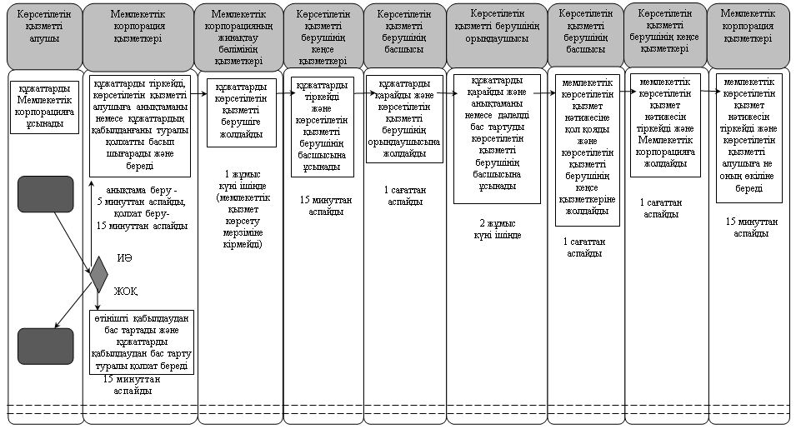

"Қорғаншылық және қамқоршылық жөнінде анықтамалар беру" мемлекеттік көрсетілетін қызмет регламентіне 2- қосымша
Мемлекеттік қызмет көрсетуге тартылған графикалық нысандағы ақпараттық жүйелердің функционалдық өзара іс-қимыл диаграммасы

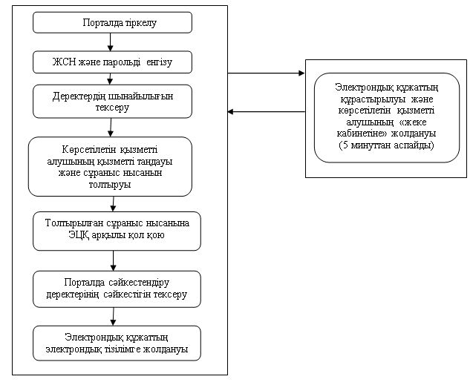

Қорғаншылық белгілеу жөніндегі деректер ақпараттық жүйелерде болмаған жағдайда:

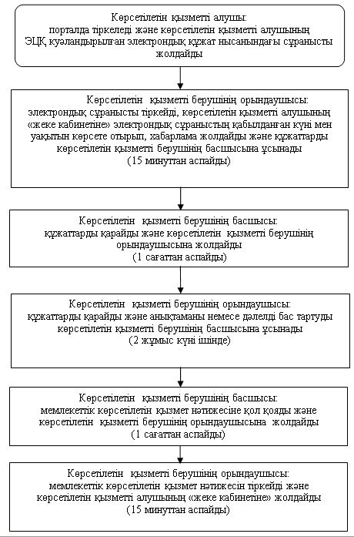

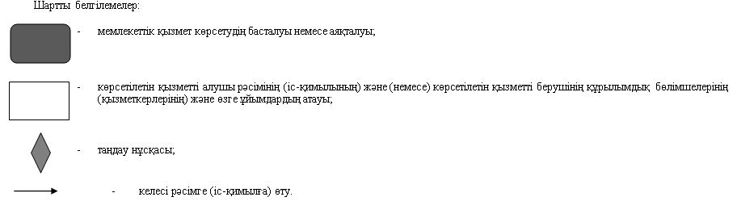

Қызылорда облысы әкімдігінің 2018 жылғы "14" мамырдағы № 1114 қаулысымен бекітілген
"Жетім балаға (жетім балаларға) және ата-анасының қамқорлығынсыз қалған балаға (балаларға) қамқоршылық немесе қорғаншылық белгілеу" мемлекеттік көрсетілетін қызмет регламенті
1. Жалпы ережелер
1. Көрсетілетін қызметті берушінің атауы: аудандардың және облыстық маңызы бар қаланың білім бөлімдері (бұдан әрі – көрсетілетін қызметті беруші).
Өтініштерді қабылдау және мемлекеттік көрсетілетін қызмет нәтижелерін беру:
1) "Азаматтарға арналған үкімет" Мемлекеттік корпорация" коммерциялық емес акционерлік қоғамы (бұдан әрі – Мемлекеттік корпорация);
2) www.egov.kz "электрондық үкімет" веб-порталы (бұдан әрі – портал) арқылы жүзеге асырылады.
2. Мемлекеттік көрсетілетін қызмет нысаны – электрондық (ішінара автоматтандырылған) және (немесе) қағаз түрінде.
3. Мемлекеттік көрсетілетін қызмет нәтижесі – "Отбасы және балалар саласында көрсетілетін мемлекеттік қызметтер стандарттарын бекіту туралы" Қазақстан Республикасы Білім және ғылым министрінің 2015 жылғы 13 сәуірдегі № 198 бұйрығымен (нормативтік құқықтық актілерді мемлекеттік тіркеу Тізілімінде № 11184 болып тіркелген) бекітілген "Жетім балаға (жетім балаларға) және ата-анасының қамқорлығынсыз қалған балаға (балаларға) қамқоршылық немесе қорғаншылық белгілеу" мемлекеттік көрсетілетін қызмет стандартының (бұдан әрі - стандарт) 1-қосымшасына сәйкес нысан бойынша қамқоршылық немесе қорғаншылық белгілеу туралы аудан және (немесе) облыстық маңызы бар қала әкімдігінің қаулысы (бұдан әрі – қаулы) немесе стандарттың 10-тармағында көрсетілген негіздер бойынша мемлекеттік қызмет көрсетуден бас тарту туралы дәлелді жауап (бұдан әрі – дәлелді бас тарту).
Көрсетілетін қызметті алушы мемлекеттік көрсетілетін қызмет нәтижесін қағаз жеткізгіште алу үшін жүгінген жағдайда мемлекеттік қызмет көрсету нәтижесі электрондық форматта ресімделеді, қағазға басып шығарылады, көрсетілетін қызметті берушінің уәкілетті адамының қолымен және мөрімен расталады.
Порталда мемлекеттік қызмет көрсетудің нәтижесі көрсетілетін қызметті алушының "жеке кабинетіне" көрсетілетін қызметті берушінің уәкілетті адамының электрондық цифрлық қолтаңбасымен (бұдан әрі – ЭЦҚ) қол қойылған электрондық құжат нысанында жіберіледі және сақталады.
4. Мемлекеттік көрсетілетін қызмет нәтижесін ұсыну нысаны - электрондық және (немесе) қағаз түрінде.
2. Мемлекеттік қызмет көрсету процесінде Мемлекеттік корпорациямен және (немесе) өзге де көрсетілетін қызметті берушілермен өзара іс-қимыл тәртібінің сипаттамасы
5. Мемлекеттік қызмет көрсету бойынша рәсімді (іс-қимылды) бастауға негіздеме: көрсетілетін қызметті алушының Мемлекеттік корпорацияға стандарттың 9-тармағына сәйкес құжаттар топтамасымен жүгінуі немесе портал арқылы электрондық құжат нысанында сұраныс жолдауы.
6. Мемлекеттік қызмет көрсету процесінің құрамына кіретін әрбір рәсімнің (іс-қимылдың) мазмұны, орындаудың ұзақтығы:
1) көрсетілетін қызметті алушы Мемлекеттік корпорацияға стандарттың 9-тармағына сәйкес құжаттарды ұсынады. Рәсімнің (іс-қимылдың) нәтижесі: құжаттар топтамасын ұсыну;
2) Мемлекеттік корпорация қызметкері құжаттарды тіркейді, көрсетілетін қызметті алушыға тиісті құжаттардың қабылданғаны туралы қолхат береді, көрсетілетін қызметті алушымен стандарттың 9-тармағында көзделген тізбеге сәйкес құжаттардың толық емес топтамасы және (немесе) мерзімі өткен құжаттар ұсынылған жағдайда, Мемлекеттік корпорация қызметкері өтінішті қабылдаудан бас тартады және көрсетілетін қызметті алушыға стандарттың 4-қосымшасына сәйкес нысан бойынша өтінішті қабылдаудан бас тарту туралы қолхат береді (он бес минуттан аспайды). Рәсімнің (іс-қимылдың) нәтижесі: құжаттарды қабылдау немесе қабылдаудан бас тарту туралы қолхатты көрсетілетін қызметті алушыға беру;
Мемлекеттік корпорация қызметкері мемлекеттік қызметті көрсету кезінде, егер Қазақстан Республикасының заңдарында өзгеше көзделмесе, ақпараттық жүйелердегі заңмен қорғалатын құпияны құрайтын мәліметтерді пайдалануға көрсетілетін қызметті алушының келісімін алады;
3) Мемлекеттік корпорацияның жинақтау бөлімінің қызметкері құжаттарды көрсетілетін қызметті берушіге жолдайды (бір жұмыс күні ішінде, құжаттарды қабылдау күні мемлекеттік қызмет көрсету мерзіміне кірмейді). Рәсімнің (іс-қимылдың) нәтижесі: құжаттарды көрсетілетін қызметті берушіге жолдау;
4) көрсетілетін қызметті берушінің кеңсе қызметкері құжаттарды тіркейді (он бес минуттан аспайды). Рәсімнің (іс-қимылдың) нәтижесі: құжаттарды тіркеу және көрсетілетін қызметті берушінің басшысына ұсыну;
5) көрсетілетін қызметті берушінің басшысы құжаттарды қарайды және көрсетілетін қызметті берушінің жауапты орындаушысын анықтайды (бір сағаттан аспайды). Рәсімнің (іс-қимылдың) нәтижесі: құжаттарды көрсетілетін қызметті берушінің орындаушысына жолдау;
6) көрсетілетін қызметті берушінің орындаушысы құжаттарды қарайды, көрсетілетін қызметті алушының тұрғын үй-тұрмыстық жағдайын тексеріп-қарауды жүргізеді, стандарттың 3-қосымшасына сәйкес нысан бойынша көрсетілетін қызметті алушының тұрғын үй-тұрмыстық жағдайын тексеріп-қарау актісін (бұдан әрі - тексеру актісі) жасайды, қаулының жобасын немесе дәлелді бас тартуды дайындайды (тексеру актісін жасау - күнтізбелік он күн ішінде; қаулының жобасын немесе дәлелді бас тартуды дайындау - күнтізбелік бес күн ішінде). Рәсімнің (іс-қимылдың) нәтижесі: көрсетілетін қызметті берушінің басшысына қаулының жобасын немесе дәлелді бас тартуды ұсыну;
7) көрсетілетін қызметті берушінің басшысы қаулының жобасымен келіседі немесе дәлелді бас тартуға қол қояды (бір жұмыс күні ішінде). Рәсімнің (іс-қимылдың) нәтижесі: қаулының жобасын жергілікті атқарушы органға (бұдан әрі – әкімдік) бекіту үшін ұсыну немесе дәлелді бас тартуды көрсетілетін қызметті берушінің кеңсе қызметкеріне жолдау;
8) әкімдік қаулыны бекітеді және тіркейді (күнтізбелік он екі күн ішінде). Рәсімнің (іс-қимылдың) нәтижесі: қаулының көшірмесін көрсетілетін қызметті берушіге жолдау;
9) көрсетілетін қызметті берушінің кеңсе қызметкері мемлекеттік көрсетілетін қызмет нәтижесін тіркейді және Мемлекеттік корпорацияға жолдайды (бір сағаттан аспайды). Рәсімнің (іс-қимылдың) нәтижесі: мемлекеттік көрсетілетін қызмет нәтижесін Мемлекеттік корпорацияға жолдау;
10) Мемлекеттік корпорация қызметкері мемлекеттік көрсетілетін қызмет нәтижесін тіркейді және көрсетілетін қызметті алушыға не нотариалды расталған сенімхат бойынша оның өкіліне (бұдан әрі – оның өкілі) береді (он бес минуттан аспайды). Рәсімнің (іс-қимылдың) нәтижесі: мемлекеттік көрсетілетін қызмет нәтижесін көрсетілетін қызметті алушыға не оның өкіліне беру.
3. Мемлекеттік қызмет көрсету процесінде көрсетілетін қызметті берушінің құрылымдық бөлімшелері (қызметкерлері) мен өзге ұйымдардың өзара іс-қимыл тәртібінің сипаттамасы
7. Мемлекеттік қызмет көрсету процесіне қатысатын көрсетілетін қызметті берушінің құрылымдық бөлімшелері (қызметкерлері) мен өзге ұйымдардың тізбесі:
1) Мемлекеттік корпорация қызметкері;
2) Мемлекеттік корпорацияның жинақтау бөлімінің қызметкері;
3) көрсетілетін қызметті берушінің кеңсе қызметкері;
4) көрсетілетін қызметті берушінің басшысы;
5) көрсетілетін қызметті берушінің орындаушысы;
6) әкімдік.
8. Мемлекеттік қызмет көрсету процесінде көрсетілетін қызметті берушінің құрылымдық бөлімшелерінің (қызметкерлерінің) рәсімдері (іс-қимылдары), өзара іс-қимыл тәртібі реттілігінің толық сипаттамасы, сондай-ақ өзге де көрсетілетін қызметті берушілер және (немесе) Мемлекеттік корпорациямен өзара іс-қимыл тәртібінің сипаттамасы осы регламенттің 1-қосымшасына сәйкес мемлекеттік қызмет көрсетудің бизнес-процестерінің анықтамалығында көрсетілген.
Мемлекеттік қызмет көрсетудің бизнес-процестерінің анықтамалығы "Қызылорда облысының білім басқармасы" мемлекеттік мекемесінің, Қызылорда облысы әкімдігінің және Қызылорда қаласы мен аудан әкімдіктерінің ресми интернет-ресурстарында орналастырылады.
4. Мемлекеттік қызмет көрсету процесінде ақпараттық жүйелерді пайдалану тәртібінің сипаттамасы
9. Мемлекеттік қызметті портал арқылы көрсету кезіндегі жүгіну тәртібін және көрсетілетін қызметті беруші мен көрсетілетін қызметті алушының рәсімдерінің (іс-қимылдарының) бірізділігін сипаттау:
1) көрсетілетін қызметті алушы порталда тіркеледі және көрсетілетін қызметті алушының ЭЦҚ куәландырылған электрондық құжат нысанындағы сұранысты (бұдан әрі - электрондық сұраныс) стандарттың 2-қосымшасына сәйкес жолдайды. Рәсімнің (іс-қимылдың) нәтижесі: құжаттар топтамасын жолдау;
2) көрсетілетін қызметті берушінің орындаушысы электрондық сұранысты тіркейді, көрсетілетін қызметті алушының "жеке кабинетіне" электрондық сұраныстың қабылданған күні мен уақытын көрсете отырып, хабарлама жолдайды (он бес минуттан аспайды). Рәсімнің (іс-қимылдың) нәтижесі: құжаттарды тіркеу және көрсетілетін қызметті берушінің басшысына ұсыну;
3) көрсетілетін қызметті берушінің басшысы құжаттарды қарайды және көрсетілетін қызметті берушінің жауапты орындаушысын анықтайды (бір сағаттан аспайды). Рәсімнің (іс-қимылдың) нәтижесі: құжаттарды көрсетілетін қызметті берушінің орындаушысына жолдау;
4) көрсетілетін қызметті берушінің орындаушысы құжаттарды қарайды, көрсетілетін қызметті алушының тұрғын үй-тұрмыстық жағдайын тексеріп-қарауды жүргізеді, тексеру актісін жасайды, қаулының жобасын немесе дәлелді бас тартуды дайындайды (тексеру актісін жасау - күнтізбелік он күн ішінде; қаулының жобасын немесе дәлелді бас тартуды дайындау - күнтізбелік бес күн ішінде). Рәсімнің (іс-қимылдың) нәтижесі: көрсетілетін қызметті берушінің басшысына қаулының жобасын немесе дәлелді бас тартуды ұсыну;
5) көрсетілетін қызметті берушінің басшысы қаулының жобасымен келіседі немесе дәлелді бас тартуға қол қояды (бір жұмыс күні ішінде). Рәсімнің (іс-қимылдың) нәтижесі: қаулының жобасын әкімдікке бекіту үшін ұсыну немесе дәлелді бас тартуды көрсетілетін қызметті берушінің орындаушысына жолдау;
6) әкімдік қаулыны бекітеді және тіркейді (күнтізбелік он екі күн ішінде) Рәсімнің (іс-қимылдың) нәтижесі: қаулының көшірмесін көрсетілетін қызметті берушіге жолдау;
7) көрсетілетін қызметті берушінің орындаушысы мемлекеттік көрсетілетін қызмет нәтижесін тіркейді және көрсетілетін қызметті алушының "жеке кабинетіне" жолдайды (он бес минуттан аспайды). Рәсімнің (іс-қимылдың) нәтижесі: мемлекеттік көрсетілетін қызмет нәтижесін көрсетілетін қызметті алушының "жеке кабинетіне" жолдау.
Мемлекеттік қызмет көрсетуге тартылған графикалық нысандағы ақпараттық жүйелердің функционалдық өзара іс-қимыл диаграммасы осы регламенттің 2-қосымшасында келтірілген.
"Жетім балаға (жетім балаларға) және ата-анасының қамқорлығынсыз қалған балаға (балаларға) қамқоршылық немесе қорғаншылық белгілеу" мемлекеттік көрсетілетін қызмет регламентіне 1-қосымша
Мемлекеттік қызмет көрсетудің бизнес-процестерінің анықтамалығы

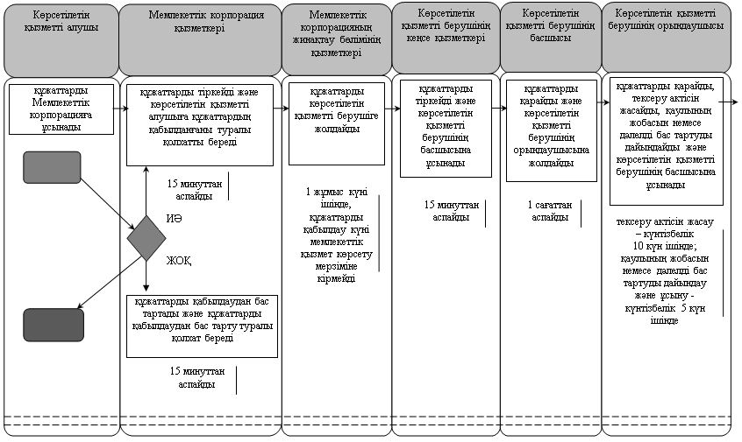

кестенің жалғасы:

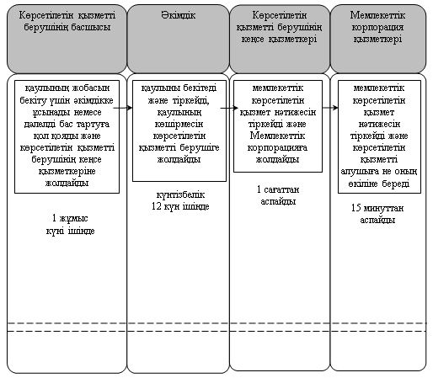

"Жетім балаға (жетім балаларға) және ата-анасының қамқорлығынсыз қалған балаға (балаларға) қамқоршылық немесе қорғаншылық белгілеу" мемлекеттік көрсетілетін қызмет регламентіне 2-қосымша
Мемлекеттік қызмет көрсетуге тартылған графикалық нысандағы ақпараттық жүйелердің функционалдық өзара іс-қимыл диаграммасы

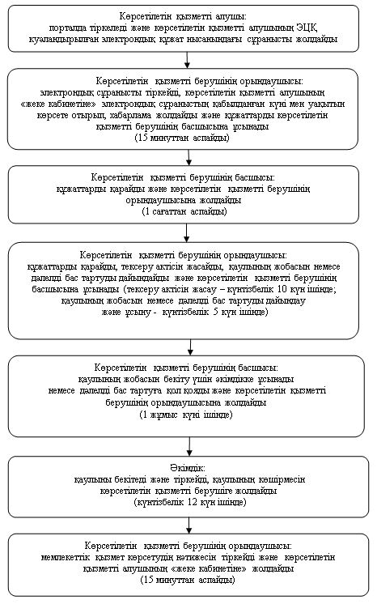

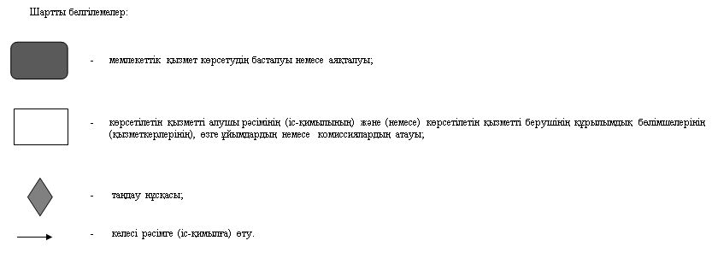

Қызылорда облысы әкімдігінің 2018 жылғы "14" мамырдағы № 1114 қаулысымен бекітілген
"Кәмелетке толмаған балалардың мүлкіне иелік ету және кәмелетке толмаған балаларға мұра ресімдеу үшін анықтамалар беру" мемлекеттік көрсетілетін қызмет регламенті
1. Жалпы ережелер
1. Көрсетілетін қызметті берушінің атауы: аудандардың және облыстық маңызы бар қаланың білім бөлімдері (бұдан әрі – көрсетілетін қызметті беруші).
Өтініштерді қабылдау және мемлекеттік көрсетілетін қызмет нәтижелерін беру:
1) "Азаматтарға арналған үкімет" Мемлекеттік корпорация" коммерциялық емес акционерлік қоғамы (бұдан әрі – Мемлекеттік корпорация);
2) www.egov.kz "электрондық үкімет" веб-порталы (бұдан әрі – портал) арқылы жүзеге асырылады.
2. Мемлекеттік көрсетілетін қызмет нысаны – электрондық (ішінара автоматтандырылған) және (немесе) қағаз түрінде.
3. Мемлекеттік көрсетілетін қызмет нәтижесі:
1) "Отбасы және балалар саласында көрсетілетін мемлекеттік қызметтер стандарттарын бекіту туралы" Қазақстан Республикасы Білім және ғылым министрінің 2015 жылғы 13 сәуірдегі № 198 бұйрығымен (нормативтік құқықтық актілерді мемлекеттік тіркеу Тізілімінде № 11184 болып тіркелген) бекітілген "Кәмелетке толмаған балалардың мүлкіне иелік ету және кәмелетке толмаған балаларға мұра ресімдеу үшін анықтамалар беру" мемлекеттік көрсетілетін қызмет стандартының (бұдан әрі - стандарт) 1-қосымшасына сәйкес нысан бойынша кәмелетке толмаған балаларға мұрагерлік құқығы бойынша тиесілі мүлікке иелік ету туралы анықтама;
2) стандарттың 2-қосымшасына сәйкес нысан бойынша ішкі істер органдарына кәмелетке толмаған балалардың мүліктеріне иелік ету үшін берілетін анықтама;
3) стандарттың 3-қосымшасына сәйкес нысан бойынша меншік құқығы бар кәмелетке толмаған балалардың мүліктеріне иелік ету үшін берілетін анықтама (бұдан әрі - анықтама) немесе стандарттың 11-тармағында көрсетілген жағдайлар және негіздер бойынша мемлекеттік қызмет көрсетуден бас тарту туралы дәлелді жауап (бұдан әрі – дәлелді бас тарту).
Көрсетілетін қызметті алушы мемлекеттік көрсетілетін қызмет нәтижесін қағаз жеткізгіште алу үшін жүгінген жағдайда мемлекеттік қызмет көрсету нәтижесі электрондық форматта ресімделеді, қағазға басып шығарылады, көрсетілетін қызметті берушінің уәкілетті адамының қолымен және мөрімен расталады.
Порталда мемлекеттік қызмет көрсетудің нәтижесі көрсетілетін қызметті алушының "жеке кабинетіне" көрсетілетін қызметті берушінің уәкілетті адамының электрондық цифрлық қолтаңбасымен (бұдан әрі – ЭЦҚ) қол қойылған электрондық құжат нысанында жіберіледі.
4. Мемлекеттік көрсетілетін қызмет нәтижесін ұсыну нысаны – электрондық және (немесе) қағаз түрінде.
2. Мемлекеттік қызмет көрсету процесінде Мемлекеттік корпорациямен өзара іс-қимыл тәртібінің сипаттамасы
5. Мемлекеттік қызмет көрсету бойынша рәсімді (іс-қимылды) бастауға негіздеме: көрсетілетін қызметті алушының Мемлекеттік корпорацияға стандарттың 9-тармағына сәйкес құжаттар топтамасымен жүгінуі немесе портал арқылы электрондық құжат нысанында сұраныс жолдауы.
6. Мемлекеттік қызмет көрсету процесінің құрамына кіретін әрбір рәсімнің (іс-қимылдың) мазмұны, орындаудың ұзақтығы:
1) көрсетілетін қызметті алушы Мемлекеттік корпорацияға стандарттың 9-тармағына сәйкес құжаттарды ұсынады. Рәсімнің (іс-қимылдың) нәтижесі: құжаттар топтамасын ұсыну;
2) Мемлекеттік корпорация қызметкері құжаттарды тіркейді және көрсетілетін қызметті алушыға тиісті құжаттардың қабылданғаны туралы қолхат береді, көрсетілетін қызметті алушымен стандарттың 9-тармағында көзделген тізбеге сәйкес құжаттардың толық емес топтамасы және (немесе) мерзімі өткен құжаттар ұсынылған жағдайда, Мемлекеттік корпорация қызметкері өтінішті қабылдаудан бас тартады және көрсетілетін қызметті алушыға стандарттың 7-қосымшасына сәйкес нысан бойынша өтінішті қабылдаудан бас тарту туралы қолхат береді (он бес минуттан аспайды). Рәсімнің (іс-қимылдың) нәтижесі: құжаттарды қабылдау немесе қабылдаудан бас тарту туралы қолхатты көрсетілетін қызметті алушыға беру;
Мемлекеттік корпорация қызметкері мемлекеттік қызметті көрсету кезінде, егер Қазақстан Республикасының заңдарында өзгеше көзделмесе, ақпараттық жүйелердегі заңмен қорғалатын құпияны құрайтын мәліметтерді пайдалануға көрсетілетін қызметті алушының келісімін алады;
3) Мемлекеттік корпорацияның жинақтау бөлімінің қызметкері құжаттарды көрсетілетін қызметті берушіге жолдайды (бір жұмыс күні ішінде, құжаттарды қабылдау күні мемлекеттік қызмет көрсету мерзіміне кірмейді). Рәсімнің (іс-қимылдың) нәтижесі: құжаттарды көрсетілетін қызметті берушіге жолдау;
4) көрсетілетін қызметті берушінің кеңсе қызметкері құжаттарды тіркейді (он бес минуттан аспайды). Рәсімнің (іс-қимылдың) нәтижесі: құжаттарды тіркеу және көрсетілетін қызметті берушінің басшысына ұсыну;
5) көрсетілетін қызметті берушінің басшысы құжаттарды қарайды және көрсетілетін қызметті берушінің жауапты орындаушысын анықтайды (бір сағаттан аспайды). Рәсімнің (іс-қимылдың) нәтижесі: құжаттарды көрсетілетін қызметті берушінің орындаушысына жолдау;
6) көрсетілетін қызметті берушінің орындаушысы құжаттарды қарайды және анықтаманы немесе дәлелді бас тартуды дайындайды (үш жұмыс күні ішінде). Рәсімнің (іс-қимылдың) нәтижесі: анықтаманы немесе дәлелді бас тартуды көрсетілетін қызметті берушінің басшысына ұсыну;
7) көрсетілетін қызметті берушінің басшысы анықтамаға немесе дәлелді бас тартуға қол қояды (бір сағаттан аспайды). Рәсімнің (іс-қимылдың) нәтижесі: мемлекеттік көрсетілетін қызмет нәтижесін көрсетілетін қызметті берушінің кеңсе қызметкеріне жолдау;
8) көрсетілетін қызметті берушінің кеңсе қызметкері мемлекеттік көрсетілетін қызмет нәтижесін тіркейді және Мемлекеттік корпорацияға жолдайды (бір сағаттан аспайды). Рәсімнің (іс-қимылдың) нәтижесі: мемлекеттік көрсетілетін қызмет нәтижесін Мемлекеттік корпорацияға жолдау;
9) Мемлекеттік корпорация қызметкері мемлекеттік көрсетілетін қызмет нәтижесін тіркейді және көрсетілетін қызметті алушыға не нотариалды расталған сенімхат бойынша оның өкіліне (бұдан әрі – оның өкілі) береді (он бес минуттан аспайды). Рәсімнің (іс-қимылдың) нәтижесі: мемлекеттік көрсетілетін қызмет нәтижесін көрсетілетін қызметті алушыға не оның өкіліне беру.
3. Мемлекеттік қызмет көрсету процесінде көрсетілетін қызметті берушінің құрылымдық бөлімшелері (қызметкерлері) мен өзге ұйымдардың өзара іс-қимыл тәртібінің сипаттамасы
7. Мемлекеттік қызмет көрсету процесіне қатысатын көрсетілетін қызметті берушінің құрылымдық бөлімшелері (қызметкерлері) мен өзге ұйымдардың тізбесі:
1) Мемлекеттік корпорация қызметкері;
2) Мемлекеттік корпорацияның жинақтау бөлімінің қызметкері;
3) көрсетілетін қызметті берушінің кеңсе қызметкері;
4) көрсетілетін қызметті берушінің басшысы;
5) көрсетілетін қызметті берушінің орындаушысы.
8. Мемлекеттік қызмет көрсету процесінде көрсетілетін қызметті берушінің құрылымдық бөлімшелерінің (қызметкерлерінің) рәсімдері (іс-қимылдары), өзара іс-қимыл тәртібі реттілігінің толық сипаттамасы, сондай-ақ өзге де көрсетілетін қызметті берушілер және (немесе) Мемлекеттік корпорациямен өзара іс-қимыл тәртібінің сипаттамасы осы регламенттің 1-қосымшасына сәйкес мемлекеттік қызмет көрсетудің бизнес-процестерінің анықтамалығында көрсетілген.
Мемлекеттік қызмет көрсетудің бизнес-процестерінің анықтамалығы "Қызылорда облысының білім басқармасы" мемлекеттік мекемесінің, Қызылорда облысы әкімдігінің және Қызылорда қаласы мен аудан әкімдіктерінің ресми интернет-ресурстарында орналастырылады.
4. Мемлекеттік қызмет көрсету процесінде ақпараттық жүйелерді пайдалану тәртібінің сипаттамасы
9. Мемлекеттік қызметті портал арқылы көрсету кезіндегі жүгіну тәртібін және көрсетілетін қызметті беруші мен көрсетілетін қызметті алушының рәсімдерінің (іс-қимылдарының) бірізділігін сипаттау:
1) көрсетілетін қызметті алушы порталда тіркеледі және көрсетілетін қызметті алушының ЭЦҚ куәландырылған электрондық құжат нысанындағы сұранысты (бұдан әрі - электрондық сұраныс) стандарттың 4, 5, 6 - қосымшаларына сәйкес жолдайды. Рәсімнің (іс-қимылдың) нәтижесі: құжаттар топтамасын жолдау;
2) көрсетілетін қызметті берушінің орындаушысы электрондық сұранысты тіркейді, көрсетілетін қызметті алушының "жеке кабинетіне" электрондық сұраныстың қабылданған күні мен уақытын көрсете отырып, хабарлама жолдайды (он бес минуттан аспайды). Рәсімнің (іс-қимылдың) нәтижесі: құжаттарды тіркеу және көрсетілетін қызметті берушінің басшысына ұсыну;
3) көрсетілетін қызметті берушінің басшысы құжаттарды қарайды және көрсетілетін қызметті берушінің жауапты орындаушысын анықтайды (бір сағаттан аспайды). Рәсімнің (іс-қимылдың) нәтижесі: құжаттарды көрсетілетін қызметті берушінің орындаушысына жолдау;
4) көрсетілетін қызметті берушінің орындаушысы құжаттарды қарайды және анықтаманы немесе дәлелді бас тартуды дайындайды (үш жұмыс күні ішінде). Рәсімнің (іс-қимылдың) нәтижесі: анықтаманы немесе дәлелді бас тартуды көрсетілетін қызметті берушінің басшысына ұсыну;
5) көрсетілетін қызметті берушінің басшысы дәлелді бас тартуға немесе анықтамаға қол қояды (бір сағаттан аспайды). Рәсімнің (іс-қимылдың) нәтижесі: мемлекеттік көрсетілетін қызмет нәтижесін көрсетілетін қызметті берушінің орындаушысына жолдау;
6) көрсетілетін қызметті берушінің орындаушысы мемлекеттік көрсетілетін қызмет нәтижесін тіркейді және көрсетілетін қызметті алушының "жеке кабинетіне" жолдайды (он бес минуттан аспайды). Рәсімнің (іс-қимылдың) нәтижесі: мемлекеттік көрсетілетін қызмет нәтижесін көрсетілетін қызметті алушының "жеке кабинетіне" жолдау.
Мемлекеттік қызмет көрсетуге тартылған графикалық нысандағы ақпараттық жүйелердің функционалдық өзара іс-қимыл диаграммасы осы регламенттің 2-қосымшасында келтірілген.
"Кәмелетке толмаған балалардың мүлкіне иелік ету және кәмелетке толмаған балаларға мұра ресімдеу үшін анықтамалар беру" мемлекеттік көрсетілетін қызмет регламентіне 1-қосымша
Мемлекеттік қызмет көрсетудің бизнес-процестерінің анықтамалығы

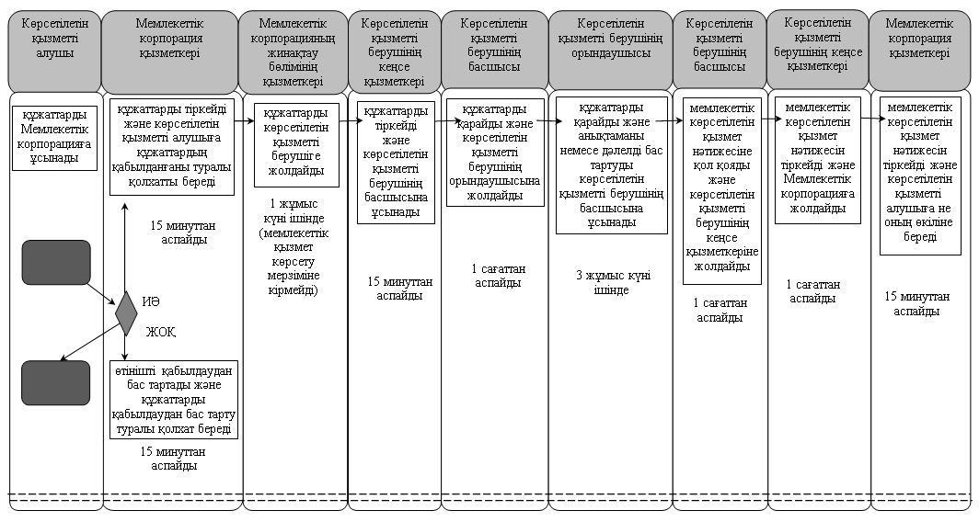

"Кәмелетке толмаған балалардың мүлкіне иелік ету және кәмелетке толмаған балаларға мұра ресімдеу үшін анықтамалар беру" мемлекеттік көрсетілетін қызмет регламентіне 2- қосымша
Мемлекеттік қызмет көрсетуге тартылған графикалық нысандағы ақпараттық жүйелердің функционалдық өзара іс-қимыл диаграммасы

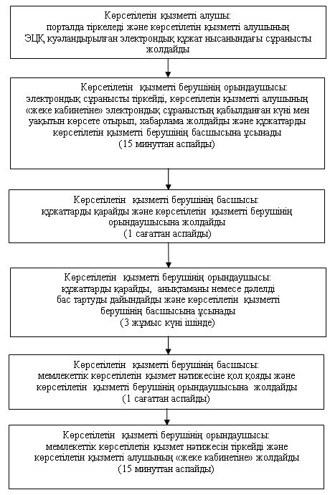

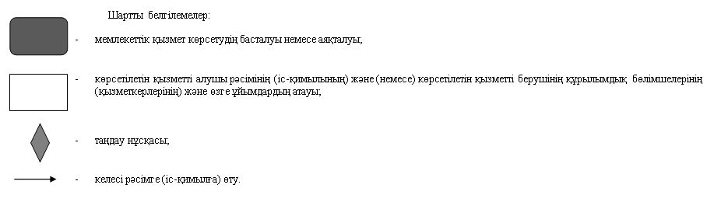

Қызылорда облысы әкімдігінің 2018 жылғы "14" мамырдағы № 1114 қаулысымен бекітілген
"Кәмелетке толмаған балаларға меншік құқығында тиесілі мүлікпен жасалатын мәмілелерді ресімдеу үшін қорғаншылық немесе қамқоршылық бойынша функцияларды жүзеге асыратын органдардың анықтамаларын беру" мемлекеттік көрсетілетін қызмет регламенті
1. Жалпы ережелер
1. Көрсетілетін қызметті берушінің атауы: аудандардың және облыстық маңызы бар қаланың білім бөлімдері (бұдан әрі – көрсетілетін қызметті беруші).
Өтініштерді қабылдау және мемлекеттік көрсетілетін қызмет нәтижелерін беру:
1) "Азаматтарға арналған үкімет" Мемлекеттік корпорация" коммерциялық емес акционерлік қоғамы (бұдан әрі – Мемлекеттік корпорация);
2) www.egov.kz "электрондық үкімет" веб-порталы (бұдан әрі – портал) арқылы жүзеге асырылады.
2. Мемлекеттік көрсетілетін қызмет нысаны – электрондық (ішінара автоматтандырылған) және (немесе) қағаз түрінде.
3. Мемлекеттік көрсетілетін қызмет нәтижесі - "Отбасы және балалар саласында көрсетілетін мемлекеттік қызметтер стандарттарын бекіту туралы" Қазақстан Республикасы Білім және ғылым министрінің 2015 жылғы 13 сәуірдегі № 198 бұйрығымен (нормативтік құқықтық актілерді мемлекеттік тіркеу Тізілімінде № 11184 болып тіркелген) бекітілген "Кәмелетке толмаған балаларға меншік құқығында тиесілі мүлікпен жасалатын мәмілелерді ресімдеу үшін қорғаншылық немесе қамқоршылық бойынша функцияларды жүзеге асыратын органдардың анықтамаларын беру" мемлекеттік көрсетілетін қызмет стандартының (бұдан әрі - стандарт) 1-қосымшасына сәйкес нысан бойынша кәмелетке толмаған балаларға меншік құқығында тиесілі мүлікпен жасалатын мәмілелерді ресімдеу үшін қорғаншылық немесе қамқоршылық бойынша функцияларды жүзеге асыратын органдардың беретін анықтамасы (бұдан әрі - анықтама) немесе стандарттың 10-тармағында көрсетілген жағдайлар және негіздер бойынша мемлекеттік қызмет көрсетуден бас тарту туралы дәлелді жауап (бұдан әрі - дәлелді бас тарту).
Көрсетілетін қызметті алушы мемлекеттік көрсетілетін қызмет нәтижесін қағаз жеткізгіште алу үшін жүгінген жағдайда мемлекеттік қызмет көрсету нәтижесі электрондық форматта ресімделеді, қағазға басып шығарылады, көрсетілетін қызметті берушінің уәкілетті адамының қолымен және мөрімен расталады.
Порталда мемлекеттік қызмет көрсетудің нәтижесі көрсетілетін қызметті алушының "жеке кабинетіне" көрсетілетін қызметті берушінің уәкілетті адамының электрондық цифрлық қолтаңбасымен (бұдан әрі – ЭЦҚ) қол қойылған электрондық құжат нысанында жіберіледі.
4. Мемлекеттік көрсетілетін қызмет нәтижесін ұсыну нысаны – электрондық және (немесе) қағаз түрінде.
2. Мемлекеттік қызмет көрсету процесінде Мемлекеттік корпорациямен өзара іс-қимыл тәртібінің сипаттамасы
5. Мемлекеттік қызмет көрсету бойынша рәсімді (іс-қимылды) бастауға негіздеме: көрсетілетін қызметті алушының Мемлекеттік корпорацияға стандарттың 9-тармағына сәйкес құжаттар топтамасымен жүгінуі немесе портал арқылы электрондық құжат нысанында сұраныс жолдауы.
6. Мемлекеттік қызмет көрсету процесінің құрамына кіретін әрбір рәсімнің (іс-қимылдың) мазмұны, орындаудың ұзақтығы:
1) көрсетілетін қызметті алушы Мемлекеттік корпорацияға стандарттың 9-тармағына сәйкес құжаттарды ұсынады. Рәсімнің (іс-қимылдың) нәтижесі: құжаттар топтамасын ұсыну;
2) Мемлекеттік корпорация қызметкері құжаттарды тіркейді және көрсетілетін қызметті алушыға тиісті құжаттардың қабылданғаны туралы қолхат береді, көрсетілетін қызметті алушымен стандарттың 9-тармағында көзделген тізбеге сәйкес құжаттардың толық емес топтамасы және (немесе) мерзімі өткен құжаттар ұсынылған жағдайда, Мемлекеттік корпорация қызметкері өтінішті қабылдаудан бас тартады және көрсетілетін қызметті алушыға стандарттың 4-қосымшасына сәйкес нысан бойынша өтінішті қабылдаудан бас тарту туралы қолхат береді (он бес минуттан аспайды). Рәсімнің (іс-қимылдың) нәтижесі: құжаттарды қабылдау немесе қабылдаудан бас тарту туралы қолхатты көрсетілетін қызметті алушыға беру;
Мемлекеттік корпорация қызметкері мемлекеттік қызметті көрсету кезінде, егер Қазақстан Республикасының заңдарында өзгеше көзделмесе, ақпараттық жүйелердегі заңмен қорғалатын құпияны құрайтын мәліметтерді пайдалануға көрсетілетін қызметті алушының келісімін алады;
3) Мемлекеттік корпорацияның жинақтау бөлімінің қызметкері құжаттарды көрсетілетін қызметті берушіге жолдайды (бір жұмыс күні ішінде, құжаттарды қабылдау күні мемлекеттік қызмет көрсету мерзіміне кірмейді). Рәсімнің (іс-қимылдың) нәтижесі: құжаттарды көрсетілетін қызметті берушіге жолдау;
4) көрсетілетін қызметті берушінің кеңсе қызметкері құжаттарды тіркейді (он бес минуттан аспайды). Рәсімнің (іс-қимылдың) нәтижесі: құжаттарды тіркеу және көрсетілетін қызметті берушінің басшысына ұсыну;
5) көрсетілетін қызметті берушінің басшысы құжаттарды қарайды және көрсетілетін қызметті берушінің жауапты орындаушысын анықтайды (бір сағаттан аспайды). Рәсімнің (іс-қимылдың) нәтижесі: құжаттарды көрсетілетін қызметті берушінің орындаушысына жолдау;
6) көрсетілетін қызметті берушінің орындаушысы құжаттарды қарайды және анықтаманы немесе дәлелді бас тартуды дайындайды (үш жұмыс күні ішінде). Рәсімнің (іс-қимылдың) нәтижесі: анықтаманы немесе дәлелді бас тартуды көрсетілетін қызметті берушінің басшысына ұсыну;
7) көрсетілетін қызметті берушінің басшысы анықтамаға немесе дәлелді бас тартуға қол қояды (бір сағаттан аспайды). Рәсімнің (іс-қимылдың) нәтижесі: мемлекеттік көрсетілетін қызмет нәтижесін көрсетілетін қызметті берушінің кеңсе қызметкеріне жолдау;
8) көрсетілетін қызметті берушінің кеңсе қызметкері мемлекеттік көрсетілетін қызмет нәтижесін тіркейді және Мемлекеттік корпорацияға жолдайды (бір сағаттан аспайды). Рәсімнің (іс-қимылдың) нәтижесі: мемлекеттік көрсетілетін қызмет нәтижесін Мемлекеттік корпорацияға жолдау;
9) Мемлекеттік корпорация қызметкері мемлекеттік көрсетілетін қызмет нәтижесін тіркейді және көрсетілетін қызметті алушыға не нотариалды расталған сенімхат бойынша оның өкіліне (бұдан әрі – оның өкілі) береді (он бес минуттан аспайды). Рәсімнің (іс-қимылдың) нәтижесі: мемлекеттік көрсетілетін қызмет нәтижесін көрсетілетін қызметті алушыға не оның өкіліне беру.
3. Мемлекеттік қызмет көрсету процесінде көрсетілетін қызметті берушінің құрылымдық бөлімшелері (қызметкерлері) мен өзге ұйымдардың өзара іс-қимыл тәртібінің сипаттамасы
7. Мемлекеттік қызмет көрсету процесіне қатысатын көрсетілетін қызметті берушінің құрылымдық бөлімшелері (қызметкерлері) мен өзге ұйымдардың тізбесі:
1) Мемлекеттік корпорация қызметкері;
2) Мемлекеттік корпорацияның жинақтау бөлімінің қызметкері;
3) көрсетілетін қызметті берушінің кеңсе қызметкері;
4) көрсетілетін қызметті берушінің басшысы;
5) көрсетілетін қызметті берушінің орындаушысы.
8. Мемлекеттік қызмет көрсету процесінде көрсетілетін қызметті берушінің құрылымдық бөлімшелерінің (қызметкерлерінің) рәсімдері (іс-қимылдары), өзара іс-қимыл тәртібі реттілігінің толық сипаттамасы, сондай-ақ өзге де көрсетілетін қызметті берушілер және (немесе) Мемлекеттік корпорациямен өзара іс-қимыл тәртібінің сипаттамасы осы регламенттің 1-қосымшасына сәйкес мемлекеттік қызмет көрсетудің бизнес-процестерінің анықтамалығында көрсетілген.
Мемлекеттік қызмет көрсетудің бизнес-процестерінің анықтамалығы "Қызылорда облысының білім басқармасы" мемлекеттік мекемесінің, Қызылорда облысы әкімдігінің және Қызылорда қаласы мен аудан әкімдіктерінің ресми интернет-ресурстарында орналастырылады.
4. Мемлекеттік қызмет көрсету процесінде ақпараттық жүйелерді пайдалану тәртібінің сипаттамасы
9. Мемлекеттік қызметті портал арқылы көрсету кезіндегі жүгіну тәртібін және көрсетілетін қызметті беруші мен көрсетілетін қызметті алушының рәсімдерінің (іс-қимылдарының) бірізділігін сипаттау:
1) көрсетілетін қызметті алушы порталда тіркеледі және көрсетілетін қызметті ЭЦҚ куәландырылған электрондық құжат нысанындағы сұранысты (бұдан әрі - электрондық сұраныс) стандарттың 2, 3 - қосымшаларына сәйкес жолдайды. Рәсімнің (іс-қимылдың) нәтижесі: құжаттар топтамасын жолдау;
2) көрсетілетін қызметті берушінің орындаушысы электрондық сұранысты тіркейді, көрсетілетін қызметті алушының "жеке кабинетіне" электрондық сұраныстың қабылданған күні мен уақытын көрсете отырып, хабарлама жолдайды (он бес минуттан аспайды). Рәсімнің (іс-қимылдың) нәтижесі: құжаттарды тіркеу және көрсетілетін қызметті берушінің басшысына ұсыну;
3) көрсетілетін қызметті берушінің басшысы құжаттарды қарайды және көрсетілетін қызметті берушінің жауапты орындаушысын анықтайды (бір сағаттан аспайды). Рәсімнің (іс-қимылдың) нәтижесі: құжаттарды көрсетілетін қызметті берушінің орындаушысына жолдау;
4) көрсетілетін қызметті берушінің орындаушысы құжаттарды қарайды және анықтаманы немесе дәлелді бас тартуды дайындайды (үш жұмыс күні ішінде). Рәсімнің (іс-қимылдың) нәтижесі: анықтаманы немесе дәлелді бас тартуды көрсетілетін қызметті берушінің басшысына ұсыну;
5) көрсетілетін қызметті берушінің басшысы анықтамаға немесе дәлелді бас тартуға қол қояды (бір сағаттан аспайды). Рәсімнің (іс-қимылдың) нәтижесі: мемлекеттік көрсетілетін қызмет нәтижесін көрсетілетін қызметті берушінің орындаушысына жолдау;
6) көрсетілетін қызметті берушінің орындаушысы мемлекеттік көрсетілетін қызмет нәтижесін тіркейді және көрсетілетін қызметті алушының "жеке кабинетіне" жолдайды (он бес минуттан аспайды). Рәсімнің (іс-қимылдың) нәтижесі: мемлекеттік көрсетілетін қызмет нәтижесін көрсетілетін қызметті алушының "жеке кабинетіне" жолдау.
Мемлекеттік қызмет көрсетуге тартылған графикалық нысандағы ақпараттық жүйелердің функционалдық өзара іс-қимыл диаграммасы осы регламенттің 2-қосымшасында келтірілген.
"Кәмелетке толмаған балаларға меншік құқығында тиесілі мүлікпен жасалатын мәмілелерді ресімдеу үшін қорғаншылық немесе қамқоршылық бойынша функцияларды жүзеге асыратын органдардың анықтамаларын беру" мемлекеттік көрсетілетін қызмет регламентіне 1-қосымша
Мемлекеттік қызмет көрсетудің бизнес-процестерінің анықтамалығы

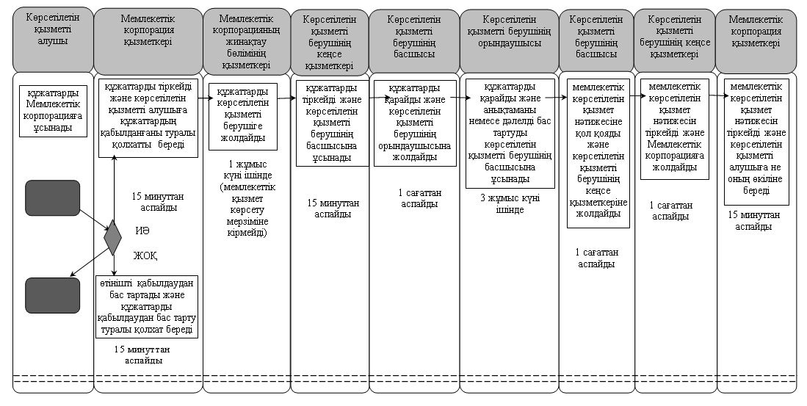

"Кәмелетке толмаған балаларға меншік құқығында тиесілі мүлікпен жасалатын мәмілелерді ресімдеу үшін қорғаншылық немесе қамқоршылық бойынша функцияларды жүзеге асыратын органдардың анықтамаларын беру" мемлекеттік көрсетілетін қызмет регламентіне 2- қосымша
Мемлекеттік қызмет көрсетуге тартылған графикалық нысандағы ақпараттық жүйелердің функционалдық өзара іс-қимыл диаграммасы

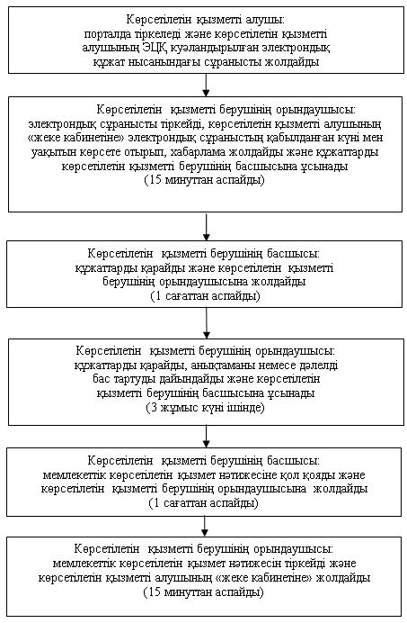

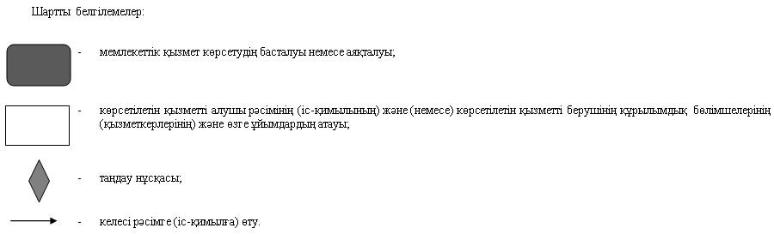

Қызылорда облысы әкімдігінің 2018 жылғы "14" мамырдағы № 1114 қаулысымен бекітілген
"Қамқоршыларға немесе қорғаншыларға жетім баланы (жетім балаларды) және ата-анасының қамқорлығынсыз қалған баланы (балаларды) асырап-бағуға жәрдемақы тағайындау" мемлекеттік көрсетілетін қызмет регламенті
1. Жалпы ережелер
1. Көрсетілетін қызметті берушінің атауы: аудандардың және облыстық маңызы бар қаланың білім бөлімдері (бұдан әрі – көрсетілетін қызметті беруші).
Өтініштерді қабылдау және мемлекеттік көрсетілетін қызмет нәтижелерін беру:
1) "Азаматтарға арналған үкімет" Мемлекеттік корпорация" коммерциялық емес акционерлік қоғамы (бұдан әрі – Мемлекеттік корпорация);
2) www.egov.kz "электрондық үкімет" веб-порталы (бұдан әрі – портал) арқылы жүзеге асырылады.
2. Мемлекеттік көрсетілетін қызмет нысаны – электрондық (ішінара автоматтандырылған) және (немесе) қағаз түрінде.
3. Мемлекеттік көрсетілетін қызмет нәтижесі - "Отбасы және балалар саласында көрсетілетін мемлекеттік қызметтер стандарттарын бекіту туралы" Қазақстан Республикасы Білім және ғылым министрінің 2015 жылғы 13 сәуірдегі № 198 бұйрығымен (нормативтік құқықтық актілерді мемлекеттік тіркеу Тізілімінде № 11184 болып тіркелген) бекітілген "Қамқоршыларға немесе қорғаншыларға жетім баланы (жетім балаларды) және ата-анасының қамқорлығынсыз қалған баланы (балаларды) асырап-бағуға жәрдемақы тағайындау" мемлекеттік көрсетілетін қызмет стандартының (бұдан әрі - стандарт) 1-қосымшасына сәйкес нысан бойынша қорғаншыларға немесе қамқоршыларға жетім баланы (жетім балаларды) және ата-анасының қамқорлығынсыз қалған баланы (балаларды) асырап-бағуға жәрдемақы тағайындау туралы шешім (бұдан әрі - шешім) немесе стандарттың 10-тармағында көрсетілген жағдайлар және негіздер бойынша мемлекеттік қызмет көрсетуден бас тарту туралы дәлелді жауап (бұдан әрі – дәлелді бас тарту).
Көрсетілетін қызметті алушы мемлекеттік көрсетілетін қызмет нәтижесін қағаз жеткізгіште алу үшін жүгінген жағдайда мемлекеттік қызмет көрсету нәтижесі электрондық форматта ресімделеді, қағазға басып шығарылады, көрсетілетін қызметті берушінің уәкілетті тұлғасының қолымен және мөрімен расталады.
Порталда мемлекеттік қызмет көрсетудің нәтижесі көрсетілетін қызметті алушының "жеке кабинетіне" көрсетілетін қызметті берушінің уәкілетті адамының электрондық цифрлық қолтаңбасымен (бұдан әрі – ЭЦҚ) қол қойылған электрондық құжат нысанында жіберіледі.
4. Мемлекеттік көрсетілетін қызмет нәтижесін ұсыну нысаны – электрондық және (немесе) қағаз түрінде.
2. Мемлекеттік қызмет көрсету процесінде Мемлекеттік корпорациямен өзара іс-қимыл тәртібінің сипаттамасы
5. Мемлекеттік қызмет көрсету бойынша рәсімді (іс-қимылды) бастауға негіздеме: көрсетілетін қызметті алушының Мемлекеттік корпорацияға стандарттың 9-тармағына сәйкес құжаттар топтамасымен жүгінуі немесе портал арқылы электрондық құжат нысанында сұраныс жолдауы.
6. Мемлекеттік қызмет көрсету процесінің құрамына кіретін әрбір рәсімнің (іс-қимылдың) мазмұны, орындаудың ұзақтығы:
1) көрсетілетін қызметті алушы Мемлекеттік корпорацияға стандарттың 9-тармағына сәйкес құжаттарды ұсынады. Рәсімнің (іс-қимылдың) нәтижесі: құжаттар топтамасын ұсыну;
2) Мемлекеттік корпорация қызметкері құжаттарды тіркейді және көрсетілетін қызметті алушыға тиісті құжаттардың қабылданғаны туралы қолхат береді, көрсетілетін қызметті алушымен стандарттың 9-тармағында көзделген тізбеге сәйкес құжаттардың толық емес топтамасы және (немесе) мерзімі өткен құжаттар ұсынылған жағдайда, Мемлекеттік корпорация қызметкері өтінішті қабылдаудан бас тартады және көрсетілетін қызметті алушыға стандарттың 3-қосымшасына сәйкес нысан бойынша өтінішті қабылдаудан бас тарту туралы қолхат береді (он бес минуттан аспайды). Рәсімнің (іс-қимылдың) нәтижесі: құжаттарды қабылдау немесе қабылдаудан бас тарту туралы қолхатты көрсетілетін қызметті алушыға беру;
Мемлекеттік корпорация қызметкері мемлекеттік қызметті көрсету кезінде, егер Қазақстан Республикасының заңдарында өзгеше көзделмесе, ақпараттық жүйелердегі заңмен қорғалатын құпияны құрайтын мәліметтерді пайдалануға көрсетілетін қызметті алушының келісімін алады;
3) Мемлекеттік корпорацияның жинақтау бөлімінің қызметкері құжаттарды көрсетілетін қызметті берушіге жолдайды (бір жұмыс күні ішінде, құжаттарды қабылдау күні мемлекеттік қызмет көрсету мерзіміне кірмейді). Рәсімнің (іс-қимылдың) нәтижесі: құжаттарды көрсетілетін қызметті берушіге жолдау;
4) көрсетілетін қызметті берушінің кеңсе қызметкері құжаттарды тіркейді (он бес минуттан аспайды). Рәсімнің (іс-қимылдың) нәтижесі: құжаттарды тіркеу және көрсетілетін қызметті берушінің басшысына ұсыну;
5) көрсетілетін қызметті берушінің басшысы құжаттарды қарайды және көрсетілетін қызметті берушінің жауапты орындаушысын анықтайды (бір сағаттан аспайды). Рәсімнің (іс-қимылдың) нәтижесі: құжаттарды көрсетілетін қызметті берушінің орындаушысына жолдау;
6) көрсетілетін қызметті берушінің орындаушысы құжаттарды қарайды және шешімнің жобасын немесе дәлелді бас тартуды дайындайды (сегіз жұмыс күні ішінде). Рәсімнің (іс-қимылдың) нәтижесі: шешімнің жобасын немесе дәлелді бас тартуды көрсетілетін қызметті берушінің басшысына ұсыну;
7) көрсетілетін қызметті берушінің басшысы дәлелді бас тартуға немесе шешімге қол қояды (бір сағаттан аспайды). Рәсімнің (іс-қимылдың) нәтижесі: мемлекеттік көрсетілетін қызмет нәтижесін көрсетілетін қызметті берушінің кеңсе қызметкеріне жолдау;
8) көрсетілетін қызметті берушінің кеңсе қызметкері мемлекеттік көрсетілетін қызмет нәтижесін тіркейді және Мемлекеттік корпорацияға жолдайды (бір сағаттан аспайды). Рәсімнің (іс-қимылдың) нәтижесі: мемлекеттік көрсетілетін қызмет нәтижесін Мемлекеттік корпорацияға жолдау;
9) Мемлекеттік корпорация қызметкері мемлекеттік көрсетілетін қызмет нәтижесін тіркейді және көрсетілетін қызметті алушыға не нотариалды расталған сенімхат бойынша оның өкіліне (бұдан әрі – оның өкілі) береді (он бес минуттан аспайды). Рәсімнің (іс-қимылдың) нәтижесі: мемлекеттік көрсетілетін қызмет нәтижесін көрсетілетін қызметті алушыға не оның өкіліне беру.
3. Мемлекеттік қызмет көрсету процесінде көрсетілетін қызметті берушінің құрылымдық бөлімшелері (қызметкерлері) мен өзге ұйымдардың өзара іс-қимыл тәртібінің сипаттамасы
7. Мемлекеттік қызмет көрсету процесіне қатысатын көрсетілетін қызметті берушінің құрылымдық бөлімшелері (қызметкерлері) мен өзге ұйымдардың тізбесі:
1) Мемлекеттік корпорация қызметкері;
2) Мемлекеттік корпорацияның жинақтау бөлімінің қызметкері;
3) көрсетілетін қызметті берушінің кеңсе қызметкері;
4) көрсетілетін қызметті берушінің басшысы;
5) көрсетілетін қызметті берушінің орындаушысы.
8. Мемлекеттік қызмет көрсету процесінде көрсетілетін қызметті берушінің құрылымдық бөлімшелерінің (қызметкерлерінің) рәсімдері (іс-қимылдары), өзара іс-қимыл тәртібі реттілігінің толық сипаттамасы, сондай-ақ өзге де көрсетілетін қызметті берушілер және (немесе) Мемлекеттік корпорациямен өзара іс-қимыл тәртібінің сипаттамасы осы регламенттің 1-қосымшасына сәйкес мемлекеттік қызмет көрсетудің бизнес-процестерінің анықтамалығында көрсетілген.
Мемлекеттік қызмет көрсетудің бизнес-процестерінің анықтамалығы "Қызылорда облысының білім басқармасы" мемлекеттік мекемесінің, Қызылорда облысы әкімдігінің және Қызылорда қаласы мен аудан әкімдіктерінің ресми интернет-ресурстарында орналастырылады.
4. Мемлекеттік қызмет көрсету процесінде ақпараттық жүйелерді пайдалану тәртібінің сипаттамасы
9. Мемлекеттік қызметті портал арқылы көрсету кезіндегі жүгіну тәртібін және көрсетілетін қызметті беруші мен көрсетілетін қызметті алушының рәсімдерінің (іс-қимылдарының) бірізділігін сипаттау:
1) көрсетілетін қызметті алушы порталда тіркеледі және көрсетілетін қызметті алушының ЭЦҚ куәландырылған электрондық құжат нысанындағы сұранысты (бұдан әрі - электрондық сұраныс) стандарттың 2 - қосымшасына сәйкес жолдайды. Рәсімнің (іс-қимылдың) нәтижесі: құжаттар топтамасын жолдау;
2) көрсетілетін қызметті берушінің орындаушысы электрондық сұранысты тіркейді, көрсетілетін қызметті алушының "жеке кабинетіне" электрондық сұраныстың қабылданған күні мен уақытын көрсете отырып, хабарлама жолдайды (он бес минуттан аспайды). Рәсімнің (іс-қимылдың) нәтижесі: құжаттарды тіркеу және көрсетілетін қызметті берушінің басшысына ұсыну;
3) көрсетілетін қызметті берушінің басшысы құжаттарды қарайды және көрсетілетін қызметті берушінің жауапты орындаушысын анықтайды (бір сағаттан аспайды). Рәсімнің (іс-қимылдың) нәтижесі: құжаттарды көрсетілетін қызметті берушінің орындаушысына жолдау;
4) көрсетілетін қызметті берушінің орындаушысы құжаттарды қарайды және шешімнің жобасын немесе дәлелді бас тартуды дайындайды (сегіз жұмыс күні ішінде). Рәсімнің (іс-қимылдың) нәтижесі: шешімнің жобасын немесе дәлелді бас тартуды көрсетілетін қызметті берушінің басшысына ұсыну;
5) көрсетілетін қызметті берушінің басшысы шешімге немесе дәлелді бас тартуға қол қояды (бір сағаттан аспайды). Рәсімнің (іс-қимылдың) нәтижесі: мемлекеттік көрсетілетін қызмет нәтижесін көрсетілетін қызметті берушінің орындаушысына жолдау;
6) көрсетілетін қызметті берушінің орындаушысы мемлекеттік көрсетілетін қызмет нәтижесін тіркейді және көрсетілетін қызметті алушының "жеке кабинетіне" жолдайды (он бес минуттан аспайды). Рәсімнің (іс-қимылдың) нәтижесі: мемлекеттік көрсетілетін қызмет нәтижесін көрсетілетін қызметті алушының "жеке кабинетіне" жолдау.
Мемлекеттік қызмет көрсетуге тартылған графикалық нысандағы ақпараттық жүйелердің функционалдық өзара іс-қимыл диаграммасы осы регламенттің 2-қосымшасында келтірілген.
"Қамқоршыларға немесе қорғаншыларға жетім баланы (жетім балаларды) және ата-анасының қамқорлығынсыз қалған баланы (балаларды) асырап-бағуға жәрдемақы тағайындау" мемлекеттік көрсетілетін қызмет регламентіне 1-қосымша
Мемлекеттік қызмет көрсетудің бизнес-процестерінің анықтамалығы

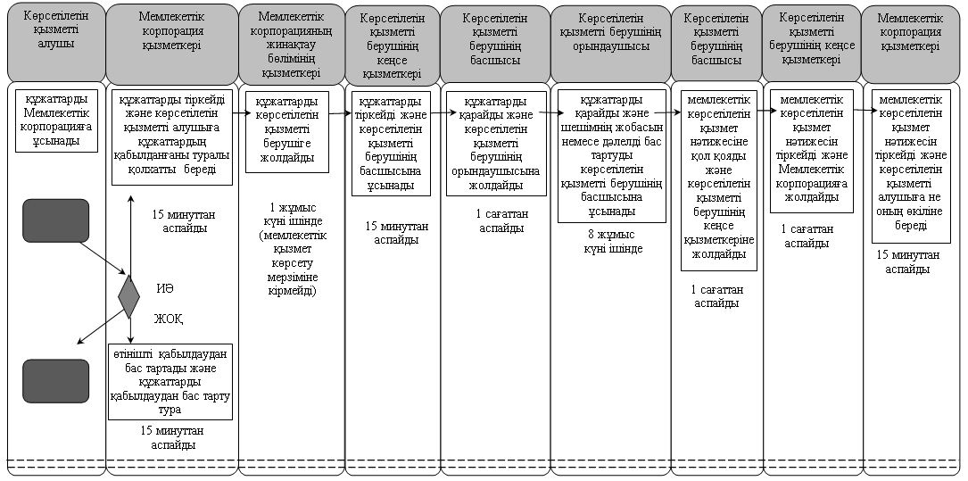

"Қамқоршыларға немесе қорғаншыларға жетім баланы (жетім балаларды) және ата-анасының қамқорлығынсыз қалған баланы (балаларды) асырап-бағуға жәрдемақы тағайындау" мемлекеттік көрсетілетін қызмет регламентіне 2-қосымша
Мемлекеттік қызмет көрсетуге тартылған графикалық нысандағы ақпараттық жүйелердің функционалдық өзара іс-қимыл диаграммасы

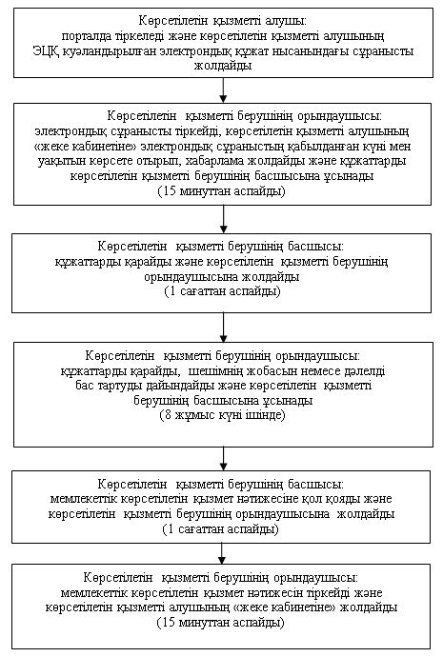

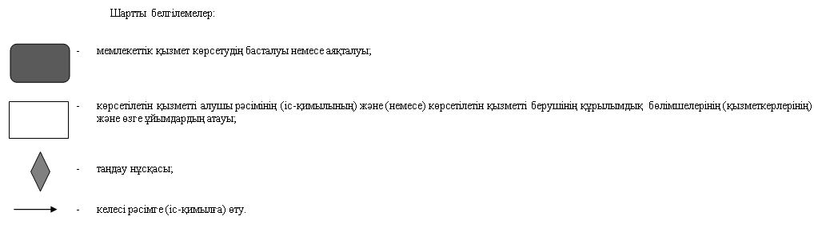

Қызылорда облысы әкімдігінің 2018 жылғы "14" мамырдағы № 1114 қаулысымен бекітілген
"Баланы (балаларды) патронаттық тәрбиелеуге беру" мемлекеттік көрсетілетін қызмет регламенті
1. Жалпы ережелер
1. Көрсетілетін қызметті берушінің атауы: аудандардың және облыстық маңызы бар қаланың білім бөлімдері (бұдан әрі – көрсетілетін қызметті беруші).
Өтініштерді қабылдау және мемлекеттік көрсетілетін қызмет нәтижелерін беру:
1) көрсетілетін қызметті берушінің кеңсесі;
2) www.egov.kz "электрондық үкімет" веб-порталы (бұдан әрі – портал) арқылы жүзеге асырылады.
2. Мемлекеттік көрсетілетін қызмет нысаны – электрондық (ішінара автоматтандырылған) және (немесе) қағаз түрінде.
3. Мемлекеттік көрсетілетін қызмет нәтижесі:
Көрсетілетін қызметті берушіге жүгінген кезде – баланы (балаларды) патронаттық тәрбиеге беру туралы шарт (бұдан әрі – шарт) не "Отбасы және балалар саласында көрсетілетін мемлекеттік қызметтер стандарттарын бекіту туралы" Қазақстан Республикасы Білім және ғылым министрінің 2015 жылғы 13 сәуірдегі № 198 бұйрығымен (нормативтік құқықтық актілерді мемлекеттік тіркеу Тізілімінде № 11184 болып тіркелген) бекітілген "Баланы (балаларды) патронаттық тәрбиелеуге беру" мемлекеттік көрсетілетін қызмет стандартының (бұдан әрі - стандарт) 10-тармағында көрсетілген жағдайлар және негіздер бойынша мемлекеттік қызмет көрсетуден бас тарту туралы дәлелді жауап.
Порталда – стандарттың 1-қосымшасына сәйкес нысан бойынша баланы (балаларды) патронаттық тәрбиеге беру туралы шарт жасасу туралы хабарлама (бұдан әрі - шарт жасасу туралы хабарлама) не стандарттың 10-тармағында көрсетілген жағдайларда және негіздер бойынша мемлекеттік қызмет көрсетуден бас тарту туралы дәлелді жауап (бұдан әрі – дәлелді бас тарту).
Көрсетілетін қызметті алушы шарт жасасу туралы хабарламаны алғаннан кейін баланы (балаларды) патронаттық тәрбиелеуге беру туралы шарт жасасу үшін хабарламада көрсетілген мекенжай бойынша хабарласуы қажет.
4. Мемлекеттік көрсетілетін қызмет нәтижесін ұсыну нысаны – қағаз түрінде.
2. Мемлекеттік қызмет көрсету процесінде көрсетілетін қызметті берушінің құрылымдық бөлімшелерінің (қызметкерлерінің) іс-қимыл тәртібінің сипаттамасы
5. Мемлекеттік қызмет көрсету бойынша рәсімді (іс-қимылды) бастауға негіздеме: көрсетілетін қызметті алушының көрсетілетін қызметті берушіге стандарттың 9-тармағына сәйкес құжаттар топтамасымен жүгінуі немесе портал арқылы электрондық құжат нысанында сұраныс жолдауы.
6. Мемлекеттік қызмет көрсету процесінің құрамына кіретін әрбір рәсімнің (іс-қимылдың) мазмұны, орындаудың ұзақтығы:
1) көрсетілетін қызметті алушы көрсетілетін қызметті берушінің кеңсесіне стандарттың 9-тармағына сәйкес құжаттарды ұсынады. Рәсімнің (іс-қимылдың) нәтижесі: құжаттар топтамасын ұсыну;
2) көрсетілетін қызметті берушінің кеңсе қызметкері құжаттарды тіркейді және көрсетілетін қызметті алушыға тиісті құжаттардың қабылданғаны туралы қолхат береді, көрсетілетін қызметті алушымен стандарттың 9-тармағында көзделген тізбеге сәйкес құжаттардың толық емес топтамасы және (немесе) мерзімі өткен құжаттар ұсынылған жағдайда, көрсетілетін қызметті берушінің кеңсе қызметкері өтінішті қабылдаудан бас тартады (отыз минуттан аспайды). Рәсімнің (іс-қимылдың) нәтижесі: құжаттарды көрсетілетін қызметті берушінің басшысына ұсыну және құжаттарды қабылдау туралы қолхатты көрсетілетін қызметті алушыға беру немесе өтінішті қабылдаудан бас тарту;
көрсетілетін қызметті берушінің кеңсе қызметкері мемлекеттік қызметті көрсету кезінде, егер Қазақстан Республикасының заңдарында өзгеше көзделмесе, ақпараттық жүйелердегі заңмен қорғалатын құпияны құрайтын мәліметтерді пайдалануға көрсетілетін қызметті алушының келісімін алады;
3) көрсетілетін қызметті берушінің басшысы құжаттарды қарайды және көрсетілетін қызметті берушінің жауапты орындаушысын анықтайды (бір сағаттан аспайды). Рәсімнің (іс-қимылдың) нәтижесі: құжаттарды көрсетілетін қызметті берушінің орындаушысына жолдау;
4) көрсетілетін қызметті берушінің орындаушысы құжаттарды қарайды, көрсетілетін қызметті алушының тұрғын үй-тұрмыстық жағдайын тексеріп-қарауды жүргізеді, стандарттың 2-қосымшасына сәйкес нысан бойынша көрсетілетін қызметті алушының тұрғын үй-тұрмыстық жағдайын тексеріп-қарау актісін (бұдан әрі - тексеру актісі) жасайды, шарт жобасын немесе дәлелді бас тартуды дайындайды (тексеру актісін жасау - күнтізбелік он күн ішінде; шарт жобасын дайындау - күнтізбелік он сегіз күн ішінде; дәлелді бас тартуды дайындау - күнтізбелік төрт күн ішінде). Рәсімнің (іс-қимылдың) нәтижесі: көрсетілетін қызметті берушінің басшысына шарт жобасын немесе дәлелді бас тартуды ұсыну;
5) көрсетілетін қызметті берушінің басшысы шартқа немесе дәлелді бас тартуға қол қояды (бір сағаттан аспайды). Рәсімнің (іс-қимылдың) нәтижесі: мемлекеттік көрсетілетін қызмет нәтижесін көрсетілетін қызметті берушінің кеңсе қызметкеріне жолдау;
6) көрсетілетін қызметті берушінің кеңсе қызметкері мемлекеттік көрсетілетін қызмет нәтижесін тіркейді және көрсетілетін қызметті алушыға береді (отыз минуттан аспайды). Рәсімнің (іс-қимылдың) нәтижесі: мемлекеттік көрсетілетін қызмет нәтижесін көрсетілетін қызметті алушыға беру.
3. Мемлекеттік қызмет көрсету процесінде көрсетілетін қызметті берушінің құрылымдық бөлімшелерінің (қызметкерлерінің) іс-қимыл тәртібінің сипаттамасы
7. Мемлекеттік қызмет көрсету процесіне қатысатын көрсетілетін қызметті берушінің құрылымдық бөлімшелерінің (қызметкерлерінің) тізбесі:
1) көрсетілетін қызметті берушінің кеңсе қызметкері;
2) көрсетілетін қызметті берушінің басшысы;
3) көрсетілетін қызметті берушінің орындаушысы.
8. Мемлекеттік қызмет көрсету процесінде көрсетілетін қызметті берушінің құрылымдық бөлімшелерінің (қызметкерлерінің) рәсімдері (іс-қимылдары), өзара іс-қимыл тәртібі реттілігінің толық сипаттамасы осы регламенттің 1-қосымшасына сәйкес мемлекеттік қызмет көрсетудің бизнес-процестерінің анықтамалығында көрсетілген.
Мемлекеттік қызмет көрсетудің бизнес-процестерінің анықтамалығы "Қызылорда облысының білім басқармасы" мемлекеттік мекемесінің, Қызылорда облысы әкімдігінің және Қызылорда қаласы мен аудан әкімдіктерінің ресми интернет-ресурстарында орналастырылады.
4. Мемлекеттік қызмет көрсету процесінде ақпараттық жүйелерді пайдалану тәртібінің сипаттамасы
9. Мемлекеттік қызмет көрсету кезіндегі портал арқылы жүгіну тәртібі және көрсетілетін қызметті беруші мен көрсетілетін қызметті алушының рәсімдерінің (іс-қимылдарының) бірізділігін сипаттау:
1) көрсетілетін қызметті алушы порталда тіркеледі және көрсетілетін қызметті алушының электрондық цифрлы қолтаңбасымен куәландырылған (бұдан әрі - ЭЦҚ) электрондық құжат нысанындағы сұранысты (бұдан әрі - электрондық сұраныс) жолдайды. Рәсімнің (іс-қимылдың) нәтижесі: құжаттар топтамасын жолдау;
2) көрсетілетін қызметті берушінің орындаушысы электрондық сұранысты тіркейді, көрсетілетін қызметті алушының "жеке кабинетіне" электрондық сұраныстың қабылданған күні мен уақытын көрсете отырып, хабарлама жолдайды (отыз минуттан аспайды). Рәсімнің (іс-қимылдың) нәтижесі: құжаттарды тіркеу және көрсетілетін қызметті берушінің басшысына ұсыну;
3) көрсетілетін қызметті берушінің басшысы құжаттарды қарайды және көрсетілетін қызметті берушінің жауапты орындаушысын анықтайды (бір сағаттан аспайды). Рәсімнің (іс-қимылдың) нәтижесі: құжаттарды көрсетілетін қызметті берушінің орындаушысына жолдау;
4) көрсетілетін қызметті берушінің орындаушысы құжаттарды қарайды, көрсетілетін қызметті алушының тұрғын үй-тұрмыстық жағдайын тексеріп-қарауды жүргізеді, тексеру актісін жасайды, шарт жобасын немесе дәлелді бас тартуды дайындайды (тексеру актісін жасау - күнтізбелік он күн ішінде; шарт жобасын дайындау - күнтізбелік он сегіз күн ішінде; дәлелді бас тартуды дайындау - күнтізбелік төрт күн ішінде). Рәсімнің (іс-қимылдың) нәтижесі: көрсетілетін қызметті берушінің басшысына шарт жобасын немесе дәлелді бас тартуды ұсыну;
5) көрсетілетін қызметті берушінің басшысы шартқа немесе дәлелді бас тартуға қол қояды (бір сағаттан аспайды). Рәсімнің (іс-қимылдың) нәтижесі: мемлекеттік көрсетілетін қызмет нәтижесін көрсетілетін қызметті берушінің орындаушысына жолдау;
6) көрсетілетін қызметті берушінің орындаушысы шарт жасасу туралы хабарламаны немесе дәлелді бас тартуды тіркейді және көрсетілетін қызметті алушының "жеке кабинетіне" жолдайды (отыз минуттан аспайды). Рәсімнің (іс-қимылдың) нәтижесі: мемлекеттік көрсетілетін қызмет нәтижесін көрсетілетін қызметті алушының "жеке кабинетіне" жолдау;
7) көрсетілетін қызметті алушы шарт жасасу туралы хабарламаны алғаннан кейін хабарламада көрсетілген мекенжай бойынша шартқа қол қояды және көрсетілетін қызметті берушінің орындаушысынан алады.
Мемлекеттік қызмет көрсетуге тартылған графикалық нысандағы ақпараттық жүйелердің функционалдық өзара іс-қимыл диаграммасы осы регламенттің 2-қосымшасында келтірілген.
"Баланы (балаларды) патронаттық тәрбиелеуге беру" мемлекеттік көрсетілетін қызмет регламентіне 1 -қосымша
Мемлекеттік қызмет көрсетудің бизнес-процестерінің анықтамалығы

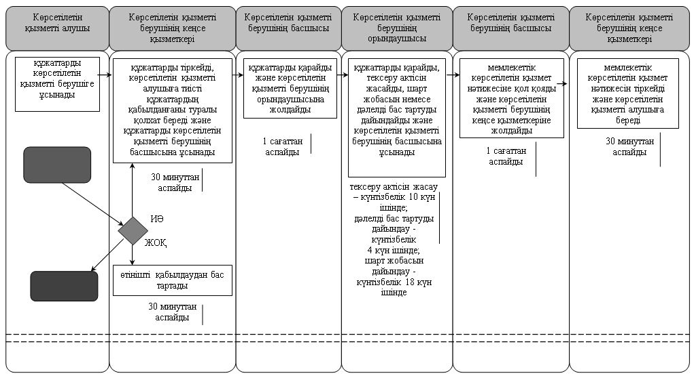

"Баланы (балаларды) патронаттық тәрбиелеуге беру" мемлекеттік көрсетілетін қызмет регламентіне 2 -қосымша
Мемлекеттік қызмет көрсетуге тартылған графикалық нысандағы ақпараттық жүйелердің функционалдық өзара іс-қимыл диаграммасы

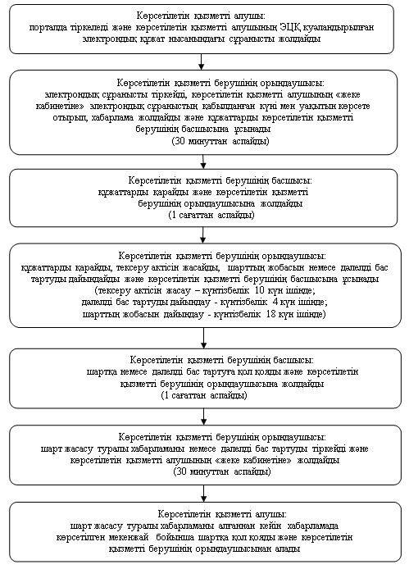

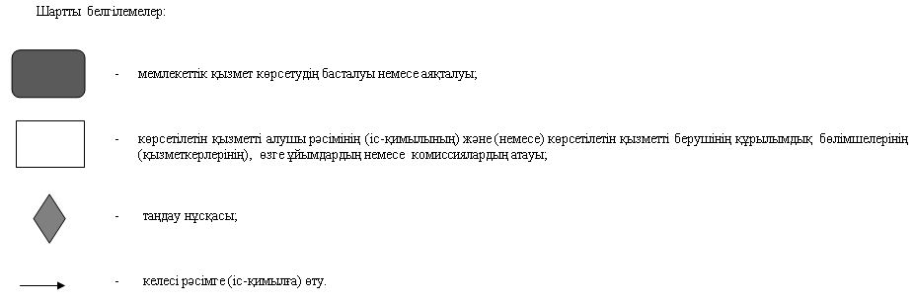

Қызылорда облысы әкімдігінің 2018 жылғы "14" мамырдағы № 1114 қаулысымен бекітілген
"Патронат тәрбиешiлерге берiлген баланы (балаларды) асырап-бағуға ақшалай қаражат төлеуді тағайындау" мемлекеттік көрсетілетін қызмет регламенті
1. Жалпы ережелер
1. Көрсетілетін қызметті берушінің атауы: аудандардың және облыстық маңызы бар қаланың білім бөлімдері (бұдан әрі – көрсетілетін қызметті беруші).
Өтініштерді қабылдау және мемлекеттік көрсетілетін қызмет нәтижелерін беру:
1) көрсетілетін қызметті берушінің кеңсесі;
2) www.egov.kz "электрондық үкімет" веб-порталы (бұдан әрі – портал) арқылы жүзеге асырылады.
2. Мемлекеттік көрсетілетін қызмет нысаны – электрондық (ішінара автоматтандырылған) және (немесе) қағаз түрінде.
3. Мемлекеттік көрсетілетін қызмет нәтижесі - "Отбасы және балалар саласында көрсетілетін мемлекеттік қызметтер стандарттарын бекіту туралы" Қазақстан Республикасы Білім және ғылым министрінің 2015 жылғы 13 сәуірдегі № 198 бұйрығымен (нормативтік құқықтық актілерді мемлекеттік тіркеу Тізілімінде № 11184 болып тіркелген) бекітілген "Патронат тәрбиешiлерге берiлген баланы (балаларды) асырап-бағуға ақшалай қаражат төлеуді тағайындау" мемлекеттік көрсетілетін қызмет стандартының (бұдан әрі - стандарт) 1қосымшасына сәйкес нысан бойынша патронат тәрбиешілерге баланы (балаларды) күтіп-бағуға бөлінетін ақша қаражатын тағайындау туралы шешім (бұдан әрі – шешім) немесе стандарттың 10-тармағында көрсетілген жағдайлар және негіздер бойынша мемлекеттік қызмет көрсетуден бас тарту туралы дәлелді жауап (бұдан әрі – дәлелді бас тарту).
Көрсетілетін қызметті алушы мемлекеттік көрсетілетін қызмет нәтижесін қағаз жеткізгіште алу үшін жүгінген жағдайда мемлекеттік қызмет көрсету нәтижесі электрондық форматта ресімделеді, қағазға басып шығарылады, көрсетілетін қызметті берушінің уәкілетті адамының қолымен және мөрімен расталады.
Порталда мемлекеттік қызмет көрсетудің нәтижесі көрсетілетін қызметті алушының "жеке кабинетіне" көрсетілетін қызметті берушінің уәкілетті адамының электрондық цифрлық қолтаңбасымен (бұдан әрі – ЭЦҚ) қол қойылған электрондық құжат нысанында жіберіледі және сақталады.
4. Мемлекеттік көрсетілетін қызмет нәтижесін ұсыну нысаны – электрондық және (немесе) қағаз түрінде.
2. Мемлекеттік қызмет көрсету процесінде көрсетілетін қызметті берушінің құрылымдық бөлімшелерінің (қызметкерлерінің) іс-қимыл тәртібінің сипаттамасы
5. Мемлекеттік қызмет көрсету бойынша рәсімді (іс-қимылды) бастауға негіздеме: көрсетілетін қызметті алушының көрсетілетін қызметті берушіге стандарттың 9-тармағына сәйкес құжаттар топтамасымен жүгінуі немесе портал арқылы электрондық құжат нысанында сұраныс жолдауы.
6. Мемлекеттік қызмет көрсету процесінің құрамына кіретін әрбір рәсімнің (іс-қимылдың) мазмұны, орындаудың ұзақтығы:
1) көрсетілетін қызметті алушы көрсетілетін қызметті берушінің кеңсесіне стандарттың 9-тармағына сәйкес құжаттарды ұсынады. Рәсімнің (іс-қимылдың) нәтижесі: құжаттар топтамасын ұсыну;
2) көрсетілетін қызметті берушінің кеңсе қызметкері құжаттарды тіркейді, көрсетілетін қызметті алушыға тиісті құжаттардың қабылданғаны туралы қолхат береді, көрсетілетін қызметті алушымен стандарттың 9-тармағында көзделген тізбеге сәйкес құжаттардың толық емес топтамасы және (немесе) мерзімі өткен құжаттар ұсынылған жағдайда өтінішті қабылдаудан бас тартады (отыз минуттан аспайды). Рәсімнің (іс-қимылдың) нәтижесі: құжаттарды көрсетілетін қызметті берушінің басшысына ұсыну және құжаттарды қабылдау туралы қолхатты көрсетілетін қызметті алушыға беру немесе өтінішті қабылдаудан бас тарту;
көрсетілетін қызметті берушінің кеңсе қызметкері мемлекеттік қызметті көрсету кезінде, егер Қазақстан Республикасының заңдарында өзгеше көзделмесе, ақпараттық жүйелердегі заңмен қорғалатын құпияны құрайтын мәліметтерді пайдалануға көрсетілетін қызметті алушының келісімін алады;
3) көрсетілетін қызметті берушінің басшысы құжаттарды қарайды және көрсетілетін қызметті берушінің жауапты орындаушысын анықтайды (бір сағаттан аспайды). Рәсімнің (іс-қимылдың) нәтижесі: құжаттарды көрсетілетін қызметті берушінің орындаушысына жолдау;
4) көрсетілетін қызметті берушінің орындаушысы құжаттарды қарайды және шешімнің жобасын немесе дәлелді бас тартуды дайындайды (үш жұмыс күні ішінде). Рәсімнің (іс-қимылдың) нәтижесі: шешімнің жобасын немесе дәлелді бас тартуды көрсетілетін қызметті берушінің басшысына ұсыну;
5) көрсетілетін қызметті берушінің басшысы шешімге немесе дәлелді бас тартуға қол қояды (бір сағаттан аспайды). Рәсімнің (іс-қимылдың) нәтижесі: мемлекеттік көрсетілетін қызмет нәтижесін көрсетілетін қызметті берушінің кеңсе қызметкеріне жолдау;
6) көрсетілетін қызметті берушінің кеңсе қызметкері мемлекеттік көрсетілетін қызмет нәтижесін тіркейді және көрсетілетін қызметті алушыға береді (отыз минуттан аспайды). Рәсімнің (іс-қимылдың) нәтижесі: мемлекеттік көрсетілетін қызмет нәтижесін көрсетілетін қызметті алушыға беру.
3. Мемлекеттік қызмет көрсету процесінде көрсетілетін қызметті берушінің құрылымдық бөлімшелерінің (қызметкерлерінің) іс-қимыл тәртібінің сипаттамасы
7. Мемлекеттік қызмет көрсету процесіне қатысатын көрсетілетін қызметті берушінің құрылымдық бөлімшелерінің (қызметкерлерінің) тізбесі:
1) көрсетілетін қызметті берушінің кеңсе қызметкері;
2) көрсетілетін қызметті берушінің басшысы;
3) көрсетілетін қызметті берушінің орындаушысы.
8. Мемлекеттік қызмет көрсету процесінде көрсетілетін қызметті берушінің құрылымдық бөлімшелерінің (қызметкерлерінің) рәсімдері (іс-қимылдары), өзара іс-қимыл тәртібі реттілігінің толық сипаттамасы осы регламенттің 1-қосымшасына сәйкес мемлекеттік қызмет көрсетудің бизнес-процестерінің анықтамалығында көрсетілген.
Мемлекеттік қызмет көрсетудің бизнес-процестерінің анықтамалығы "Қызылорда облысының білім басқармасы" мемлекеттік мекемесінің, Қызылорда облысы әкімдігінің, Қызылорда қаласы және аудан әкімдіктерінің ресми интернет-ресурстарында орналастырылады.
4. Мемлекеттік қызмет көрсету процесінде ақпараттық жүйелерді пайдалану тәртібінің сипаттамасы
9. Мемлекеттік қызметті портал арқылы көрсету кезіндегі жүгіну тәртібін және көрсетілетін қызметті беруші мен көрсетілетін қызметті алушының рәсімдерінің (іс-қимылдарының) бірізділігін сипаттау:
1) көрсетілетін қызметті алушы порталда тіркеледі және көрсетілетін қызметті алушының ЭЦҚ куәландырылған электрондық құжат нысанындағы сұранысты (бұдан әрі - электрондық сұраныс) стандарттың 2-қосымшасына сәйкес жолдайды. Рәсімнің (іс-қимылдың) нәтижесі: құжаттар топтамасын жолдау;
2) көрсетілетін қызметті берушінің орындаушысы электрондық сұранысты тіркейді, көрсетілетін қызметті алушының "жеке кабинетіне" электрондық сұраныстың қабылданған күні мен уақытын көрсете отырып, хабарлама жолдайды (отыз минуттан аспайды). Рәсімнің (іс-қимылдың) нәтижесі: құжаттарды тіркеу және көрсетілетін қызметті берушінің басшысына ұсыну;
3) көрсетілетін қызметті берушінің басшысы құжаттарды қарайды және көрсетілетін қызметті берушінің жауапты орындаушысын анықтайды (бір сағаттан аспайды). Рәсімнің (іс-қимылдың) нәтижесі: құжаттарды көрсетілетін қызметті берушінің орындаушысына жолдау;
4) көрсетілетін қызметті берушінің орындаушысы құжаттарды қарайды және шешімнің жобасын немесе дәлелді бас тартуды дайындайды (үш жұмыс күні ішінде). Рәсімнің (іс-қимылдың) нәтижесі: шешімнің жобасын немесе дәлелді бас тартуды көрсетілетін қызметті берушінің басшысына ұсыну;
5) көрсетілетін қызметті берушінің басшысы шешімге немесе дәлелді бас тартуға қол қояды (бір сағаттан аспайды). Рәсімнің (іс-қимылдың) нәтижесі: мемлекеттік көрсетілетін қызмет нәтижесін көрсетілетін қызметті берушінің орындаушысына жолдау;
6) көрсетілетін қызметті берушінің орындаушысы мемлекеттік көрсетілетін қызмет нәтижесін тіркейді және көрсетілетін қызметті алушының "жеке кабинетіне" жолдайды (отыз минуттан аспайды). Рәсімнің (іс-қимылдың) нәтижесі: мемлекеттік көрсетілетін қызмет нәтижесін көрсетілетін қызметті алушының "жеке кабинетіне" жолдау.
Мемлекеттік қызмет көрсетуге тартылған графикалық нысандағы ақпараттық жүйелердің функционалдық өзара іс-қимыл диаграммасы осы регламенттің 2-қосымшасында келтірілген.
"Патронат тәрбиешiлерге берiлген баланы (балаларды) асырап-бағуға ақшалай қаражат төлеуді тағайындау" мемлекеттік көрсетілетін қызмет регламентіне 1 -қосымша
Мемлекеттік қызмет көрсетудің бизнес-процестерінің анықтамалығы

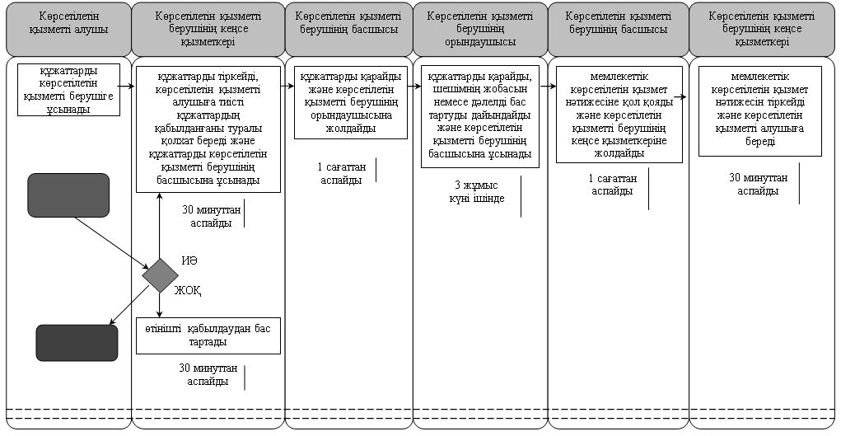

"Патронат тәрбиешiлерге берiлген баланы (балаларды) асырап-бағуға ақшалай қаражат төлеуді тағайындау" мемлекеттік көрсетілетін қызмет регламентіне 2 –қосымша
Мемлекеттік қызмет көрсетуге тартылған графикалық нысандағы ақпараттық жүйелердің функционалдық өзара іс-қимыл диаграммасы

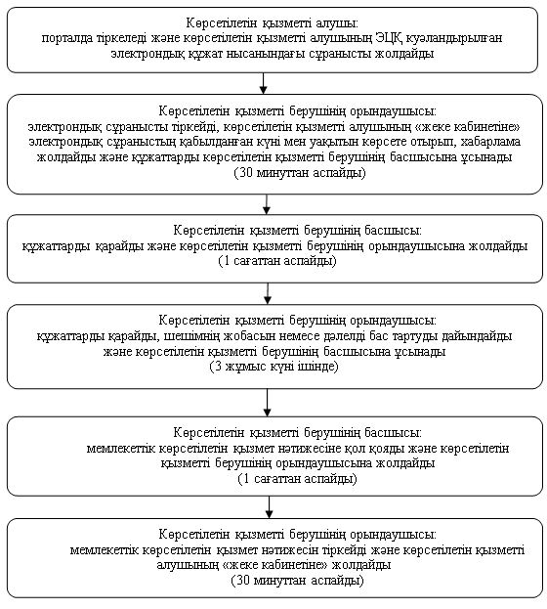

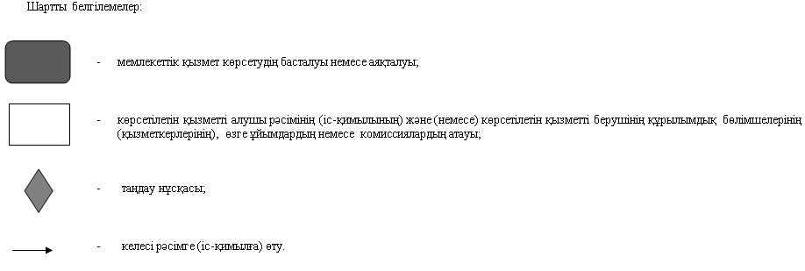

Қызылорда облысы әкімдігінің 2018 жылғы "14" мамырдағы № 1114 қаулысымен бекітілген
"Бала асырап алуға тілек білдірген адамдарды есепке алу" мемлекеттік көрсетілетін қызмет регламенті
1. Жалпы ережелер
1. Көрсетілетін қызметті берушінің атауы: аудандардың және облыстық маңызы бар қаланың білім бөлімдері (бұдан әрі – көрсетілетін қызметті беруші).
Өтініштерді қабылдау және мемлекеттік көрсетілетін қызмет нәтижелерін беру:
1) көрсетілетін қызметті берушінің кеңсесі;
2) www.egov.kz "электрондық үкімет" веб-порталы (бұдан әрі – портал) арқылы жүзеге асырылады.
2. Мемлекеттік көрсетілетін қызмет нысаны – электрондық (ішінара автоматтандырылған) және (немесе) қағаз түрінде.
3. Мемлекеттік көрсетілетін қызмет нәтижесі - "Отбасы және балалар саласында көрсетілетін мемлекеттік қызметтер стандарттарын бекіту туралы" Қазақстан Республикасы Білім және ғылым министрінің 2015 жылғы 13 сәуірдегі № 198 бұйрығымен (нормативтік құқықтық актілерді мемлекеттік тіркеу Тізілімінде № 11184 болып тіркелген) бекітілген "Бала асырап алуға тілек білдірген адамдарды есепке алу" мемлекеттік көрсетілетін қызмет стандартының (бұдан әрі - стандарт) 1-қосымшасына сәйкес нысан бойынша бала асырап алуға үміткер(лер) болу мүмкіндігі (мүмкін еместігі) туралы қорытынды (бұдан әрі – қорытынды) немесе стандарттың 10-тармағында көрсетілген жағдайлар және негіздер бойынша мемлекеттік қызмет көрсетуден бас тарту туралы дәлелді жауап (бұдан әрі – дәлелді бас тарту).
Порталда – осы мемлекеттік көрсетілетін қызмет стандартына 2-қосымшаға сәйкес нысан бойынша бала асырап алуға үміткер(лер) болу мүмкіндігі (мүмкін еместігі) туралы қорытындының дайындығы туралы хабарлама (бұдан әрі - хабарлама).
Көрсетілетін қызметті алушы хабарламаны алғаннан кейін бала асырап алуға үміткер(лер) болудың мүмкіндігі (мүмкін еместігі) туралы қорытындыны алу үшін хабарламада көрсетілген мекенжай бойынша хабарласуы қажет.
4. Мемлекеттік көрсетілетін қызмет нәтижесін ұсыну нысаны – электрондық және (немесе) қағаз түрінде.
2. Мемлекеттік қызмет көрсету процесінде көрсетілетін қызметті берушінің құрылымдық бөлімшелерінің (қызметкерлерінің) іс-қимыл тәртібінің сипаттамасы
5. Мемлекеттік қызмет көрсету бойынша рәсімді (іс-қимылды) бастауға негіздеме: көрсетілетін қызметті алушының көрсетілетін қызметті берушіге стандарттың 9-тармағына сәйкес құжаттар топтамасымен жүгінуі немесе портал арқылы электрондық құжат нысанында сұраныс жолдауы.
6. Мемлекеттік қызмет көрсету процесінің құрамына кіретін әрбір рәсімнің (іс-қимылдың) мазмұны, орындаудың ұзақтығы:
1) көрсетілетін қызметті алушы көрсетілетін қызметті берушінің кеңсесіне стандарттың 9-тармағына сәйкес құжаттарды ұсынады. Рәсімнің (іс-қимылдың) нәтижесі: құжаттар топтамасын ұсыну;
2) көрсетілетін қызметті берушінің кеңсе қызметкері құжаттарды тіркейді, көрсетілетін қызметті алушыға тиісті құжаттардың қабылданғаны туралы қолхат береді, көрсетілетін қызметті алушымен стандарттың 9-тармағында көзделген тізбеге сәйкес құжаттардың толық емес топтамасы және (немесе) мерзімі өткен құжаттар ұсынылған жағдайда көрсетілетін қызметті берушінің кеңсе қызметкері өтінішті қабылдаудан бас тартады (отыз минуттан аспайды). Рәсімнің (іс-қимылдың) нәтижесі: құжаттарды көрсетілетін қызметті берушінің басшысына ұсыну және құжаттарды қабылдау туралы қолхатты көрсетілетін қызметті алушыға беру немесе өтінішті қабылдаудан бас тарту;
көрсетілетін қызметті берушінің кеңсе қызметкері мемлекеттік қызметті көрсету кезінде, егер Қазақстан Республикасының заңдарында өзгеше көзделмесе, ақпараттық жүйелердегі заңмен қорғалатын құпияны құрайтын мәліметтерді пайдалануға көрсетілетін қызметті алушының келісімін алады;
3) көрсетілетін қызметті берушінің басшысы құжаттарды қарайды және көрсетілетін қызметті берушінің жауапты орындаушысын анықтайды (бір сағаттан аспайды). Рәсімнің (іс-қимылдың) нәтижесі: құжаттарды көрсетілетін қызметті берушінің орындаушысына жолдау;
4) көрсетілетін қызметті берушінің орындаушысы құжаттарды қарайды, көрсетілетін қызметті алушының тұрғын үй-тұрмыстық жағдайын тексеріп-қарауды жүргізеді, стандарттың 3-қосымшасына сәйкес нысан бойынша көрсетілетін қызметті алушының тұрғын үй-тұрмыстық жағдайын тексеріп-қарау актісін (бұдан әрі - тексеру актісі) жасайды және қорытындыны немесе дәлелді бас тартуды дайындайды (тексеру актісін жасау - күнтізбелік он күн ішінде; қорытындыны немесе дәлелді бас тартуды дайындау – күнтізбелік үш күн ішінде). Рәсімнің (іс-қимылдың) нәтижесі: көрсетілетін қызметті берушінің басшысына қорытындыны немесе дәлелді бас тартуды ұсыну;
5) көрсетілетін қызметті берушінің басшысы қорытындыға немесе дәлелді бас тартуға қол қояды (бір сағаттан аспайды). Рәсімнің (іс-қимылдың) нәтижесі: мемлекеттік көрсетілетін қызмет нәтижесін көрсетілетін қызметті берушінің кеңсе қызметкеріне жолдау;
6) көрсетілетін қызметті берушінің кеңсе қызметкері мемлекеттік көрсетілетін қызмет нәтижесін тіркейді және көрсетілетін қызметті алушыға береді (отыз минуттан аспайды). Рәсімнің (іс-қимылдың) нәтижесі: мемлекеттік көрсетілетін қызмет нәтижесін көрсетілетін қызметті алушыға беру;
7) көрсетілетін қызметті берушінің орындаушысы қорытынды нәтижесімен оң қорытынды берілген көрсетілетін қызметті алушыны жетім балаларға арналған республикалық деректер қорына енгізу арқылы бала асырап алуға үміткер ретінде есепке қояды.
3. Мемлекеттік қызмет көрсету процесінде көрсетілетін қызметті берушінің құрылымдық бөлімшелерінің (қызметкерлерінің) іс-қимыл тәртібінің сипаттамасы
7. Мемлекеттік қызмет көрсету процесіне қатысатын көрсетілетін қызметті берушінің құрылымдық бөлімшелерінің (қызметкерлерінің) тізбесі:
1) көрсетілетін қызметті берушінің кеңсе қызметкері;
2) көрсетілетін қызметті берушінің басшысы;
3) көрсетілетін қызметті берушінің орындаушысы.
8. Мемлекеттік қызмет көрсету процесінде көрсетілетін қызметті берушінің құрылымдық бөлімшелерінің (қызметкерлерінің) рәсімдері (іс-қимылдары), өзара іс-қимыл тәртібі реттілігінің толық сипаттамасы осы регламенттің 1-қосымшасына сәйкес мемлекеттік қызмет көрсетудің бизнес-процестерінің анықтамалығында көрсетілген.
Мемлекеттік қызмет көрсетудің бизнес-процестерінің анықтамалығы "Қызылорда облысының білім басқармасы" мемлекеттік мекемесінің, Қызылорда облысы әкімдігінің, Қызылорда қаласы және аудан әкімдіктерінің ресми интернет-ресурстарында орналастырылады.
4. Мемлекеттік қызмет көрсету процесінде ақпараттық жүйелерді пайдалану тәртібінің сипаттамасы
9. Мемлекеттік қызметті портал арқылы көрсету кезіндегі жүгіну тәртібін және көрсетілетін қызметті беруші мен көрсетілетін қызметті алушының рәсімдерінің (іс-қимылдарының) бірізділігін сипаттау:
1) көрсетілетін қызметті алушы порталда тіркеледі және көрсетілетін қызметті алушының электрондық цифрлы қолтаңбасымен куәландырылған (бұдан әрі - ЭЦҚ) электрондық құжат нысанындағы сұранысты (бұдан әрі - электрондық сұраныс) жолдайды. Рәсімнің (іс-қимылдың) нәтижесі: құжаттар топтамасын жолдау;
2) көрсетілетін қызметті берушінің орындаушысы электрондық сұранысты тіркейді, көрсетілетін қызметті алушының "жеке кабинетіне" электрондық сұраныстың қабылданған күні мен уақытын көрсете отырып, хабарлама жолдайды (отыз минуттан аспайды). Рәсімнің (іс-қимылдың) нәтижесі: құжаттарды тіркеу және көрсетілетін қызметті берушінің басшысына ұсыну;
3) көрсетілетін қызметті берушінің басшысы құжаттарды қарайды және көрсетілетін қызметті берушінің жауапты орындаушысын анықтайды (бір сағаттан аспайды). Рәсімнің (іс-қимылдың) нәтижесі: құжаттарды көрсетілетін қызметті берушінің орындаушысына жолдау;
4) көрсетілетін қызметті берушінің орындаушысы құжаттарды қарайды, көрсетілетін қызметті алушының тұрғын үй-тұрмыстық жағдайын тексеріп-қарауды жүргізеді, тексеру актісін жасайды және қорытындыны немесе дәлелді бас тартуды дайындайды (тексеру актісін жасау - күнтізбелік он күн ішінде; қорытындыны немесе дәлелді бас тартуды дайындау - күнтізбелік үш күн ішінде). Рәсімнің (іс-қимылдың) нәтижесі: көрсетілетін қызметті берушінің басшысына қорытындыны немесе дәлелді бас тартуды ұсыну;
5) көрсетілетін қызметті берушінің басшысы қорытындыға немесе дәлелді бас тартуға қол қояды (бір сағаттан аспайды). Рәсімнің (іс-қимылдың) нәтижесі: мемлекеттік көрсетілетін қызмет нәтижесін көрсетілетін қызметті берушінің орындаушысына жолдау;
6) көрсетілетін қызметті берушінің орындаушысы хабарламаны немесе дәлелді бас тартуды тіркейді және көрсетілетін қызметті алушының "жеке кабинетіне" жолдайды (отыз минуттан аспайды). Рәсімнің (іс-қимылдың) нәтижесі: мемлекеттік көрсетілетін қызмет нәтижесін көрсетілетін қызметті алушының "жеке кабинетіне" жолдау;
7) көрсетілетін қызметті берушінің орындаушысы қорытынды нәтижесімен оң қорытынды берілген көрсетілетін қызметті алушыны жетім балаларға арналған республикалық деректер қорына енгізу арқылы бала асырап алуға үміткер ретінде есепке қояды.
Мемлекеттік қызмет көрсетуге тартылған графикалық нысандағы ақпараттық жүйелердің функционалдық өзара іс-қимыл диаграммасы осы регламенттің 2-қосымшасында келтірілген.
"Бала асырап алуға тілек білдірген адамдарды есепке алу" мемлекеттік көрсетілетін қызмет регламентіне 1- қосымша
Мемлекеттік қызмет көрсетудің бизнес-процестерінің анықтамалығы

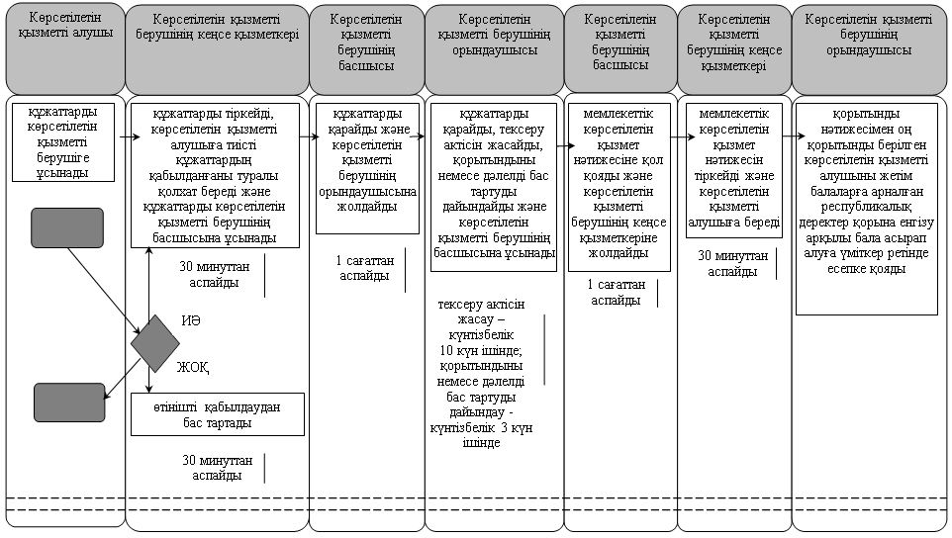

"Бала асырап алуға тілек білдірген адамдарды есепке алу" мемлекеттік көрсетілетін қызмет регламентіне 2-қосымша
Мемлекеттік қызмет көрсетуге тартылған графикалық нысандағы ақпараттық жүйелердің функционалдық өзара іс-қимыл диаграммасы

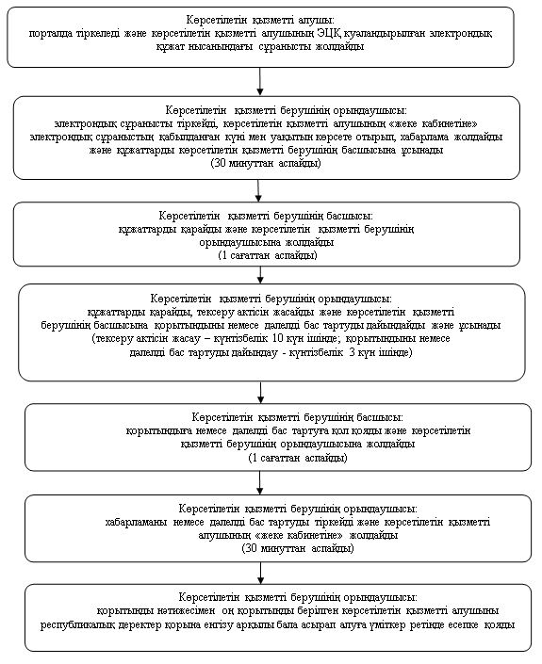

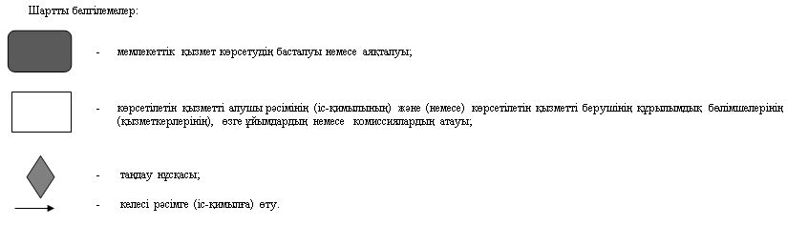

Қызылорда облысы әкімдігінің 2018 жылғы "14" мамырдағы № 1114 қаулысымен бекітілген
"Жетім баланы және (немесе) ата-анасының қамқорлығынсыз қалған баланы асырап алуға байланысты біржолғы ақшалай төлемді тағайындау" мемлекеттік көрсетілетін қызмет регламенті
1. Жалпы ережелер
1. Көрсетілетін қызметті берушінің атауы: аудандардың және облыстық маңызы бар қаланың білім бөлімдері (бұдан әрі – көрсетілетін қызметті беруші).
Өтініштерді қабылдау және мемлекеттік көрсетілетін қызмет нәтижелерін беру:
1) көрсетілетін қызметті берушінің кеңсесі;
2) www.egov.kz "электрондық үкімет" веб-порталы (бұдан әрі – портал) арқылы жүзеге асырылады.
2. Мемлекеттік көрсетілетін қызмет нысаны – электрондық (ішінара автоматтандырылған) және (немесе) қағаз түрінде.
3. Мемлекеттік көрсетілетін қызмет нәтижесі - "Отбасы және балалар саласында көрсетілетін мемлекеттік қызметтер стандарттарын бекіту туралы" Қазақстан Республикасы Білім және ғылым министрінің 2015 жылғы 13 сәуірдегі № 198 бұйрығымен (нормативтік құқықтық актілерді мемлекеттік тіркеу Тізілімінде № 11184 болып тіркелген) бекітілген "Жетім баланы және (немесе) ата-анасының қамқорлығынсыз қалған баланы асырап алуға байланысты біржолғы ақшалай төлемді тағайындау" мемлекеттік көрсетілетін қызмет стандартының (бұдан әрі - стандарт) 1-қосымшасына сәйкес нысан бойынша жетім баланы және (немесе) ата-анасының қамқорлығынсыз қалған баланы асырап алуға байланысты біржолғы ақшалай төлемді тағайындау туралы шешім (бұдан әрі – шешім) немесе стандарттың 10-тармағында көрсетілген жағдайлар және негіздер бойынша мемлекеттік қызмет көрсетуден бас тарту туралы дәлелді жауап (бұдан әрі – дәлелді бас тарту).
Көрсетілетін қызметті алушы мемлекеттік көрсетілетін қызмет нәтижесін қағаз жеткізгіште алу үшін өтініш берген жағдайда мемлекеттік қызмет көрсету нәтижесі электрондық форматта ресімделеді, қағазға басып шығарылады, көрсетілетін қызметті берушінің уәкілетті адамының қолымен және мөрімен расталады.
Порталда мемлекеттік қызмет көрсетудің нәтижесі көрсетілетін қызметті алушының "жеке кабинетіне" көрсетілетін қызметті берушінің уәкілетті адамының электрондық цифрлық қолтаңбасымен (бұдан әрі – ЭЦҚ) қол қойылған электрондық құжат нысанында жіберіледі және сақталады.
4. Мемлекеттік көрсетілетін қызмет нәтижесін ұсыну нысаны – электрондық және (немесе) қағаз түрінде.
2. Мемлекеттік қызмет көрсету процесінде көрсетілетін қызметті берушінің құрылымдық бөлімшелерінің (қызметкерлерінің) іс-қимыл тәртібінің сипаттамасы
5. Мемлекеттік қызмет көрсету бойынша рәсімді (іс-қимылды) бастауға негіздеме: көрсетілетін қызметті алушының көрсетілетін қызметті берушіге стандарттың 9-тармағына сәйкес құжаттар топтамасымен жүгінуі немесе портал арқылы электрондық құжат нысанында сұраныс жолдауы.
6. Мемлекеттік қызмет көрсету процесінің құрамына кіретін әрбір рәсімнің (іс-қимылдың) мазмұны, орындаудың ұзақтығы:
1) көрсетілетін қызметті алушы көрсетілетін қызметті берушінің кеңсесіне стандарттың 9-тармағына сәйкес құжаттарды ұсынады. Рәсімнің (іс-қимылдың) нәтижесі: құжаттар топтамасын ұсыну;
2) көрсетілетін қызметті берушінің кеңсе қызметкері құжаттарды тіркейді, көрсетілетін қызметті алушыға тиісті құжаттардың қабылданғаны туралы қолхат береді, көрсетілетін қызметті алушымен стандарттың 9-тармағында көзделген тізбеге сәйкес құжаттардың толық емес топтамасы және (немесе) мерзімі өткен құжаттар ұсынылған жағдайда, көрсетілетін қызметті берушінің кеңсе қызметкері өтінішті қабылдаудан бас тартады (отыз минуттан аспайды). Рәсімнің (іс-қимылдың) нәтижесі: құжаттарды көрсетілетін қызметті берушінің басшысына ұсыну және құжаттарды қабылдау туралы қолхатты көрсетілетін қызметті алушыға беру немесе өтінішті қабылдаудан бас тарту;
көрсетілетін қызметті берушінің кеңсе қызметкері мемлекеттік қызметті көрсету кезінде, егер Қазақстан Республикасының заңдарында өзгеше көзделмесе, ақпараттық жүйелердегі заңмен қорғалатын құпияны құрайтын мәліметтерді пайдалануға көрсетілетін қызметті алушының келісімін алады;
3) көрсетілетін қызметті берушінің басшысы құжаттарды қарайды және көрсетілетін қызметті берушінің жауапты орындаушысын анықтайды (бір сағаттан аспайды). Рәсімнің (іс-қимылдың) нәтижесі: құжаттарды көрсетілетін қызметті берушінің орындаушысына жолдау;
4) көрсетілетін қызметті берушінің орындаушысы құжаттарды қарайды және шешімнің жобасын немесе дәлелді бас тартуды дайындайды (сегіз жұмыс күні ішінде). Рәсімнің (іс-қимылдың) нәтижесі: шешімнің жобасын немесе дәлелді бас тартуды көрсетілетін қызметті берушінің басшысына ұсыну;
5) көрсетілетін қызметті берушінің басшысы шешімге немесе дәлелді бас тартуға қол қояды (бір сағаттан аспайды). Рәсімнің (іс-қимылдың) нәтижесі: мемлекеттік көрсетілетін қызмет нәтижесін көрсетілетін қызметті берушінің кеңсе қызметкеріне жолдау;
6) көрсетілетін қызметті берушінің кеңсе қызметкері мемлекеттік көрсетілетін қызмет нәтижесін тіркейді және көрсетілетін қызметті алушыға береді (отыз минуттан аспайды). Рәсімнің (іс-қимылдың) нәтижесі: мемлекеттік көрсетілетін қызмет нәтижесін көрсетілетін қызметті алушыға беру.
3. Мемлекеттік қызмет көрсету процесінде көрсетілетін қызметті берушінің құрылымдық бөлімшелерінің (қызметкерлерінің) іс-қимыл тәртібінің сипаттамасы
7. Мемлекеттік қызмет көрсету процесіне қатысатын көрсетілетін қызметті берушінің құрылымдық бөлімшелерінің (қызметкерлерінің) тізбесі:
1) көрсетілетін қызметті берушінің кеңсе қызметкері;
2) көрсетілетін қызметті берушінің басшысы;
3) көрсетілетін қызметті берушінің орындаушысы.
8. Мемлекеттік қызмет көрсету процесінде көрсетілетін қызметті берушінің құрылымдық бөлімшелерінің (қызметкерлерінің) рәсімдері (іс-қимылдары), өзара іс-қимыл тәртібі реттілігінің толық сипаттамасы осы регламенттің 1-қосымшасына сәйкес мемлекеттік қызмет көрсетудің бизнес-процестерінің анықтамалығында көрсетілген.
Мемлекеттік қызмет көрсетудің бизнес-процестерінің анықтамалығы "Қызылорда облысының білім басқармасы" мемлекеттік мекемесінің, Қызылорда облысы әкімдігінің және Қызылорда қаласы мен аудан әкімдіктерінің ресми интернет-ресурстарында орналастырылады.
4. Мемлекеттік қызмет көрсету процесінде ақпараттық жүйелерді пайдалану тәртібінің сипаттамасы
9. Мемлекеттік қызметті портал арқылы көрсету кезіндегі жүгіну тәртібін және көрсетілетін қызметті беруші мен көрсетілетін қызметті алушы рәсімдерінің (іс-қимылдарының) бірізділігін сипаттау:
1) көрсетілетін қызметті алушы порталда тіркеледі және көрсетілетін қызметті алушының ЭЦҚ куәландырылған электрондық құжат нысанындағы сұранысты (бұдан әрі - электрондық сұраныс) стандарттың 2-қосымшасына сәйкес жолдайды. Рәсімнің (іс-қимылдың) нәтижесі: құжаттар топтамасын жолдау;
2) көрсетілетін қызметті берушінің орындаушысы электрондық сұранысты тіркейді, көрсетілетін қызметті алушының "жеке кабинетіне" электрондық сұраныстың қабылданған күні мен уақытын көрсете отырып, хабарлама жолдайды (отыз минуттан аспайды). Рәсімнің (іс-қимылдың) нәтижесі: құжаттарды тіркеу және көрсетілетін қызметті берушінің басшысына ұсыну;
3) көрсетілетін қызметті берушінің басшысы құжаттарды қарайды және көрсетілетін қызметті берушінің жауапты орындаушысын анықтайды (бір сағаттан аспайды). Рәсімнің (іс-қимылдың) нәтижесі: құжаттарды көрсетілетін қызметті берушінің орындаушысына жолдау;
4) көрсетілетін қызметті берушінің орындаушысы құжаттарды қарайды және шешімнің жобасын немесе дәлелді бас тартуды дайындайды (сегіз жұмыс күні ішінде). Рәсімнің (іс-қимылдың) нәтижесі: шешімнің жобасын немесе дәлелді бас тартуды көрсетілетін қызметті берушінің басшысына ұсыну;
5) көрсетілетін қызметті берушінің басшысы шешімге немесе дәлелді бас тартуға қол қояды (бір сағаттан аспайды). Рәсімнің (іс-қимылдың) нәтижесі: мемлекеттік көрсетілетін қызмет нәтижесін көрсетілетін қызметті берушінің орындаушысына жолдау;
6) көрсетілетін қызметті берушінің орындаушысы мемлекеттік көрсетілетін қызмет нәтижесін тіркейді және көрсетілетін қызметті алушының "жеке кабинетіне" жолдайды (отыз минуттан аспайды). Рәсімнің (іс-қимылдың) нәтижесі: мемлекеттік көрсетілетін қызмет нәтижесін көрсетілетін қызметті алушының "жеке кабинетіне" жолдау.
Мемлекеттік қызмет көрсетуге тартылған графикалық нысандағы ақпараттық жүйелердің функционалдық өзара іс-қимыл диаграммасы осы регламенттің 2-қосымшасында келтірілген.
"Жетім баланы және (немесе) ата-анасының қамқорлығынсыз қалған баланы асырап алуға байланысты біржолғы ақшалай төлемді тағайындау" мемлекеттік көрсетілетін қызмет регламентіне 1 -қосымша
Мемлекеттік қызмет көрсетудің бизнес-процестерінің анықтамалығы

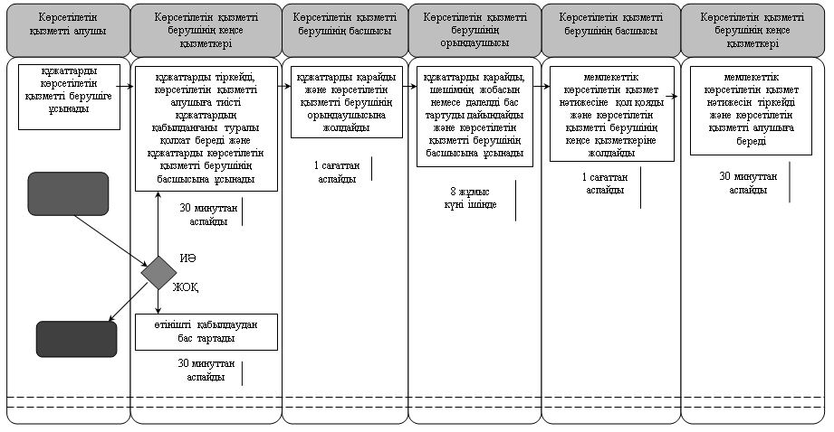

"Жетім баланы және (немесе) ата-анасының қамқорлығынсыз қалған баланы асырап алуға байланысты біржолғы ақшалай төлемді тағайындау" мемлекеттік көрсетілетін қызмет регламентіне 2 -қосымша
Мемлекеттік қызмет көрсетуге тартылған графикалық нысандағы ақпараттық жүйелердің функционалдық өзара іс-қимыл диаграммасы

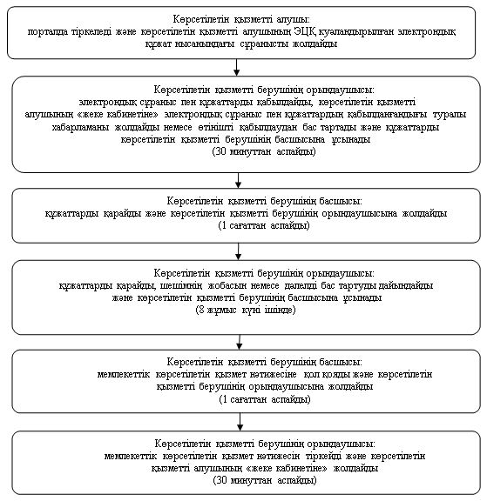

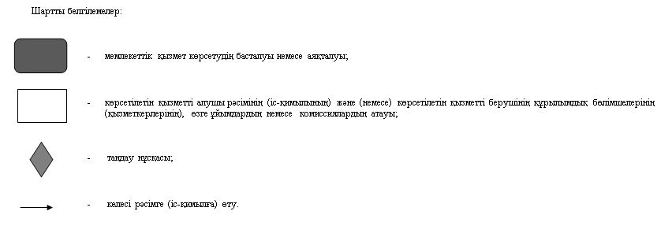

Қызылорда облысы әкімдігінің 2018 жылғы "14" мамырдағы №1114 қаулысымен бекітілген
"Балаға кері әсер етпейтін ата-ана құқықтарынан айырылған ата-аналарға баламен кездесуіне рұқсат беру" мемлекеттік көрсетілетін қызмет регламенті
1. Жалпы ережелер
1. Көрсетілетін қызметті берушінің атауы: облыстық маңызы бар қаланың және аудандардың білім бөлімдері (бұдан әрі – көрсетілетін қызметті беруші).
Өтініштерді қабылдау және мемлекеттік көрсетілетін қызмет нәтижелерін беру:
1) көрсетілетін қызметті берушінің кеңсесі;
2) "Азаматтарға арналған үкімет" Мемлекеттік корпорация" коммерциялық емес акционерлік қоғамы (бұдан әрі – Мемлекеттік корпорация).
2. Мемлекеттік көрсетілетін қызмет нысаны – қағаз түрінде.
3. Мемлекеттік көрсетілетін қызмет нәтижесі – "Отбасы және балалар саласында көрсетілетін мемлекеттік қызметтер стандарттарын бекіту туралы" Қазақстан Республикасы Білім және ғылым министрінің 2015 жылғы 13 сәуірдегі № 198 бұйрығымен (нормативтік құқықтық актілерді мемлекеттік тіркеу Тізілімінде № 11184 болып тіркелген) бекітілген "Балаға кері әсер етпейтін ата-ана құқықтарынан айырылған ата-аналарға баламен кездесуіне рұқсат беру" мемлекеттік көрсетілетін қызмет стандартының (бұдан әрі - стандарт) 1қосымшасына сәйкес нысан бойынша балаға кері әсер етпейтін ата-ана құқықтарынан айырылған ата-аналарға баламен кездесуіне қорғаншылық және қамқоршылық органының рұқсаты (бұдан әрі – рұқсат) немесе стандарттың 10-тармағында көрсетілген жағдайлар және негіздер бойынша мемлекеттік қызмет көрсетуден бас тарту туралы дәлелді жауап (бұдан әрі – дәлелді бас тарту).
Көрсетілетін қызметті алушы мемлекеттік көрсетілетін қызметті көрсету нәтижесі үшін қағаз жеткізгіште өтініш берген жағдайда мемлекеттік қызмет көрсету нәтижесі электрондық форматта ресімделеді, қағазға басып шығарылады, көрсетілетін қызметті берушінің уәкілетті адамының қолымен және мөрімен расталады.
4. Мемлекеттік көрсетілетін қызмет нәтижесін ұсыну нысаны – қағаз түрінде.
2. Мемлекеттік қызмет көрсету процесінде көрсетілетін қызметті берушінің құрылымдық бөлімшелерінің (қызметкерлерінің) іс-қимыл тәртібінің сипаттамасы
5. Мемлекеттік қызмет көрсету бойынша рәсімді (іс-қимылды) бастауға негіздеме: көрсетілетін қызметті алушының көрсетілетін қызметті берушіге немесе Мемлекеттік корпорацияға стандарттың 9-тармағына сәйкес құжаттар топтамасымен жүгінуі.
6. Мемлекеттік қызмет көрсету процесінің құрамына кіретін әрбір рәсімнің (іс-қимылдың) мазмұны, оларды орындаудың ұзақтығы:
1) көрсетілетін қызметті алушы көрсетілетін қызметті берушінің кеңсесіне стандарттың 9-тармағына сәйкес құжаттарды ұсынады. Рәсімнің (іс-қимылдың) нәтижесі: құжаттар топтамасын ұсыну;
2) көрсетілетін қызметті берушінің кеңсе қызметкері құжаттарды тіркейді және көрсетілетін қызметті алушыға құжаттардың қабылданғаны туралы қолхат береді немесе көрсетілетін қызметті алушымен стандарттың 9-тармағында көзделген тізбеге сәйкес құжаттардың толық емес топтамасы және (немесе) мерзімі өткен құжаттар ұсынылған жағдайда, көрсетілетін қызметті берушінің кеңсе қызметкері өтінішті қабылдаудан бас тартады (отыз минуттан аспайды). Рәсімнің (іс-қимылдың) нәтижесі: құжаттарды тіркеу және көрсетілетін қызметті берушінің басшысына ұсыну немесе өтінішті қабылдаудан бас тарту;
көрсетілетін қызметті берушінің кеңсе қызметкері мемлекеттік қызметті көрсету кезінде, егер Қазақстан Республикасының заңдарында өзгеше көзделмесе, ақпараттық жүйелердегі заңмен қорғалатын құпияны құрайтын мәліметтерді пайдалануға көрсетілетін қызметті алушының келісімін алады
3) көрсетілетін қызметті берушінің басшысы құжаттарды қарайды және көрсетілетін қызметті берушінің жауапты орындаушысын анықтайды (бір сағаттан аспайды). Рәсімнің (іс-қимылдың) нәтижесі: құжаттарды көрсетілетін қызметті берушінің орындаушысына жолдау;
4) көрсетілетін қызметті берушінің орындаушысы құжаттарды қарайды және рұқсатты немесе дәлелді бас тартуды дайындайды (үш жұмыс күні ішінде). Рәсімнің (іс-қимылдың) нәтижесі: рұқсатты немесе дәлелді бас тартуды көрсетілетін қызметті берушінің басшысына ұсыну;
5) көрсетілетін қызметті берушінің басшысы рұқсатқа немесе дәлелді бас тартуға қол қояды (бір сағаттан аспайды). Рәсімнің (іс-қимылдың) нәтижесі: мемлекеттік көрсетілетін қызмет нәтижесін көрсетілетін қызметті берушінің кеңсе қызметкеріне жолдау;
6) көрсетілетін қызметті берушінің кеңсе қызметкері мемлекеттік көрсетілетін қызмет нәтижесін тіркейді және көрсетілетін қызметті алушыға береді (отыз минуттан аспайды). Рәсімнің (іс-қимылдың) нәтижесі: мемлекеттік көрсетілетін қызмет нәтижесін көрсетілетін қызметті алушыға беру.
3. Мемлекеттік қызмет көрсету процесінде көрсетілетін қызметті берушінің құрылымдық бөлімшелері (қызметкерлері) мен өзге ұйымдардың өзара іс-қимыл тәртібінің сипаттамасы
7. Мемлекеттік қызмет көрсету процесіне қатысатын көрсетілетін қызметті берушінің құрылымдық бөлімшелері (қызметкерлері) мен өзге ұйымдардың тізбесі:
1) көрсетілетін қызметті берушінің кеңсе қызметкері;
2) көрсетілетін қызметті берушінің басшысы;
3) көрсетілетін қызметті берушінің орындаушысы;
4) Мемлекеттік корпорация қызметкері;
5) Мемлекеттік корпорацияның жинақтау бөлімінің қызметкері.
8. Мемлекеттік қызмет көрсету процесінде көрсетілетін қызметті берушінің құрылымдық бөлімшелерінің (қызметкерлерінің) рәсімдері (іс-қимылдары), өзара іс-қимыл тәртібі реттілігінің толық сипаттамасы, сондай-ақ өзге де көрсетілетін қызметті берушілер және (немесе) Мемлекеттік корпорациямен өзара іс-қимыл тәртібінің сипаттамасы осы регламенттің қосымшасына сәйкес мемлекеттік қызмет көрсетудің бизнес-процестерінің анықтамалығында көрсетілген.
Мемлекеттік қызмет көрсетудің бизнес-процестерінің анықтамалығы "Қызылорда облысының білім басқармасы" мемлекеттік мекемесінің, Қызылорда облысы әкімдігінің және Қызылорда қаласы мен аудан әкімдіктерінің ресми интернет-ресурстарында орналастырылады.
4. Мемлекеттік қызмет көрсету процесінде Мемлекеттік корпорациямен өзара іс-қимыл тәртібінің сипаттамасы
9. Мемлекеттік корпорацияға және (немесе) өзге көрсетілетін қызметті берушілерге жүгіну тәртібінің сипаттамасы, көрсетілетін қызметті алушының сұрау салуын өңдеудің ұзақтығы, сондай-ақ мемлекеттік қызмет көрсетудің нәтижесін Мемлекеттік корпорациясы арқылы алу процесінің сипаттамасы, оның ұзақтығы:
1) көрсетілетін қызметті алушы Мемлекеттік корпорацияға стандарттың 9-тармағына сәйкес құжаттарды ұсынады. Рәсімнің (іс-қимылдың) нәтижесі: құжаттар топтамасын ұсыну;
2) Мемлекеттік корпорация қызметкері құжаттарды тіркейді, көрсетілетін қызметті алушыға тиісті құжаттардың қабылданғаны туралы қолхат береді, көрсетілетін қызметті алушымен стандарттың 9-тармағында көзделген тізбеге сәйкес құжаттардың толық емес топтамасы және (немесе) мерзімі өткен құжаттар ұсынылған жағдайда, Мемлекеттік корпорация қызметкері өтінішті қабылдаудан бас тартады және стандарттың 3-қосымшасына сәйкес нысан бойынша өтінішті қабылдаудан бас тарту туралы қолхат береді (он бес минуттан аспайды). Рәсімнің (іс-қимылдың) нәтижесі: құжаттарды қабылдау немесе қабылдаудан бас тарту туралы қолхатты көрсетілетін қызметті алушыға беру;
Мемлекеттік корпорация қызметкері мемлекеттік қызметті көрсету кезінде, егер Қазақстан Республикасының заңдарында өзгеше көзделмесе, ақпараттық жүйелердегі заңмен қорғалатын құпияны құрайтын мәліметтерді пайдалануға көрсетілетін қызметті алушының келісімін алады;
3) Мемлекеттік корпорацияның жинақтау бөлімінің қызметкері құжаттарды көрсетілетін қызметті берушіге жолдайды (бір жұмыс күні ішінде, құжаттарды қабылдау күні мемлекеттік қызмет көрсету мерзіміне кірмейді). Рәсімнің (іс-қимылдың) нәтижесі: құжаттарды көрсетілетін қызметті берушіге жолдау;
4) көрсетілетін қызметті берушінің кеңсе қызметкері құжаттарды тіркейді (отыз минуттан аспайды). Рәсімнің (іс-қимылдың) нәтижесі: құжаттарды тіркеу және көрсетілетін қызметті берушінің басшысына ұсыну;
5) көрсетілетін қызметті берушінің басшысы құжаттарды қарайды және көрсетілетін қызметті берушінің жауапты орындаушысын анықтайды (бір сағаттан аспайды). Рәсімнің (іс-қимылдың) нәтижесі: құжаттарды көрсетілетін қызметті берушінің орындаушысына жолдау;
6) көрсетілетін қызметті берушінің орындаушысы құжаттарды қарайды және рұқсатты немесе дәлелді бас тартуды дайындайды (үш жұмыс күні ішінде). Рәсімнің (іс-қимылдың) нәтижесі: рұқсатты немесе дәлелді бас тартуды көрсетілетін қызметті берушінің басшысына ұсыну;
7) көрсетілетін қызметті берушінің басшысы рұқсатқа немесе дәлелді бас тартуға қол қояды (бір сағаттан аспайды). Рәсімнің (іс-қимылдың) нәтижесі: мемлекеттік көрсетілетін қызмет нәтижесін көрсетілетін қызметті берушінің кеңсе қызметкеріне жолдау;
8) көрсетілетін қызметті берушінің кеңсе қызметкері мемлекеттік көрсетілетін қызмет нәтижесін тіркейді және Мемлекеттік корпорацияға жолдайды (бір сағаттан аспайды). Рәсімнің (іс-қимылдың) нәтижесі: мемлекеттік көрсетілетін қызмет нәтижесін Мемлекеттік корпорацияға жолдау;
9) Мемлекеттік корпорация қызметкері мемлекеттік көрсетілетін қызмет нәтижесін тіркейді және көрсетілетін қызметті алушыға не нотариалды расталған сенімхат бойынша оның өкіліне (бұдан әрі – оның өкілі) береді (он бес минуттан аспайды). Рәсімнің (іс-қимылдың) нәтижесі: мемлекеттік көрсетілетін қызмет нәтижесін көрсетілетін қызметті алушыға не оның өкіліне беру.
"Балаға кері әсер етпейтін ата-ана құқықтарынан айырылған ата-аналарға баламен кездесуге рұқсат беру" мемлекеттік көрсетілетін қызмет регламентіне 1- қосымша
Мемлекеттік қызмет көрсетудің бизнес-процестерінің анықтамалығы
Көрсетілетін қызметті алушы көрсетілетін қызметті берушіге жүгінген кезде:

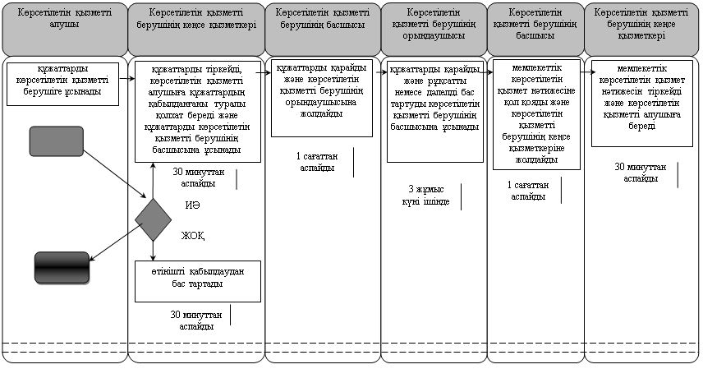

Көрсетілетін қызметті алушы Мемлекеттік корпорацияға жүгінген кезде:

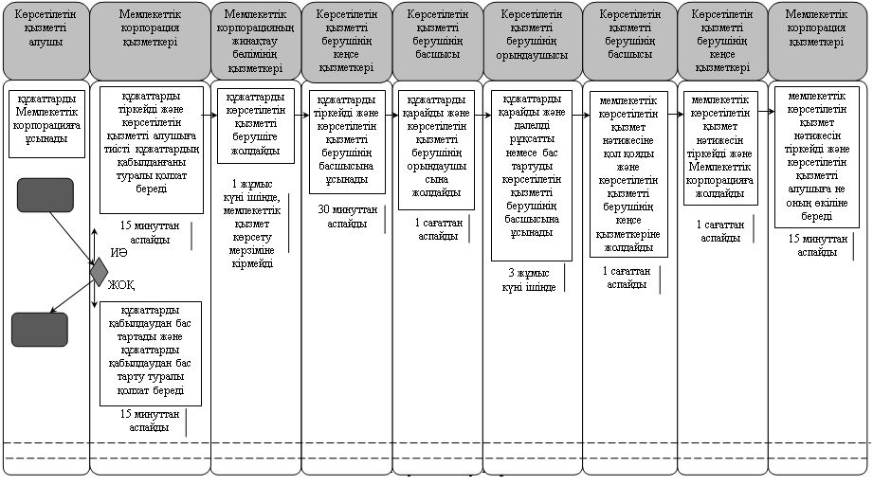

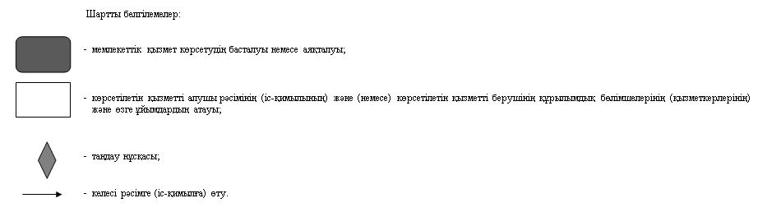

Қызылорда облысы әкімдігінің 2018 жылғы "14" мамырдағы № 1114 қаулысымен бекітілген
"Баланы (балаларды) қабылдаушы отбасына тәрбиелеуге беру және оларды асырауға ақшалай қаражат төлеуді тағайындау" мемлекеттік көрсетілетін қызмет регламенті
1. Жалпы ережелер
1. Көрсетілетін қызметті берушінің атауы: облыстық маңызы бар қаланың және аудандардың білім бөлімдері (бұдан әрі – көрсетілетін қызметті беруші).
Өтініштерді қабылдау және мемлекеттік көрсетілетін қызмет нәтижелерін беру көрсетілетін қызметті берушінің кеңсесі арқылы жүзеге асырылады.
2. Мемлекеттік көрсетілетін қызмет нысаны – қағаз түрінде.
3. Мемлекеттік көрсетілетін қызмет нәтижесі – баланы (балаларды) қабылдаушы отбасына тәрбиелеуге беру туралы шарт (бұдан әрі – шарт) және "Отбасы және балалар саласында көрсетілетін мемлекеттік қызметтер стандарттарын бекіту туралы" Қазақстан Республикасы Білім және ғылым министрінің 2015 жылғы 13 сәуірдегі № 198 бұйрығымен (нормативтік құқықтық актілерді мемлекеттік тіркеу Тізілімінде № 11184 болып тіркелген) бекітілген "Баланы (балаларды) қабылдаушы отбасына тәрбиелеуге беру және оларды асырауға ақшалай қаражат төлеуді тағайындау" мемлекеттік көрсетілетін қызмет стандартының (бұдан әрі - стандарт) 1-қосымшасына сәйкес нысан бойынша оларды асырауға ақшалай қаражат төлеуді тағайындау туралы шешім (бұдан әрі – шешім) немесе стандарттың 10-тармағында көрсетілген жағдайлар және негіздер бойынша мемлекеттік қызмет көрсетуден бас тарту туралы дәлелді жауап (бұдан әрі – дәлелді бас тарту).
4. Мемлекеттік көрсетілетін қызмет нәтижесін ұсыну нысаны – қағаз түрінде.
2. Мемлекеттік қызмет көрсету процесінде көрсетілетін қызметті берушінің құрылымдық бөлімшелерінің (қызметкерлерінің) іс-қимыл тәртібінің сипаттамасы
5. Мемлекеттік қызмет көрсету бойынша рәсімді (іс-қимылды) бастауға негіздеме: көрсетілетін қызметті алушының көрсетілетін қызметті берушіге стандарттың 9-тармағына сәйкес құжаттар топтамасымен жүгінуі.
6. Мемлекеттік қызмет көрсету процесінің құрамына кіретін әрбір рәсімнің (іс-қимылдың) мазмұны, орындаудың ұзақтығы:
1) көрсетілетін қызметті алушы көрсетілетін қызметті берушінің кеңсесіне стандарттың 9-тармағына сәйкес құжаттарды ұсынады. Рәсімнің (іс-қимылдың) нәтижесі: құжаттар топтамасын ұсыну;
2) көрсетілетін қызметті берушінің кеңсе қызметкері құжаттарды тіркейді және көрсетілетін қызметті алушыға тиісті құжаттардың қабылданғаны туралы қолхат береді немесе көрсетілетін қызметті алушымен стандарттың 9-тармағында көзделген тізбеге сәйкес құжаттардың толық емес топтамасы және (немесе) мерзімі өткен құжаттар ұсынылған жағдайда, көрсетілетін қызметті берушінің кеңсе қызметкері өтінішті қабылдаудан бас тартады (отыз минуттан аспайды). Рәсімнің (іс-қимылдың) нәтижесі: құжаттарды тіркеу және көрсетілетін қызметті берушінің басшысына ұсыну немесе өтінішті қабылдаудан бас тарту;
3) көрсетілетін қызметті берушінің басшысы құжаттарды қарайды және көрсетілетін қызметті берушінің жауапты орындаушысын анықтайды (бір сағаттан аспайды). Рәсімнің (іс-қимылдың) нәтижесі: құжаттарды көрсетілетін қызметті берушінің орындаушысына жолдау;
4) көрсетілетін қызметті берушінің орындаушысы құжаттарды қарайды, көрсетілетін қызметті алушының тұрғын үй-тұрмыстық жағдайын тексеріп-қарауды жүргізеді, стандарттың 3-қосымшасына сәйкес нысан бойынша көрсетілетін қызметті алушының тұрғын үй-тұрмыстық жағдайын тексеріп-қарау актісін (бұдан әрі - тексеру актісі) жасайды, баланы қабылдайтын ата-ана болуға үміткер болу мүмкіндігі (мүмкін еместігі) туралы қорытынды (бұдан әрі – қорытынды) дайындайды (тексеру актісін жасау және қорытындыны дайындау - күнтізбелік он күн ішінде). Рәсімнің (іс-қимылдың) нәтижесі: тексеру актісін жасау және қорытынды дайындау;
5) көрсетілетін қызметті берушінің орындаушысы қорытындыға қол қойылғаннан кейін көрсетілетін қызметті алушыға қорытынды беруді қамтамасыз етеді және оң қорытынды алған көрсетілетін қызметті алушының деректерін жетім балалардың, ата-аналарының қамқорлығынсыз қалған балалардың республикалық деректер банкіне (бұдан әрі - РДБ) енгізеді (күнтізбелік бес күн ішінде). Рәсімнің (іс-қимылдың) нәтижесі: қорытындыны көрсетілетін қызметті алушыға беру және деректерді РДБ-не енгізу;
6) көрсетілетін қызметті алушы РДБ-нен балаларды іріктеуді жүргізеді (күнтізбелік бес күн ішінде). Рәсімнің (іс-қимылдың) нәтижесі: РДБ-нен балаларды іріктеу;
7) көрсетілетін қызметті берушінің орындаушысы іріктеудің оң нәтижелері болған кезде баланы қабылдайтын отбасын құру туралы бұйрық (бұдан әрі – бұйрық) нысанында шешімнің жобасын, шарттың және шешімнің жобасын немесе дәлелді бас тартуды дайындайды (күнтізбелік сегіз күн ішінде). Рәсімнің (іс-қимылдың) нәтижесі: көрсетілетін қызметті берушінің басшысына бұйрықтың, шарттың және шешімнің жобасын немесе дәлелді бас тартуды ұсыну;
8) көрсетілетін қызметті берушінің басшысы бұйрыққа, шартқа және шешімге немесе дәлелді бас тартуға қол қояды (бір сағаттан аспайды). Рәсімнің (іс-қимылдың) нәтижесі: мемлекеттік көрсетілетін қызмет нәтижесін көрсетілетін қызметті берушінің кеңсе қызметкеріне жолдау;
9) көрсетілетін қызметті берушінің кеңсе қызметкері мемлекеттік көрсетілетін қызмет нәтижесін тіркейді және көрсетілетін қызметті алушыға береді (отыз минуттан аспайды). Рәсімнің (іс-қимылдың) нәтижесі: мемлекеттік көрсетілетін қызмет нәтижесін беру.
3. Мемлекеттік қызмет көрсету процесінде көрсетілетін қызметті берушінің құрылымдық бөлімшелерінің (қызметкерлерінің) іс-қимыл тәртібінің сипаттамасы
7. Мемлекеттік қызмет көрсету процесіне қатысатын көрсетілетін қызметті берушінің құрылымдық бөлімшелерінің (қызметкерлерінің) тізбесі:
1) көрсетілетін қызметті берушінің кеңсе қызметкері;
2) көрсетілетін қызметті берушінің басшысы;
3) көрсетілетін қызметті берушінің орындаушысы.
8. Мемлекеттік қызмет көрсету процесінде көрсетілетін қызметті берушінің құрылымдық бөлімшелерінің (қызметкерлерінің) рәсімдері (іс-қимылдары), өзара іс-қимыл тәртібі реттілігінің толық сипаттамасы осы регламенттің қосымшасына сәйкес мемлекеттік қызмет көрсетудің бизнес-процестерінің анықтамалығында көрсетілген.
Мемлекеттік қызмет көрсетудің бизнес-процестерінің анықтамалығы "Қызылорда облысының білім басқармасы" мемлекеттік мекемесінің, Қызылорда облысы әкімдігінің және Қызылорда қаласы мен аудан әкімдіктерінің ресми интернет-ресурстарында орналастырылады.
"Баланы (балаларды) қабылдаушы отбасына тәрбиелеуге беру және оларды асырауға ақшалай қаражат төлеуді тағайындау" мемлекеттік көрсетілетін қызмет регламентіне қосымша
Мемлекеттік қызмет көрсетудің бизнес-процестерінің анықтамалығы

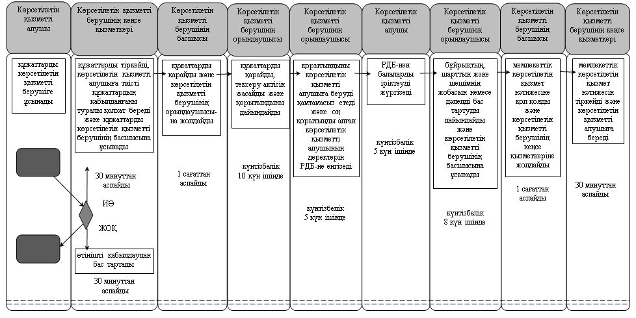

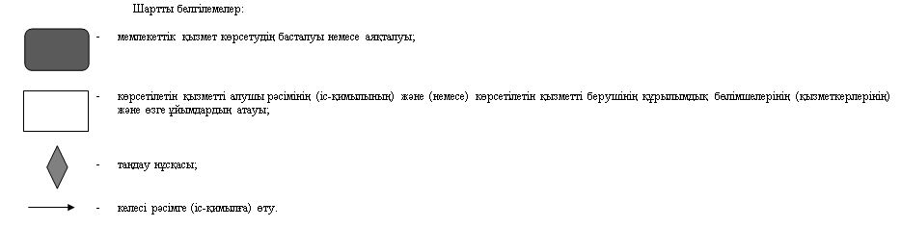

Қызылорда облысы әкімдігінің 2018 жылғы "14" мамырдағы №1114 қаулысымен бекітілген
"Шалғайдағы ауылдық елді мекендерде тұратын балаларды жалпы білім беру ұйымдарына және кейін үйлеріне тегін тасымалдауды ұсыну" мемлекеттiк көрсетілетін қызмет регламенті
1. Жалпы ережелер
1. Көрсетілетін қызметті берушінің атауы: кент, ауылдық округтың әкімі (бұдан әрі – көрсетілетін қызметті беруші).
Өтініштерді қабылдау және мемлекеттік көрсетілетін қызмет нәтижелерін беру:
1) көрсетілетін қызметті берушінің кеңсесі;
2) "Азаматтарға арналған үкімет" Мемлекеттік корпорациясы" коммерциялық емес акционерлік қоғамы (бұдан әрі – Мемлекеттік корпорация) арқылы жүзеге асырылады.
2. Мемлекеттік қызмет көрсету нысаны - қағаз түрінде.
3. Мемлекеттік көрсетілетін қызмет нәтижесі - "Отбасы және балалар саласында көрсетілетін мемлекеттік қызметтер стандарттарын бекіту туралы" Қазақстан Республикасы Білім және ғылым министрінің 2015 жылғы 13 сәуірдегі № 198 бұйрығымен (нормативтік құқықтық актілерді мемлекеттік тіркеу Тізілімінде № 11184 болып тіркелген) бекітілген "Шалғайдағы ауылдық елді мекендерде тұратын балаларды жалпы білім беру ұйымдарына және кейін үйлеріне тегін тасымалдауды ұсыну" мемлекеттік көрсетілетін қызмет стандартының (бұдан әрі - стандарт) 1-қосымшасына сәйкес нысан бойынша жалпы білім беру ұйымдарына және кейін үйлеріне тегін тасымалдауды ұсыну туралы анықтама (бұдан әрі – анықтама) не стандарттың 10-тармағында көрсетілген жағдайлар және негіздер бойынша мемлекеттік қызмет көрсетуден бас тарту туралы дәлелді жауап (бұдан әрі – дәлелді бас тарту).
4. Мемлекеттік көрсетілетін қызмет нәтижесін ұсыну нысаны - қағаз түрінде.
2. Мемлекеттік қызмет көрсету процесінде көрсетілетін қызметті берушінің құрылымдық бөлімшелерінің (қызметкерлерінің) іс-қимыл тәртібінің сипаттамасы
5. Мемлекеттік қызмет көрсету бойынша рәсімді (іс-қимылды) бастауға негіздеме: көрсетілетін қызметті алушының көрсетілетін қызметті берушіге немесе Мемлекеттік корпорацияға стандарттың 9-тармағына сәйкес құжаттар топтамасымен жүгінуі.
6. Мемлекеттік қызмет көрсету процесінің құрамына кіретін әрбір рәсімнің (іс-қимылдың) мазмұны, орындаудың ұзақтығы:
1) көрсетілетін қызметті алушы көрсетілетін қызметті берушінің кеңсесіне стандарттың 9-тармағына сәйкес құжаттарды ұсынады. Рәсімнің (іс-қимылдың) нәтижесі: құжаттар топтамасын ұсыну;
2) көрсетілетін қызметті берушінің кеңсе қызметкері құжаттарды тіркейді және көрсетілетін қызметті алушыға құжаттардың қабылданғаны туралы қолхат береді немесе көрсетілетін қызметті алушымен стандарттың 9-тармағына сәйкес құжаттардың толық емес топтамасы және (немесе) қолданылу мерзімі өтіп кеткен құжаттар ұсынылған жағдайда, көрсетілетін қызметті берушінің кеңсе қызметкері өтінішті қабылдаудан бас тартады (отыз минуттан аспайды). Рәсімнің (іс-қимылдың) нәтижесі: құжаттарды көрсетілетін қызметті берушінің басшысына ұсыну немесе көрсетілетін қызметті алушыға құжаттарды қабылдау туралы қолхат беру немесе өтінішті қабылдаудан бас тарту;
3) көрсетілетін қызметті берушінің басшысы құжаттарды қарайды және көрсетілетін қызметті берушінің жауапты орындаушысын анықтайды (бір сағаттан аспайды). Рәсімнің (іс-қимылдың) нәтижесі: құжаттарды көрсетілетін қызметті берушінің орындаушысына жолдау;
4) көрсетілетін қызметті берушінің орындаушысы құжаттарды қарайды және анықтаманы немесе дәлелді бас тартуды дайындайды (төрт жұмыс күні ішінде). Рәсімнің (іс-қимылдың) нәтижесі: анықтаманы немесе дәлелді бас тартуды көрсетілетін қызметті берушінің басшысына ұсыну;
5) көрсетілетін қызметті берушінің басшысы анықтамаға немесе дәлелді бас тартуға қол қояды (бір сағаттан аспайды). Рәсімнің (іс-қимылдың) нәтижесі: мемлекеттік көрсетілетін қызмет нәтижесін көрсетілетін қызметті берушінің кеңсесіне жолдау;
6) көрсетілетін қызметті берушінің кеңсе қызметкері мемлекеттік көрсетілетін қызмет нәтижесін тіркейді (отыз минуттан аспайды). Рәсімнің (іс-қимылдың) нәтижесі: мемлекеттік көрсетілетін қызмет нәтижесін көрсетілетін қызметті алушыға беру.
3. Мемлекеттік көрсетілетін қызмет процесінде көрсетілетін қызметті берушінің құрылымдық бөлімшелері (қызметкерлері) мен өзге ұйымдардың іс-қимыл тәртібінің сипаттамасы
7. Мемлекеттік қызмет көрсету процесіне қатысатын көрсетілетін қызметті берушінің бөлімшелері (қызметкерлері) мен өзге ұйымдардың тізбесі:
1) көрсетілетін қызметті берушінің кеңсе қызметкері;
2) көрсетілетін қызметті берушінің басшысы;
3) көрсетілетін қызметті берушінің орындаушысы;
4) Мемлекеттік корпорация қызметкері;
5) Мемлекеттік корпорацияның жинақтау бөлімінің қызметкері.
8. Мемлекеттік қызмет көрсету процесінде көрсетілетін қызметті берушінің құрылымдық бөлімшелерінің (қызметкерлерінің) рәсімдері (іс-қимылдары), өзара іс-қимыл тәртібі реттілігінің толық сипаттамасы, сондай-ақ өзге де көрсетілетін қызметті берушілер және (немесе) Мемлекеттік корпорациямен өзара іс-қимыл тәртібінің сипаттамасы осы регламенттің қосымшасына сәйкес мемлекеттік қызмет көрсетудің бизнес-процестерінің анықтамалығында көрсетілген.
Мемлекеттік қызмет көрсетудің бизнес-процестерінің анықтамалығы "Қызылорда облысының білім басқармасы" мемлекеттік мекемесінің, Қызылорда облысы әкімдігінің және Қызылорда қаласы және аудан әкімдіктерінің ресми интернет-ресурстарында орналастырылады.
4. Мемлекеттік қызмет көрсету процесінде Мемлекеттік корпорациямен өзара іс-қимыл тәртібінің сипаттамасы
9. Мемлекеттік корпорацияға және (немесе) өзге де көрсетілетін қызметті берушілерге жүгіну тәртібінің сипаттамасы, көрсетілетін қызметті алушының өтінішін өңдеу ұзақтығы, сондай-ақ мемлекеттік қызмет көрсетудің нәтижесін Мемлекеттік корпорация арқылы алу процесінің сипаттамасы, оның ұзақтығы:
1) көрсетілетін қызметті алушы Мемлекеттік корпорацияға стандарттың 9-тармағына сәйкес құжаттарды ұсынады. Рәсімнің (іс-қимылдың) нәтижесі: құжаттар топтамасын ұсыну;
Қазақстан Республикасының заңдарында өзгеше көзделмесе, көрсетілген қызметті алушы көрсетілетін қызметті берушіге мемлекеттік қызмет көрсету кезінде заңмен қорғалатын құпияны қамтитын, ақпараттық жүйедегі мәліметтерді пайдалануға келісімін береді;
2) Мемлекеттік корпорация қызметкері құжаттарды тіркейді және көрсетілетін қызметті алушыға тиісті құжаттардың қабылданғаны туралы қолхат (бұдан әрі – құжаттарды қабылдау туралы қолхат) береді, көрсетілетін қызметті алушымен стандарттың 9-тармағында көзделген тізбеге сәйкес құжаттардың толық емес топтамасы және (немесе) қолдану мерзімі өткен құжаттар ұсынылған жағдайда, Мемлекеттік корпорация қызметкері өтінішті қабылдаудан бас тартады және көрсетілетін қызметті алушыға стандарттың 4-қосымшасына сәйкес нысан бойынша құжаттарды қабылдаудан бас тарту туралы қолхат береді (он бес минуттан аспайды). Рәсімнің (іс-қимылдың) нәтижесі: құжаттарды қабылдау немесе қабылдаудан бас тарту туралы қолхатты көрсетілетін қызметті алушыға беру;
3) Мемлекеттік корпорацияның жинақтау бөлімінің қызметкері құжаттарды көрсетілетін қызметті берушіге жолдайды (бір жұмыс күні ішінде, құжаттарды қабылдау күні мемлекеттік қызмет көрсету мерзіміне кірмейді). Рәсімнің (іс-қимылдың) нәтижесі: құжаттарды көрсетілетін қызметті берушіге жолдау;
4) көрсетілетін қызметті берушінің кеңсе қызметкері құжаттарды тіркейді (отыз минуттан аспайды). Рәсімнің (іс-қимылдың) нәтижесі: құжаттарды көрсетілетін қызметті берушінің басшысына ұсыну;
5) көрсетілетін қызметті берушінің басшысы құжаттарды қарайды және көрсетілетін қызметті берушінің жауапты орындаушысын анықтайды (бір сағаттан аспайды). Рәсімнің (іс-қимылдың) нәтижесі: құжаттарды көрсетілетін қызметті берушінің орындаушысына жолдау;
6) көрсетілетін қызметті берушінің орындаушысы құжаттарды қарайды және дәлелді бас тартуды немесе анықтаманы дайындайды (төрт жұмыс күні ішінде). Рәсімнің (іс-қимылдың) нәтижесі: дәлелді бас тартуды немесе анықтаманы көрсетілетін қызметті берушінің басшысына ұсыну;
7) көрсетілетін қызметті берушінің басшысы дәлелді бас тартуға немесе анықтамаға қол қояды (бір сағаттан аспайды). Рәсімнің (іс-қимылдың) нәтижесі: мемлекеттік көрсетілетін қызмет нәтижесін көрсетілетін қызметті берушінің кеңсесіне жолдау;
8) көрсетілетін қызметті берушінің кеңсе қызметкері мемлекеттік қызмет көрсету нәтижесін тіркейді және Мемлекеттік корпорацияға жолдайды (бір сағаттан аспайды). Рәсімнің (іс-қимылдың) нәтижесі: мемлекеттік қызмет көрсету нәтижесін Мемлекеттік корпорацияға жолдау;
9) Мемлекеттік корпорация қызметкері мемлекеттік қызмет көрсету нәтижесін тіркейді және көрсетілетін қызметті алушыға не нотариалды расталған қолхат бойынша оның өкіліне (бұдан әрі - оның өкілі) береді (он бес минуттан аспайды). Рәсімнің (іс-қимылдың) нәтижесі: мемлекеттік қызмет көрсету нәтижесін көрсетілетін қызметті алушыға беру.
"Шалғайдағы ауылдық елді мекендерде тұратын балаларды жалпы білім беру ұйымдарына және кейін үйлеріне тегін тасымалдауды ұсыну" мемлекеттік көрсетілетін қызмет регламентіне 1-қосымша
Мемлекеттік қызмет көрсетудің бизнес-процестерінің анықтамалығы
Көрсетілетін қызметті алушы көрсетілетін қызметті берушіге жүгінген кезде:

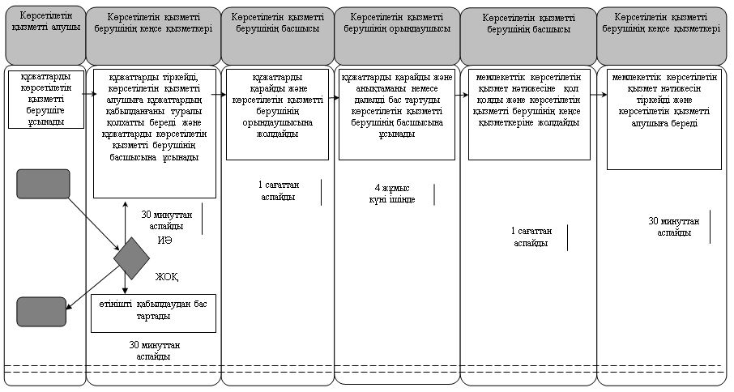

Көрсетілетін қызметті алушы Мемлекеттік корпорацияға жүгінген кезде:

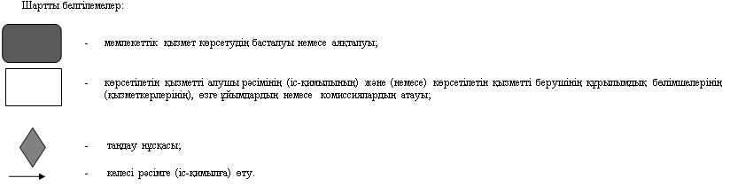

Қызылорда облысы әкімдігінің 2018 жылғы "14" мамырдағы №1114 қаулысымен бекітілген
"Жалпы білім беретін мектептердегі білім алушылар мен тәрбиеленушілердің жекелеген санаттарын тегін және жеңілдікпен тамақтандыруды ұсыну" мемлекеттiк көрсетілетін қызмет регламенті
1. Жалпы ережелер
1. Көрсетілетін қызметті берушінің атауы: білім беру ұйымдары, аудандардың, облыстық маңызы бар қаланың білім бөлімдері (бұдан әрі – көрсетілетін қызметті беруші).
Өтініштерді қабылдау және мемлекеттік қызмет көрсетудің нәтижелерін беру:
1) көрсетілетін қызметті берушінің кеңсесі;
2) "электрондық үкіметтің" www.e.gov.kz веб-порталы (бұдан әрі – портал) арқылы жүзеге асырылады.
2. Мемлекеттік қызмет көрсету нысаны - электрондық (ішінара автоматтандырылған) және (немесе) қағаз түрінде.
3. Мемлекеттік қызмет көрсетудің нәтижесі - "Отбасы және балалар саласында көрсетілетін мемлекеттік қызметтер стандарттарын бекіту туралы" Қазақстан Республикасы Білім және ғылым министрінің 2015 жылғы 13 сәуірдегі №198 бұйрығымен (нормативтік құқықтық актілерді мемлекеттік тіркеу Тізілімінде №11184 болып тіркелген) бекітілген "Жалпы білім беретін мектептердегі білім алушылар мен тәрбиеленушілердің жекелеген санаттарын тегін және жеңілдікпен тамақтандыруды ұсыну" мемлекеттік көрсетілетін қызмет стандартының (бұдан әрі - стандарт) 1-қосымшасына сәйкес нысан бойынша жалпы білім беретін мектепте тегін және жеңілдікпен тамақтандыруды ұсыну туралы анықтама (бұдан әрі - анықтама) немесе стандарттың 10-тармағымен көзделген жағдайлар және негіздер бойынша мемлекеттік қызметті көрсетуден бас тарту туралы дәлелді жауап (бұдан әрі – дәлелді бас тарту).
Көрсетілетін қызметті алушы мемлекеттік көрсетілетін қызметтің нәтижесін қағаз жеткізгіште алу үшін өтініш берген жағдайда, мемлекеттік қызмет көрсету нәтижесі электрондық нысанда ресімделеді, қағазға басып шығарылады және көрсетілетін қызметті берушінің уәкілетті адамының қолы және мөрімен расталады.
Порталда мемлекеттік қызмет көрсетудің нәтижесі көрсетілетін қызметті алушының "жеке кабинетіне" көрсетілетін қызметті берушінің уәкілетті адамының электрондық цифрлық қолтаңбасы (бұдан әрі - ЭЦҚ) қойылған электрондық құжат нысанында жіберіледі және сақталады.
4. Мемлекеттік көрсетілетін қызмет нәтижесін ұсыну нысаны - электрондық және (немесе) қағаз түрінде.
2. Мемлекеттік қызмет көрсету процесінде көрсетілетін қызметті берушінің құрылымдық бөлімшелерінің (қызметкерлерінің) іс-қимыл тәртібінің сипаттамасы
5. Мемлекеттік қызмет көрсету бойынша рәсімді (іс-қимылды) бастауға негіздеме: көрсетілетін қызметті алушының көрсетілетін қызметті берушіге стандарттың 9-тармағына сәйкес құжаттар топтамасымен жүгінуі немесе портал арқылы электрондық құжат нысанында сұраныс жолдау.
6. Мемлекеттік қызмет көрсету процесінің құрамына кіретін әрбір рәсімнің (іс-қимылдың) мазмұны, орындаудың ұзақтығы:
1) көрсетілетін қызметті алушы көрсетілетін қызметті берушінің кеңсе қызметкеріне стандарттың 9-тармағына сәйкес құжаттарды ұсынады. Рәсімнің (іс-қимылдың) нәтижесі: құжаттар топтамасын ұсыну;
2) көрсетілетін қызметті берушінің кеңсе қызметкері құжаттарды тіркейді, көрсетілетін қызметті алушыға тиісті құжаттардың қабылданғаны туралы қолхат береді немесе көрсетілетін қызметті алушы мемлекеттік көрсетілетін қызмет стандартының 9-тармағына сәйкес құжаттардың толық емес топтамасын және (немесе) қолданылу мерзімі өтіп кеткен құжаттарды ұсынған жағдайларда, көрсетілетін қызметті берушінің кеңсе қызметкері өтінішті қабылдаудан бас тартады (отыз минуттан аспайды). Рәсімнің (іс-қимылдың) нәтижесі: құжаттарды көрсетілетін қызметті берушінің басшысына ұсыну немесе көрсетілетін қызметті алушыға құжаттарды қабылдау туралы қолхат беру немесе өтінішті қабылдаудан бас тарту;
3) көрсетілетін қызметті берушінің басшысы құжаттарды қарайды және көрсетілетін қызметті берушінің жауапты орындаушысын анықтайды (бір сағаттан аспайды). Рәсімнің (іс-қимылдың) нәтижесі: құжаттарды көрсетілген қызметті берушінің орындаушысына жолдау;
4) көрсетілетін қызметті берушінің орындаушысы құжаттарды қарайды және анықтаманы немесе дәлелді бас тартуды дайындайды (төрт жұмыс күні ішінде). Рәсімнің (іс-қимылдың) нәтижесі: анықтаманы немесе дәлелді бас тартуды көрсетілетін қызметті берушінің басшысына ұсыну;
5) көрсетілетін қызметті берушінің басшысы анықтамаға немесе дәлелді бас тартуға қол қояды (бір сағаттан аспайды). Рәсімнің (іс-қимылдың) нәтижесі: мемлекеттік көрсетілетін қызмет нәтижесін көрсетілетін қызметті берушінің кеңсесіне жолдау;
6) көрсетілетін қызметті берушінің кеңсе қызметкері мемлекеттік көрсетілетін қызмет нәтижесін тіркейді (отыз минуттан аспайды). Рәсімнің (іс-қимылдың) нәтижесі: мемлекеттік көрсетілетін қызмет нәтижесін көрсетілетін қызметті алушыға беру.
3. Мемлекеттік көрсетілетін қызмет процесінде көрсетілетін қызметті берушінің құрылымдық бөлімшелерінің (қызметкерлерінің) іс-қимыл тәртібінің сипаттамасы
7. Мемлекеттік көрсетілетін қызмет процесіне қатысатын көрсетілетін қызметті берушінің құрылымдық бөлімшелерінің (қызметкерлерінің) тізбесі:
1) көрсетілетін қызметті берушінің кеңсе қызметкері;
2) көрсетілетін қызметті берушінің басшысы;
3) көрсетілетін қызметті берушінің орындаушысы.
8. Мемлекеттік қызмет көрсету процесінде көрсетілетін қызметті берушінің құрылымдық бөлімшелерінің (қызметкерлерінің) рәсімдері (іс-қимылдары), өзара іс-қимылдары реттілігінің толық сипаттамасы осы регламенттің 1-қосымшасына сәйкес мемлекеттік қызмет көрсетудің бизнес-процестерінің анықтамалығында көрсетілген.
Мемлекеттік қызмет көрсетудің бизнес-процестерінің анықтамалығы "Қызылорда облысының білім басқармасы" мемлекеттік мекемесінің, Қызылорда облысы әкімдігінің, Қызылорда қаласы және аудан әкімдіктерінің ресми интернет-ресурстарында орналастырылады.
4. Мемлекеттік қызмет көрсету процесінде ақпараттық жүйелерді пайдалану тәртібінің сипаттамасы
9. Қызметті портал арқылы көрсету кезіндегі көрсетілетін қызметті беруші мен көрсетілетін қызметті алушы рәсімдерінің (іс-қимылдарының) кезектілігі мен жүгіну тәртібінің сипаттамасы:
1) көрсетілетін қызметті алушы порталда тіркеледі және көрсетілетін қызметті алушының ЭЦҚ куәландырылған электрондық құжат нысанындағы сұранысты (бұдан әрі - электрондық сұраныс) жолдайды. Рәсімнің (іс-қимылдың) нәтижесі: құжаттар топтамасын жолдау;
2) көрсетілетін қызметті берушінің орындаушысы электрондық сұранысты тіркейді, көрсетілетін қызметті алушының "жеке кабинетіне" сұраныстың қабылданған күні мен уақытын көрсете отырып, электрондық сұраныстың қабылданғаны туралы хабарлама жолдайды (отыз минуттан аспайды). Рәсімнің (іс-қимылдың) нәтижесі: құжаттарды тіркеу және көрсетілетін қызметті берушінің басшысына ұсыну;
3) көрсетілетін қызметті берушінің басшысы құжаттарды қарайды және көрсетілетін қызметті берушінің жауапты орындаушысын анықтайды (бір сағаттан аспайды). Рәсімнің (іс-қимылдың) нәтижесі: құжаттарды көрсетілетін қызметті берушінің орындаушысына жолдау;
4) көрсетілетін қызметті берушінің орындаушысы құжаттарды қарайды және анықтаманы немесе дәлелді бас тартуды дайындайды (төрт жұмыс күні ішінде). Рәсімнің (іс-қимылдың) нәтижесі: анықтаманы немесе дәлелді бас тартуды көрсетілетін қызметті берушінің басшысына ұсыну;
5) көрсетілетін қызметті берушінің басшысы анықтамаға немесе дәлелді бас тартуға қол қояды (бір сағаттан аспайды). Рәсімнің (іс-қимылдың) нәтижесі: мемлекеттік көрсетілетін қызмет нәтижесін көрсетілетін қызметті берушінің орындаушысына жолдау;
6) көрсетілетін қызметті берушінің орындаушысы мемлекеттік қызмет көрсетудің нәтижесін тіркейді (отыз минуттан аспайды). Рәсімнің (іс-қимылдың) нәтижесі: мемелекеттік көрсетілетін қызмет нәтижесін көрсетілетін қызметті алушының "жеке кабинетіне" жолдау.
Мемлекеттік қызмет көрсетуге тартылған графикалық нысандағы ақпараттық жүйелердің функционалдық өзара іс-қимыл диаграммасы осы регламенттің 2-қосымшасында келтірілген.
"Жалпы білім беретін мектептердегі білім алушылар мен тәрбиеленушілердің жекелеген санаттарын тегін және жеңілдікпен тамақтандыруды ұсыну" мемлекеттік көрсетілетін қызмет регламентіне 2-қосымша
Мемлекеттік қызмет көрсетуге тартылған графикалық нысандағы ақпараттық жүйелердің функционалдық өзара іс-қимыл диаграммасы

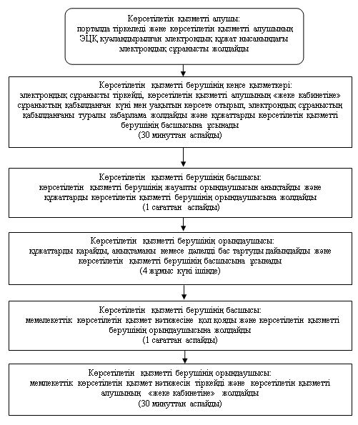

"Жалпы білім беретін мектептердегі білім алушылар мен тәрбиеленушілердің жекелеген санаттарын тегін және жеңілдікпен тамақтандыруды ұсыну" мемлекеттік көрсетілетін қызмет регламентіне 1-қосымша
Мемлекеттік қызмет көрсетудің бизнес-процестерінің анықтамалығы
Көрсетілетін қызметті алушы көрсетілетін қызметті берушіге жүгінген кезде:

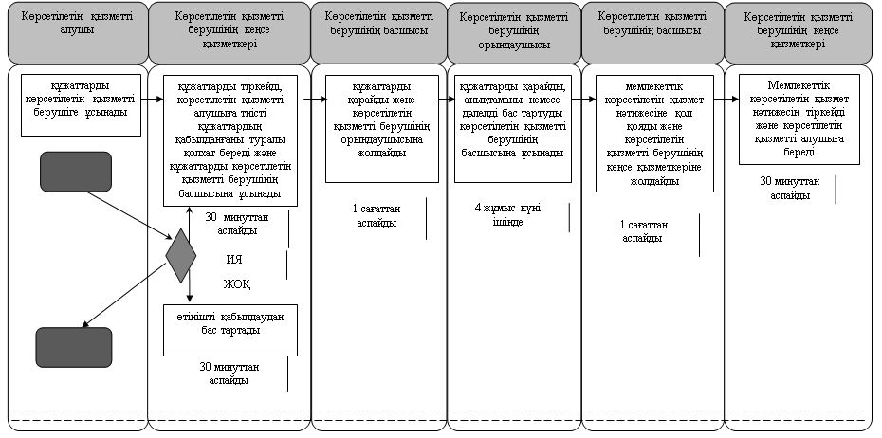

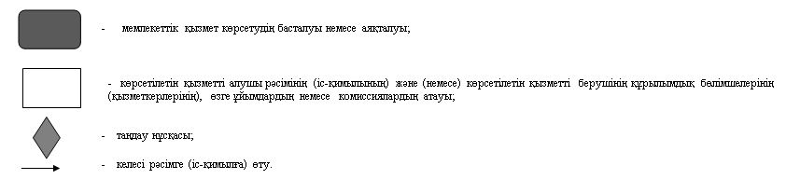

Қызылорда облысы әкімдігінің 2018 жылғы "14" мамырдағы № 1114 қаулысымен бекітілген
"Мемлекеттік білім беру мекемелеріндегі білім алушылар мен тәрбиенушілердің жекелеген санаттарына қала сыртындағы және мектеп жанындағы лагерьлерде демалуы үшін құжаттар қабылдау және жолдама беру" мемлекеттік көрсетілетін қызмет регламенті
1. Жалпы ережелер
1. Көрсетілетін қызметті берушінің атауы: білім беру ұйымдары, ауданның, облыстық маңызы бар қаланың жергілікті атқарушы органының білім саласындағы функцияларды жүзеге асыратын құрылымдық бөлімшесі (бұдан әрі – көрсетілетін қызметті беруші).
Өтініштерді қабылдау және мемлекеттік көрсетілетін қызмет нәтижелерін беру:
1) көрсетілетін қызметті берушінің кеңсесі;
2) "Азаматтарға арналған үкімет" Мемлекеттік корпорациясы" коммерциялық емес акционерлік қоғамы (бұдан әрі – Мемлекеттік корпорация).
2. Мемлекеттік көрсетілетін қызметтің нысаны - қағаз түрінде.
3. Мемлекеттік көрсетілетін қызмет нәтижесі - қала сыртындағы және мектеп жанындағы лагерьлерге жолдама немесе "Отбасы және балалар саласында көрсетілетін мемлекеттік қызметтер стандарттарын бекіту туралы" Қазақстан Республикасы Білім және ғылым министрінің 2015 жылғы 13 сәуірдегі № 198 бұйрығымен (нормативтік құқықтық актілерді мемлекеттік тіркеу Тізілімінде 11184 нөмірімен тіркелген) бекітілген "Мемлекеттік білім беру мекемелеріндегі білім алушылар мен тәрбиеленушілердің жекелеген санаттарына қала сыртындағы және мектеп жанындағы лагерьлерде демалуы үшін құжаттар қабылдау және жолдама беру" мемлекеттік көрсетілетін қызмет стандартының (бұдан әрі - стандарт) 10тармағымен көзделген жағдайлар және негіздер бойынша мемлекеттік қызмет көрсетуден бас тарту туралы дәлелді жауап.
4. Мемлекеттік көрсетілетін қызмет нәтижесін ұсыну нысаны – қағаз түрінде.
2. Мемлекеттік қызмет көрсету процесінде көрсетілетін қызметті берушінің құрылымдық бөлімшелерінің (қызметкерлерінің) іс-қимыл тәртібінің сипаттамасы
5. Мемлекеттік қызмет көрсету бойынша рәсімді (іс-қимылды) бастауға негіздеме: көрсетілетін қызметті алушының көрсетілетін қызметті берушіге стандарттың 9-тармағына сәйкес құжаттар топтамасымен жүгінуі.
6. Мемлекеттік қызмет көрсету процесінің құрамына кіретін әрбір рәсімнің (іс-қимылдың) мазмұны, орындаудың ұзақтығы:
1) көрсетілетін қызметті алушы көрсетілетін қызметті берушіге стандарттың 9тармағына сәйкес құжаттарды ұсынады. Рәсімнің (іс-қимылдың) нәтижесі: құжаттар топтамасын ұсыну;
2) көрсетілетін қызметті берушінің кеңсе қызметкері құжаттарды тіркейді, көрсетілетін қызметті алушыға тиісті құжаттардың қабылданғаны туралы қолхат береді (он бес минуттан аспайды);
көрсетілетін қызметті алушы стандарттың 9-тармағына сәйкес құжаттардың толық емес топтамасын және (немесе) қолданылу мерзімі өтіп кеткен құжаттарды ұсынған жағдайларда, көрсетілетін қызметті беруші өтінішті қабылдаудан бас тартады (он бес минуттан аспайды). Рәсімнің (іс-қимылдың) нәтижесі: құжаттарды тіркеу және көрсетілетін қызметті берушінің басшысына ұсыну;
егер Қазақстан Республикасының заңдарында өзгеше көзделмесе, көрсетілетін қызметті берушінің кенсе қызметкері мемлекеттік қызмет көрсету кезінде заңмен қорғалатын құпияны қамтитын, ақпараттық жүйелердегі мәліметтерді пайдалануға көрсетілген қызметті алушының келісімін алады;
3) көрсетілетін қызметті берушінің басшысы құжаттарды қарайды және көрсетілетін қызметті берушінің жауапты орындаушысын анықтайды (бір сағаттан аспайды). Рәсімнің (іс-қимылдың) нәтижесі: құжаттарды көрсетілетін қызметті берушінің орындаушысына жолдау;
4) көрсетілетін қызметті берушінің орындаушысы құжаттарды қарайды, жолдама немесе дәлелді бас тартуды дайындайды (төрт жұмыс күні ішінде). Рәсімнің (іс-қимылдың) нәтижесі: жолдама немесе дәлелді бас тартуды көрсетілетін қызметті берушінің басшысына ұсыну;
5) көрсетілетін қызметті берушінің басшысы анықтамаға немесе дәлелді бас тартуға қол қояды (бір сағаттан аспайды). Рәсімнің (іс-қимылдың) нәтижесі: мемлекеттік көрсетілетін қызмет нәтижесін көрсетілетін қызметті берушінің кеңсе қызметкеріне жолдау;
6) көрсетілетін қызметті берушінің кеңсе қызметкері мемлекеттік көрсетілетін қызмет нәтижесін тіркейді және көрсетілетін қызметті алушыға береді (он бес минуттан аспайды). Рәсімнің (іс-қимылдың) нәтижесі: мемлекеттік көрсетілетін қызмет нәтижесін беру.
3. Мемлекеттік қызмет көрсету процесінде Мемлекеттік корпорациямен өзара іс-қимыл тәртібінің сипаттамасы
7. Мемлекеттік қызметші көрсету бойынша рәсімді (іс-қимылды) бастауға негіздеме: көрсетілетін қызметті алушының Мемлекеттік корпорацияға стандарттың 9-тармағына сәйкес құжаттар топтамасымен жүгінуі.
8. Мемлекеттік қызмет көрсету процесінің құрамына кіретін әрбір рәсімнің (іс-қимылдың) мазмұны, орындаудың ұзақтығы:
1) көрсетілетін қызметті алушы Мемлекеттік корпорацияға стандарттың 9-тармағына сәйкес құжаттарды ұсынады. Рәсімнің (іс-қимылдың) нәтижесі: құжаттар топтамасын ұсыну;
2) Мемлекеттік корпорация қызметкері құжаттарды тіркейді, көрсетілетін қызметті алушыға тиісті құжаттардың қатылданғаны туралы қолхат береді (он бес минуттан аспайды);
көрсетілетін қызметті алушы стандарттың 9-тармағында көзделген тізбеге сәйкес құжаттардың толық емес топтамасын немесе қолданылу мерзімі өтіп кеткен құжаттарды ұсынған жағдайда Мемлекеттік корпорация қызметкері өтінішті қабылдаудан бас тартады және стандарттың 2-қосымшасына сәйкес нысан бойынша өтінішті қабылдаудан бас тарту туралы қолхат береді (он бес минуттан аспайды). Рәсімнің (іс-қимылдың) нәтижесі: құжаттарды қабылдау туралы немесе қабылдаудан бас тарту туралы қолхатты көрсетілетін қызметті алушыға беру;
Мемлекеттік корпорация қызметкері мемлекеттік қызметті көрсету кезінде, егер Қазақстан Республикасының заңдарында өзгеше көзделмесе, ақпараттық жүйелердегі заңмен қорғалатын құпияны құрайтын мәліметтерді пайдалануға көрсетілетін қызметті алушының келісімін алады;
3) Мемлекеттік корпорацияның жинақтау бөлімінің қызметкері құжаттарды көрсетілетін қызметті берушіге жолдайды (бір жұмыс күні ішінде, құжаттарды қабылдау күні мемлекеттік қызмет көрсету мерзіміне кірмейді). Рәсімнің (іс-қимылдың) нәтижесі: құжаттарды көрсетілетін қызметті берушіге жолдау;
4) көрсетілетін қызметті берушінің кеңсе қызметкері құжаттарды тіркейді (он бес минуттан аспайды). Рәсімнің (іс-қимылдың) нәтижесі: құжаттарды тіркеу және көрсетілетін қызметті берушінің басшысына ұсыну;
5) көрсетілетін қызметті берушінің басшысы құжаттарды қарайды және жауапты орындаушыны анықтайды (бір сағаттан аспайды). Рәсімнің (іс-қимылдың) нәтижесі: құжаттарды көрсетілетін қызметті берушінің орындаушысына жолдау;
6) көрсетілетін қызметті берушінің орындаушысы құжаттарды қарайды, жолдама немесе дәлелді бас тартуды дайындайды (төрт жұмыс күні ішінде). Рәсімнің (іс-қимылдың) нәтижесі: жолдаманы немесе мемлекеттік қызмет көрсетуден бас тарту туралы дәлелді жауаты көрсетілетін қызметті берушінің басшысына ұсыну;
7) көрсетілетін қызметті берушінің басшысы жолдама немесе дәлелді бас тартуға қол қояды (бір сағаттан аспайды). Рәсімнің (іс-қимылдың) нәтижесі: мемлекеттік көрсетілетін қызмет нәтижесін көрсетілетін қызметті берушінің кеңсе қызметкеріне жолдау;
8) көрсетілетін қызметті берушінің кеңсе қызметкері мемлекеттік көрсетілетін қызмет нәтижесін тіркейді және Мемлекеттік корпорацияға жолдайды (бір сағат ішінде). Рәсімнің (іс-қимылдың) нәтижесі: мемлекеттік көрсетілетін қызмет нәтижесін Мемлекеттік корпорацияға жолдау;
9) Мемлекеттік корпорация қызметкері мемлекеттік көрсетілетін қызмет нәтижесін тіркейді және көрсетілетін қызметті алушыға не нотариалды расталған қолхат бойынша оның өкіліне (бұдан әрі – оның өкіліне) береді (он бес минуттан аспайды). Рәсімнің (іс-қимылдың) нәтижесі: мемлекеттік көрсетілетін қызмет нәтижесін көрсетілетін қызметті алушыға не оның өкіліне беру.
4. Мемлекеттік қызмет көрсету процесінде көрсетілетін қызметті берушінің құрылымдық бөлімшелері (қызметкерлері) мен өзге ұйымдардың өзара іс-қимыл тәртібінің сипаттамасы
9. Мемлекеттік қызмет көрсету процесіне қатысатын көрсетілетін қызметті берушінің құрылымдық бөлімшелері (қызметкерлері) мен өзге ұйымдардың тізбесі:
1) көрсетілетін қызметті берушінің кеңсе қызметкері;
2) көрсетілетін қызметті берушінің басшысы;
3) көрсетілетін қызметті берушінің орындаушысы;
4) Мемлекеттік корпорация қызметкері;
5) Мемлекеттік корпорацияның жинақтау бөлімінің қызметкері.
10. Мемлекеттік қызмет көрсету процесінде көрсетілетін қызметті берушінің құрылымдық бөлімшелерінің (қызметкерлерінің) рәсімдері (іс-қимылдары), өзара іс-қимыл тәртібі реттілігінің толық сипаттамасы, сондай-ақ өзге де көрсетілетін қызметті берушілер және (немесе) Мемлекеттік корпорациямен өзара іс-қимыл тәртібінің сипаттамасы осы регламенттің қосымшасына сәйкес мемлекеттік қызмет көрсетудің бизнес-процестерінің анықтамалығында көрсетілген.
Мемлекеттік қызмет көрсетудің бизнес-процестерінің анықтамалығы "Қызылорда облысының білім басқармасы" мемлекеттік мекемесінің, Қызылорда облысы әкімдігінің және Қызылорда қаласы мен аудан әкімдіктерінің ресми интернет-ресурстарында орналастырылады.
"Мемлекеттік білім беру мекемелеріндегі білім алушылар мен тәрбиенушілердің жекелеген санаттарына қала сыртындағы және мектеп жанындағы лагерьлерде демалуы үшін құжаттар қабылдау және жолдама беру" мемлекеттік көрсетілетін қызмет регламентіне қосымша
Мемлекеттік қызмет көрсетудің бизнес-процестерінің анықтамалығы:
Көрсетілетін қызметті алушы көрсетілетін қызметті берушіге жүгінген кезде:

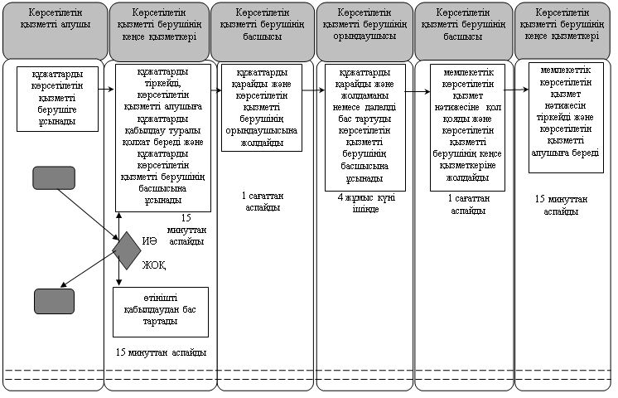

Көрсетілетін қызметті алушы Мемлекеттік корпорацияға жүгінген кезде:

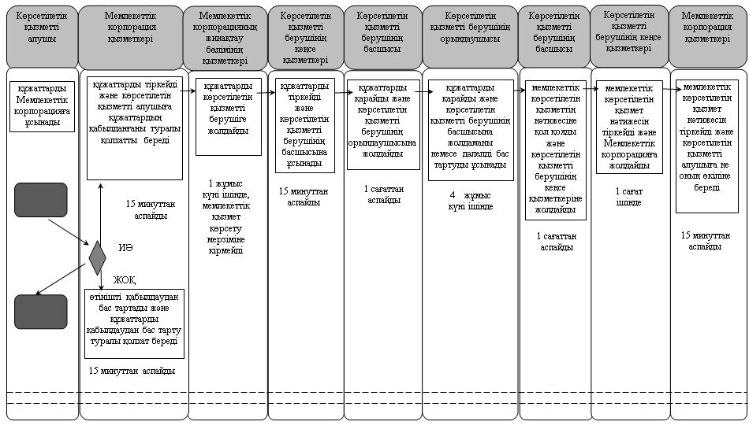

Қызылорда облысы әкімдігінің 2018 жылғы "14" мамырдағы № 1114 қаулысымен бекітілген
"Міндетті әлеуметтік медициналық сақтандыруға жарналарын мемлекет төлейтін жеке тұлғалар туралы деректерді өзектендіру" мемлекеттік көрсетілетін қызмет регламенті
1. Жалпы ережелер
1. Көрсетілетін қызметті берушінің атауы: облыстық маңызы бар қаланың және аудандардың білім бөлімдері (бұдан әрі – көрсетілетін қызметті беруші).
Өтініштерді қабылдау және мемлекеттік көрсетілетін қызмет нәтижелерін беру көрсетілетін қызметті берушінің кеңсесі арқылы жүзеге асырылады.
2. Мемлекеттік көрсетілетін қызмет нысаны – қағаз түрінде.
3. Мемлекеттік көрсетілетін қызмет нәтижесі – "Міндетті әлеуметтік медициналық сақтандыруға жарналарын мемлекет төлейтін жеке тұлғалар туралы деректерді өзектендіру" мемлекеттік көрсетілген қызмет стандартын бекіту туралы" Қазақстан Республикасы Білім және ғылым министрінің 2018 жылғы 10 қаңтардағы №6 бұйрығымен (нормативтік құқықтық актілерді мемлекеттік тіркеу Тізілімінде № 16314 болып тіркелген) бекітілген. "Міндетті әлеуметтік медициналық сақтандыруға жарналарын мемлекет төлейтін жеке тұлғалар туралы деректерді өзектендіру" мемлекеттік көрсетілген қызмет стандартының (бұдан әрі - стандарт) 1-қосымшасына сәйкес нысан бойынша хабарлама немесе стандарттың 10-тармағында көзделген жағдайлар және негіздер бойынша мемлекеттік қызметті көрсетуден бас тарту туралы дәлелді жауап (бұдан әрі – дәлелді бас тарту).
4. Мемлекеттік көрсетілетін қызмет нәтижесін ұсыну нысаны – қағаз түрінде.
2. Мемлекеттік қызмет көрсету процесінде көрсетілетін қызметті берушінің құрылымдық бөлімшелерінің (қызметкерлерінің) іс-қимыл тәртібінің сипаттамасы
5. Мемлекеттік қызмет көрсету бойынша рәсімді (іс-қимылды) бастауға негіздеме: көрсетілетін қызметті алушының көрсетілетін қызметті берушіге стандарттың 9-тармағына сәйкес құжаттар топтамасымен жүгінуі.
6. Мемлекеттік қызмет көрсету процесінің құрамына кіретін әрбір рәсімнің (іс-қимылдың) мазмұны, орындаудың ұзақтығы:
1) көрсетілетін қызметті алушы көрсетілетін қызметті берушіге стандарттың 9тармағына сәйкес құжаттарды ұсынады. Рәсімнің (іс-қимылдың) нәтижесі: құжаттар топтамасын ұсыну;
2) көрсетілетін қызметті берушінің кеңсе қызметкері құжаттарды тіркейді, көрсетілетін қызметті алушыға қабылданған күні, қабылдаған адамның тегі, аты, әкесінің аты (болған жағдайда) және құжаттар топтамасын қабылдаған уақыты көрсетілген өтініштің көшірмесін береді (бұдан әрі-өтініштің көшірмесі) немесе көрсетілетін қызметті алушы стандарттың 9тармағына сәйкес құжаттардың толық емес топтамасын және (немесе) қолданылу мерзімі өтіп кеткен құжаттарды ұсынған жағдайда, көрсетілетін қызметті берушінің кеңсе қызметкері өтінішті қабылдаудан бас тартады және стандарттың 3-қосымшасына сәйкес нысан бойынша құжаттарды қабылдаудан бас тарту туралы қолхатты береді (жиырма минуттан аспайды). Рәсімнің (іс-қимылдың) нәтижесі:көрсетілген қызметті берушінің басшысына құжаттарды ұсыну немесе көрсетілетін қызметті алушыға құжаттарды қабылдаудан бас тарту туралы қолхатты беру;
3) көрсетілетін қызметті берушінің басшысы құжаттарды қарайды және жауапты орындаушыны анықтайды (отыз минуттан аспайды). Рәсімнің (іс-қимылдың) нәтижесі: құжаттарды көрсетілетін қызметті берушінің орындаушысына жолдау;
4) көрсетілетін қызметті қызмет берушінің орындаушысы құжаттарды қарайды, заңнамамен белгіленген тәртіпке сәйкес Қазақстан Республикасы Білім және ғылым министрлігінің Ұлттық білім беру деректер базасына (бұдан әрі-ҚР БҒМ ҰБДБ) хабарламаны немесе дәлелді бас тартуды дайындайды және көрсетілетін қызметті берушінің басшысына ұсынады (бір жұмыс күні ішінде). Рәсімнің (іс-қимылдың) нәтижесі: көрсетілетін қызметті берушінің басшысына хабарламаны немесе дәлелді бас тартуды ұсыну;
көрсетілетін қызметті алушы оқымайтын немесе оқуын аяқтамаған білім беру ұйымына өтініш берген жағдайда-4 жұмыс күні ішінде.
5) көрсетілетін қызметті берушінің басшысы хабарламаға немесе дәлелді бас тартуға қол қояды (отыз минуттан аспайды). Рәсімнің (іс-қимылдың) нәтижесі: мемлекеттік көрсетілетін қызмет нәтижесін көрсетілетін қызметті берушінің кеңсе қызметкеріне жолдау;
6) көрсетілетін қызметті берушінің кеңсе қызметкері мемлекеттік көрсетілетін қызмет нәтижесін тіркейді және көрсетілетін қызметті алушыға береді (жиырма минуттан аспайды). Рәсімнің (іс-қимылдың) нәтижесі: мемлекеттік көрсетілетін қызмет нәтижесін беру.
3. Мемлекеттік қызмет көрсету процесінде көрсетілетін қызметті берушінің құрылымдық бөлімшелерінің (қызметкерлерінің) өзара іс-қимыл тәртібінің сипаттамасы
7. Мемлекеттік қызмет көрсету процесіне қатысатын көрсетілетін қызметті берушінің құрылымдық бөлімшелерінің (қызметкерлерінің) тізбесі:
1) көрсетілетін қызметті берушінің кеңсе қызметкері;
2) көрсетілетін қызметті берушінің басшысы;
3) көрсетілетін қызметті берушінің орындаушысы.
8. Мемлекеттік қызмет көрсету процесінде көрсетілетін қызметті берушінің құрылымдық бөлімшелерінің (қызметкерлерінің) рәсімдері (іс-қимылдары), өзара іс-қимыл тәртібі реттілігінің толық сипаттамасы осы регламенттің қосымшасына сәйкес мемлекеттік қызмет көрсетудің бизнес-процестерінің анықтамалығында көрсетілген.
Мемлекеттік қызмет көрсетудің бизнес-процестерінің анықтамалығы "Қызылорда облысының білім басқармасы" мемлекеттік мекемесінің, Қызылорда облысы әкімдігінің және Қызылорда қаласы мен аудан әкімдіктерінің ресми интернет-ресурстарында орналастырылады.
Міндетті әлеуметтік медициналық сақтандыруға жарналарын мемлекет төлейтін жеке тұлғалар туралы деректерді өзектендіру" мемлекеттік көрсетілетін қызмет регламенті қосымша
Мемлекеттік қызмет көрсетудің бизнес-процестерінің анықтамалығы

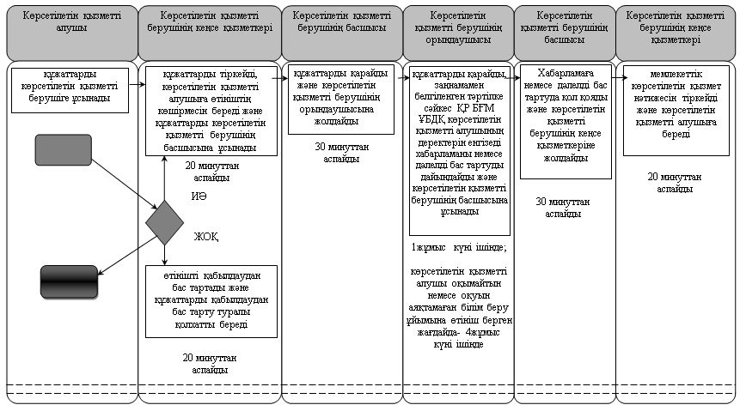

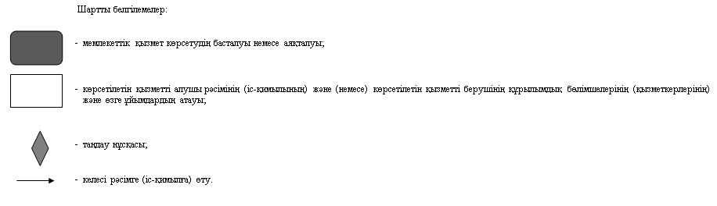

© 2012. Қазақстан Республикасы Әділет министрлігінің «Қазақстан Республикасының Заңнама және құқықтық ақпарат институты» ШЖҚ РМК

